Управління освіти і науки

Чернігівської обласної державної адміністрації

Комунальний позашкільний навчальний заклад «Центр національно-патріотичного виховання, туризму та краєзнавства учнівської молоді»

Матеріали на обласний тур Всеукраїнського конкурсу рукописів навчальної літератури для позашкільних навчальних закладів системи освіти у 2021 році

Категорія: «Навчальна література з позашкільної освіти»

Напрям: туристсько-краєзнавчий

Профіль: туристсько-спортивний

Методичні рекомендації на допомогу керівникам гуртків, секцій, об'єднань туристсько-краєзнавчого напряму

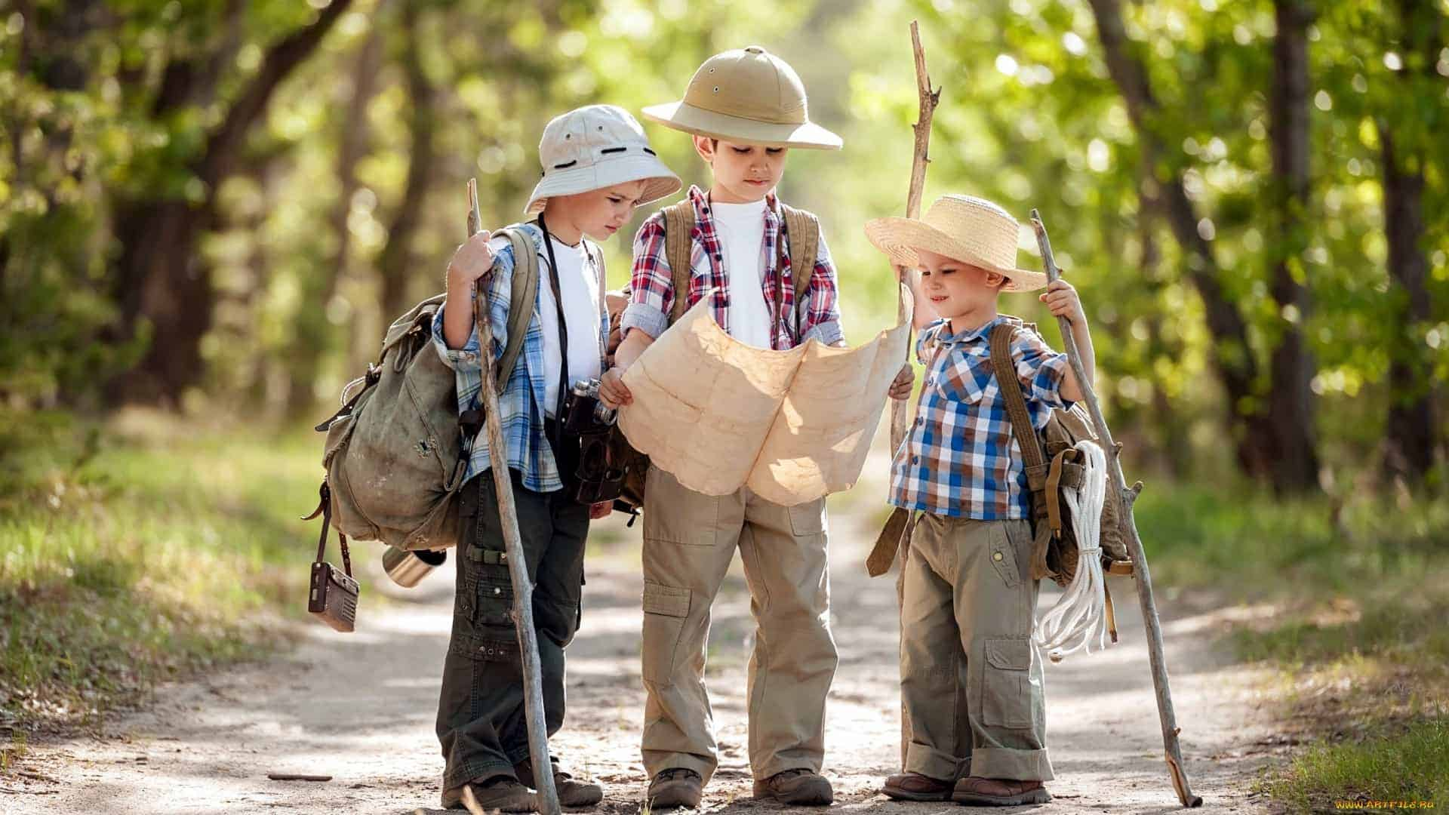

Чернігів 2021

Автор:
Луганцева Марина Анатоліївна, керівник гуртків комунального позашкільного навчального закладу «Центр національно-патріотичного виховання, туризму та краєзнавства учнівської молоді».

Рецензент:
Курганський Володимир Олегович, заступник директора з навчально-виховної роботи комунального позашкільного навчального закладу «Центр національно-патріотичного виховання, туризму та краєзнавства учнівської молоді».

Відповідальний за випуск:
Степовик Петро Миколайович, директор комунального позашкільного навчального закладу «Центр національно-патріотичного виховання, туризму та краєзнавства учнівської молоді».

Метою написання даних рекомендацій є надання методичної допомоги керівникам туристично-краєзнавчих гуртків та секцій для проведення занять, адже в роботі детально розписані опорні конспекти для занять в гуртку, після кожної теми подані практичні завдання для гуртківців, для закріплення вивченого матеріалу, а також список літератури, яку також можна використовувати на заняттях.

ЗМІСТ
ВСТУП……………………………………………………………………………..6
І. ПОНЯТТЯ ПРО ТУРИЗМ І КРАЄЗНАВСТВО…………………...………….9
- Поняття «туризм». Види та форми туризму…………………………….9
- Історія розвитку туризму………………………………………………..11
- Всесвітній День туризму………………………………………………..15
- Краєзнавство. Суть краєзнавчих досліджень під час походів………..16
- Методи краєзнавчих досліджень у туристських походах та подорожах……………………………………………………………………………...19
- Поняття краєзнавчих посад……………………………………………..22
- Витяг зі звіту про пішохідний похід (краєзнавча робота на маршруті)………………………………………………………………………………26
ІІ. ТЕХНІКА БЕЗПЕКИ ПРИ ПРОВЕДЕННІ НАВЧАЛЬНИХ ЗАНЯТЬ ТА ТУРИСТСЬКО-КРАЄЗНАВЧИХ ПОДОРОЖЕЙ…………………………………..27
- Небезпеки в туристсько-краєзнавчих походах…………………….28
- Правила поведінки гуртківців в поході…………………………….33
- Техніка безпеки під час проведення занять у приміщеннях та спортивних залах………………………………………………………………...........38
ІІІ. ОСОБЛИВОСТІ ВИДІВ СПОРТИВНОГО ТУРИЗМУ……………...........41
- Види спортивного туризму……………………………………………..41
- Особливості видів спортивного туризму………………………………44
2.1. Пішохідний туризм…………………………………………………………44
2.2. Гірський туризм……………………………………………………………..45
2.3. Лижний туризм………………………………………………………...........48
2.4. Водна подорож………………………………………………………............51
2.5. Велосипедний туризм………………………………………………………54
2.6. Спелеотуризм………………………………………………………………..58
ІV. СПОРТИВНЕ ОРІЄНТУВАННЯ. ТОПОГРАФІЧНА ПІДГОТОВКА…………………………………………………………………............61
- Поняття про геодезію. Загальні відомості про орієнтування на місцевості. Умовні топографічні знаки………………………………………...........62
- Компас і його будова. Поняття про азимут……………………………67
- Масштаб карти. Орієнтування за допомогою компасу, карти, за місцевими предметами та ознаками природи. Визначення на карті точки свого місцезнаходження………………………………………………………......................70
- Спортивне орієнтування як вид спорту………………………………..76
V. ТУРИСТСЬКЕ СПОРЯДЖЕННЯ…………………………………………...84
- Туристське спорядження. Основні вимоги до спорядження…………85
- Групове спорядження……………………………………………...........86
- Особисте спорядження………………………………………………….90
- Види наметів……………………………………………………………..93
- Види рюкзаків……………………………………………………………99
- Комплектація ремонтного набору…………………………………….104
- Правила вкладання рюкзака……………………………………...........105
VІ. ТУРИСТСЬКИЙ ПОБУТ…………………………………………..............108
- Організація привалів……………………………………………...........108
- Режим ночівлі та днювання……………………………………………114
- Типи вогнищ та їх призначення……………………………………….118
- Харчування під час походів. Підніжне харчування………………….127
4.1. Організація харчування під час походів………………………………….127
4.2. Поповнення продуктових запасів на маршруті. Підніжне харчування……………………………………………………………………………132
4.3. Санітарно-гігієнічні правила щодо підбору, зберігання продуктів харчування, способу їх приготування………………………………………...........132
VІІ. ПРАВИЛА САНІТАРІЇ ТА ГІГІЄНИ. ДОЛІКАРСЬКА МЕДИЧНА ДОПОМОГА…………………………………………………………………………135
- Гігієна туриста………………………………………………………….136
- Надання першої долікарської допомоги в похідних умовах………...140
- Комплектування аптечки………………………………………………153
VІІІ. ТУРИСТИЧНІ ВУЗЛИ…………………………………………………...158
  - Історія виникнення вузлів……………………………………………..158
  - Основні туристичні вузли……………………………………………..162
ПІДСУМКОВЕ ЗАНЯТТЯ ДЛЯ ЗДОБУВАЧІВ ОСВІТИ КРАЄЗНАВЧО-ТУРИСТИЧНОГО ГУРТКА…………………………………………………...........170
ВИСНОВКИ…………………………………………………………………….182
СПИСОК ВИКОРИСТАНОЇ ЛІТЕРАТУРИ………………………………….183

ВСТУП
У наш час туризм та краєзнавство в системі позакласних навчально-виховних заходів серед шкільної молоді стають дедалі популярнішими та масовішими. Це вид діяльності, метою якого є виховання розумоворозвиненої, фізичноздорової, соціальноадаптованої, моральностійкої особистості. Мандруючи стежками рідного краю, знайомимося з його історією, звичаями, обрядами, природними багатствами, пізнаємо велич і красу природи, її тваринний і рослинний світ, вчимося долати елементарні природні перешкоди, орієнтуватися на місцевості, готувати страви в походних умовах на вогнищі тощо. Саме це приваблює сучасних дітей, а ще прагнення до пізнання нового саме в краєзнавчо-туристичних мандрівках.
За основу написання даного методичного посібника взято програму гуртка «Юні туристи-краєзнавці». Початковий рівень. (Омельченко Д. Г.) «Рекомендовано Міністерством освіти України» (лист МОН України від 14.07.2017 № 1/11-7081. Програма розрахована на роботу з учнями віком 9-12 років і передбачає навчання дітей в групах початкового рівня протягом одного року навчання. На опрацювання навчального матеріалу відводиться 216 годин на рік. Метою програми є формування компетентностей особистості у процесі засвоєння базових знань з туризму та краєзнавства.
За даною програмою я працюю декілька років. Заняття в гуртку організовуються як теоретичні, так і практичні. На практичні заняття необхідно відводити набагато більше часу для успішного засвоєння матеріалу. Це можуть бути заняття на місцевості (подвір’я школи, урочище, ліс, туристичний табір тощо), екскурсії, подорожі, навчально-тренувальні походи, змагання, вікторини. Такі заняття максимально наближені до реального життя, де гуртківці можуть вдосконалювати раніше набуті знання і навички з туризму та краєзнавства.
Під час виходу на місцевість ми з гуртківцями на практиці закріплюємо не лише тему даного заняття, але й повторюємо раніше вивчений матеріал. Наприклад, якщо ми йдемо до лісу чи урочища з метою вибрати місце для бівака та встановити намет, то ми обов’язково беремо карту даної місцевості та компас для орієнтування, визначення азимутів, відстані до об’єкту, згадуємо топографічні знаки, розглядаємо природу місцевості, вивчаємо назви рослин, граємо в ігри тощо. Всі ці заходи сприяють як найкраще для набуття нових знань та повного засвоєння раніше набутих вмінь.
Велику роль в краєзнавчо-туристичному гуртку відіграють й індивідуальні заняття з гуртківцями, особливо під час підготовки до змагань та конкурсів, в яких ми з гуртківцями обов’язково беремо участь. Робота в команді сприяє зміцненню дружніх колективних відносин, відповідальності та ініціативності дітей, а участь у змаганнях дає учню і керівнику можливість визначити слабкі та сильні сторони гуртківців, на що варто звернути увагу і досконально закріпити матеріал. Крім того, я організовую змагання та конкурси серед своїх вихованців з вивчення історико-архітектурних пам’яток рідного краю, орієнтування, встановлення намету, користування туристським спорядженням, вікторини до Дня української мови, свята Покрови, новорічних свят тощо.
В кінці навчального року ми з гуртківцями завжди влаштовуємо окремий захід за зразком змагань серед вихованців групи. В розробку заходу я включаю питання з краєзнавства, географії, історії та туризму, розвиваючі ігри. Розробку одного з таких заходів також подано в даній роботі. Підсумком навчального року є навчально-тренувальні подорожі та вишколи для гуртківців на декілька днів до дитячого табору «Юний турист», лісу чи іншої місцевості для участі у змаганнях та конкурсах.
Єдиним недоліком програми гуртка «Юні туристи-краєзнавці» вважаю відсутність теми «Туристичні вузли», адже це найулюбленіше заняття моїх вихованців, навіть молодшої групи. Діти із задоволенням вчаться їх в’язати на тренуваннях, а вдома показують свої вміння батькам та друзям. В’язання туристичних вузлів розвиває в учнів не лише дрібну моторику, а й спритність. Таким чином, гуртківці заздалегідь отримують перші навички опанування завдань наступної програми гуртка (з пішохідного чи спортивного туризму), адже тоді вузли будуть використовуватися на заняттях дуже часто. Крім того, без туристичних вузлів також важко уявити туристичні змагання, похід чи навчально-тренувальну подорож. Навіть при вивченні теми «Надання першої долікарської допомоги», потрібно навчитися в'язати з підручних матеріалів ноші для транспортування потерпілого, де також будуть використовуватися туристичні вузли. Тому в даній роботі я розмістила додатковий розділ про основні туристичні вузли та їх застосування в туристичній діяльності.
Також, хочу звернути увагу на те, що важливою складовою освітнього процесу є не лише навчання, розвиток та виховання підростаючого покоління, але й дотримання основних правил техніки безпеки під час теоретичних та практичних занять, в туристських подорожах та змаганнях, тож вважаю за доцільне, крім надання теоретичних знань, проводити цільові інструктажі з гуртківцями напередодні відповідних заходів.
Здобувачі освіти після засвоєння програми «Юні туристи-краєзнавці», маючи початкові знання з основ організації і проведення туристських походів та краєзнавчої роботи, мають можливість продовжити своє навчання за іншими програмами, а саме: «Пішохідний туризм», «Спортивний туризм», «Орієнтування» тощо для більш глибокого вивчення матеріалів даного напряму.
Заняття в краєзнавчо-туристичному гуртку дають нові знання та вміння, які згодом діти успішно використовують під час занять в загальноосвітніх закладах – на уроках природознавства, географії, історії та фізичної культури.

І. ПОНЯТТЯ ПРО ТУРИЗМ І КРАЄЗНАВСТВО
Мета заняття: вивчити поняття «туризм», його види та форми; ознайомити гуртківців з історією розвитку туризму від найдавніших часів, з основними формами краєзнавчих досліджень під час туристських походів та подорожей, з появою Всесвітнього Дня туризму та його впливом на залучення людей до здорового способу життя; виховувати почуття любові до туристичних подорожей та активного відпочинку; розвивати в учнів навички наукової роботи; виховувати почуття патріотизму та поваги до краєзнавчих можливостей рідного краю.
План заняття:
- Поняття «туризм». Види та форми туризму.
- Історія розвитку туризму.
- Всесвітній День туризму.
- Краєзнавство. Суть краєзнавчих досліджень під час походів.
- Методи краєзнавчих досліджень у туристських походах та подорожах.
- Поняття краєзнавчих посад.
- Витяг зі звіту про пішохідний похід (краєзнавча робота на маршруті)

1. Поняття «туризм». Види та форми туризму
Туризм – наймасовіша форма активного відпочинку й оздоровлення людей, один з важливих засобів виховання населення.
Під час подорожей туристи ознайомлюються з минулим та сьогоденням нашої Батьківщини, її природними багатствами, пам’ятками історії та культури, виконують суспільно-корисну роботу, проводять спостереження за природою, здійснюють її охорону.
Великі, але рівномірно розподілені в часі фізичні навантаження, сприяють зміцненню здоров’я туриста, а життя на природі дозволяє набути корисних навичок і вмінь: швидко розкласти багаття, приготувати їжу, правильно орієнтуватися, рухатися в глухому лісі, успішно протистояти негоді. У туристському поході виробляються свідома дисципліна і наполегливість, уміння переборювати труднощі в колективній роботі – якості надзвичайно необхідні в суспільному житті. Отже, туризм – це спорт, відпочинок, здоров’я, задоволення, хобі, розвага, робота, форма самоствердження, спілкування, спосіб пізнання навколишнього світу.
Туризм використовують як різноплановий виховний засіб, що допомагає людині розвивати духовні, інтелектуальні і фізичні сили, сформувати характер, опанувати життєво необхідними навичками й уміннями.
У світі налічується близько 300 видів і підвидів туризму, які постійно доповнюються новими різновидами, що здатні задовольняти різноманітні бажання і потреби туристів.
Туризм:
♦ активний (піший, вело туризм, водний туризм) або самодіяльний;
♦ пасивний або плановий.
Самодіяльний – це активний туризм із самостійною організацією туристських груп, вибором маршруту, спорядження, способу пересування.
Пасивний – це поїздки в будинки відпочинку, санаторії, на турбази, відпочинок у готелях, кемпінгах, круїзах з наданням різноманітних послуг.
Види туризму:
  - за характером подорожі: гірський, підземний (печерний), піший, водний, підводний, комбінований;
  - за способом пересування: піший, гірський, лижний, велосипедний, водний, повітряний, автомоторний, кінний.
Форми туризму:
Прогулянка – пересування на місцевості з пізнавальною та оздоровчою метою (піші, лижні, велосипедні, човнові).
Екскурсія – колективне відвідування певних об’єктів з пізнавальною чи науковою метою.
Експедиція – організована багатоденна подорож в малодосліджений регіон, яка організовується з метою його дослідження.
Похід – це подорож з активним способом пересування в окремих від місця проживання районах, який здійснюється з освітньою, оздоровчою, спортивною чи дослідницькою метою.
Спортивний туризм – це один із видів спорту, що включений до Єдиної спортивної класифікації України (ЄСКУ). Існують нормативи для виконання розрядів залежно від класу дистанції та рангу змагань. Проводяться змагання із туристичного багатоборства (техніка спортивного туризму) та туристські спортивні походи за категоріями складності.
Колись письменник К. Паустовський сказав: «Якщо хочете бути справжніми синами своєї країни і всієї Землі — будьте вірними музі далеких мандрівок і подорожей у міру своїх сил і вільного часу, тому що кожна подорож – це проникнення у сферу значного і прекрасного».

2. Історія розвитку туризму
Прагнення до подорожей, які є основою туризму, вивчення рідного краю, далеких країн, дослідження природи, історії, культури різних народів – супроводжують людство протягом усієї історії його існування. Згадаємо великі географічні відкриття європейських мандрівників:
- відкриття Америки Колумбом;
- відкриття морського шляху з Європи в Індію Васко да Гамою;
- перше навколосвітнє плавання Магелана;
- досягнення Північного полюсу Р. Амундсеном;
- вивчення світового океану Жак-ів-Кустом;
- подолання Атлантичного океану Туром Хейердалом;
- дослідження Центральної Азії Н. М. Пржевальським;
- підкорення всіх 14-ти восьми тисячників світу Р. Месснером;
- підкорення семи тисячників альпіністом Е. Абалаковим;
- дослідження Далекого Сходу письменником В. К. Арсеньєвим.
Організовані подорожі з метою знайомства з культурою і природою інших народів існували ще в стародавньому світі. Так, в VІ ст. до н.е. стародавні греки і римляни здійснювали подорожі в Єгипет, де їх цікавили стародавня історія, культура, незвичайна природа, чудові єгипетські споруди. Першим грецьким туристом, про якого є достовірні дані, є «батько історії» Геродот, який описав свої багаточисельні подорожі в дев'яти книгах.
Ще Аристотель, Демокріт, Квінтіліан в своїх трактатах про виховання, рекомендували пізнавати природу в безпосередньому спілкуванні з нею.
В епоху Просвітництва (ХVІІ ст.) Ж.Ж. Руссо, Г. Ліблі та інші бачили в туристських походах засіб патріотичного виховання молоді та зміцнення її здоров'я, а їх вчення "Познание природы и стремление к выработке норм естественного поведения'" сприяло розвитку туризму.
У другій половині ХVIII ст. в Західній Європі почали створюватися своєрідні центри туризму.
Передумови для подальшого розвитку туризму були пов'язані з необхідністю організації та проведення довготривалих подорожей для вирішення пізнавальних завдань з вивчення окремих важкодоступних куточків земної кулі. З метою вдосконалення рухових вмінь та навичків учасників таких подорожей, проводиться попередня підготовка, перевіряється соціально-психологічна відповідність і узгодженість, випробується необхідне для подорожі спорядження. Таким чином виникають своєрідні методичні прийоми і правила підготовки учасників подорожей та експедицій, йде накопичення та узагальнення досвіду складних походів та подорожей у виховних цілях. Враховуючи прикладне значення туризму у формуванні життєво необхідних людині рухових умінь та навичків, їх можливість всебічно та гармонійно впливати на функціональні системи та органи людини, туризм був включений у програму фізичної підготовки у багатьох школах.
Перші самостійні туристські організації виникали в різних країнах приблизно в один і той же час (у другій половині XIX ст.) у вигляді альпійських клубів та товариств.
Туристські союзи та клуби в ряді країн розробляють маршрути туристських походів, визначають критерії їх оцінки, тобто створюється туристська кваліфікація. Поступово виробляються та встановлюються єдині правила проходження маршрутів, виникає наукове обґрунтування туристських вправ як засобів воєнно-прикладної підготовки людей.
Перші відомі письмові згадки про рекреаційно-туристичну діяльність в Україні сягають часів Давньої Греції. У Північному Причорномор’ї були засновані міста-колонії, найбільшими з яких була Тіра (тепер Бєлгород-Дністровський), Ольвія (Миколаївська область), Херсонес (сучасна околиця Севастополя), Пантікапей (Керч), Феодосія, Євпаторія, в яких використовували лікувальні води, грязі кримських озер і лиманів. Перші згадки про родовища лікувальних вод на заході України (Моршин, Немирів, Поляна, Синяк, Любень Великий тощо) датовані ХVІ століттям. У другій половині ХVІІІ ст. в Україні почався швидкий розвиток курортів. Здійснювалося будівництво водолікарень, готелів, будинків для приїжджих.
У добу Середньовіччя витоки вітчизняного туризму найінтенсивніше виявилися за існування Київської Русі. Писемні джерела засвідчують, що Руська Земля була багатою державою: мала, як на цей період часу, розвинуте сільське господарство. Землеробство, садівництво, бджільництво, ремесло і промисли дивували іноземних гостей, котрі заїжджали на ці землі. Давньоруські ремісники досягли високої майстерності в ливарній справі, центрами яких були Київ, Львів, Володимир, Галич, Холм. Дотепер у кафедральному храмі Святого Юра у Львові зберігся дзвін-велетень, вилитий місцевим майстром Яковом Скорою в 1341 р. Поширеним на Русі-Україні було кування та карбування, кравецтво, обробка кістки та каменю. Успішно розвивались будівельна справа й архітектура.
Важливим джерелом пізнання нашого краю в епоху Середньовіччя стали описи подорожей арабських мандрівників територією України або здійснені описи наших територій з уст українських купців. Про Русь-Україну залишилися літературні згадки чи описи арабських письменників VII-Хст. У розвідці Ібн-Даста "Книга добрих скарбів" (перша половина X ст.) згадується про традиційну українську гостинність, де шанують гостей і добре ставляться до чужинців, не дозволяючи нікому їх кривдити або утискати.
Один із найдокладніших описів Козацької України є щоденник подорожі П. Алеппського, який подорожував нашими землями в 1654 і 1656 рр. Він змальовує нашу Батьківщину як "прекрасну країну, що повна мешканців і замків, як гранатне яблуко зерен". Зацікавленість Україною європейцями зростала. Це підтверджує "Опис України", здійснений французьким інженером Гійомом де Бопланом (середина XVII ст.), який перебував на військовій службі в польського короля. Він детально розповів про побут і звичаї українців, а карта тодішньої України, створена ним, стала неоціненним джерелом і для сучасних історико-краєзнавчих досліджень.
Ще один француз Ж. Шарден у другій половині XVII ст. здійснив три подорожі до країн Сходу. Його записи, пізнавальні малюнки пізніше ввійшли до тематичного туристичного атласу. Територія України, частково відображена на "Карті узбережжя Чорного та Азовського морів", виконана особисто Ж. Шарденом 1672 р. Матеріали його подорожей видані у вигляді гравюр і вміщені в атласі.
Важливою складовою туристичної сфери є готельне господарство, тому доцільно простежити історію його розвитку в Україні. Праобразом перших готелів на Русі-Україні були заїзні двори, розташовані на відстані кінного переходу один від одного. У великих містах будували гостинні двори, які, окрім об'єктів розміщення та харчування, мали крамниці, склади. Такі споруди з XV ст. створювали при поштових станціях, а також на торговельних шляхах, котрими проходили купецькі каравани з Польщі, Кримського Ханства, Туреччини, Молдови, Греції, Угорщини та країн Західної Європи.
На Козацькій Січі (о. Чортомлин) у другій половині ХVІІ ст. біля Дніпровського порту був розташований "Грецький дім" – приміщення для іноземних послів і купців. Це засвідчує існування цивілізованих торгівельних та політичних зв'язків Запорозької Січі із зовнішнім світом. Однак справжні готелі на території України з'явилися лише в ХІХст.
Отже, навіть загальнооглядова інформація про туристичну Україну в перший період розвитку туризму підтверджує, що інтерес мандрівників до наших просторів постійно зростав, а залишені ними матеріали про територію України і людей, які її заселяли, є неоціненним скарбом для вивчення минулого рідного краю.
3. Всесвітній День туризму
Історія цього свята почалася 27 вересня 1980 року, коли в Манілі відкрилася перша Всесвітня конференція з міжнародного туризму. На ній було прийняте рішення про проведення щорічно 27 вересня в різних країнах світу під егідою Всесвітньої туристської організації (ВТО) Всесвітнього дня туризму. Відзначається свято з 1980 року щорічно 27 вересня.
День туризму святкують у більшості країн світу, тому що в туриста немає національної та мовної приналежності. Справжній турист у будь-якій обстановці не пропаде, він знайде вихід з будь-якої ситуації.
Всесвітній День туризму проводиться з метою пропаганди туризму, висвітлення його внеску в розвиток культурних зв'язків, забезпечення взаєморозуміння між народами. Вважається, що День туризму буде сприяти підтримці здоров'я населення багатьох країн.
Наша країна не стоїть осторонь від подібних справ. 21 вересня 1998 року на підтримку ініціативи Державного комітету України з туризму Президент України Л. Кучма підписав Указ «Про День туризму». За своїм туристично-рекреаційним потенціалом Україна має всі можливості стати туристичною державою світового рівня. У жовтні 1997 року на 12-й сесії Генеральної асамблеї Всесвітньої туристської організації (ВТО), що відбулася в місті Стамбулі (Туреччина), Україна стала дійсним членом цієї Організації.
В 1998 році в Україні вперше широко відзначався Всесвітній день туризму.
Сьогодні для мільйонів людей на нашій планеті туризм став невід'ємною частиною життя з природним прагненням відкрити для себе незвідані краї, звичаї та традиції країн і народів, пам'ятники історії та культури. Важливо відзначити, що в сучасному світі туріндустрія — це й одна з найбільших високоприбуткових і процвітаючих галузей світової економіки. Позитивний вплив туризму на економічний, соціальний і культурний розвиток багатьох країн світу і цілих регіонів став для всіх очевидним фактом.

4. Краєзнавство. Суть краєзнавчих досліджень під час походів
Краєзнавство - це сукупність знань про той або інший край, його природу, історію, культуру, господарство і побут населення.
Краєзнавство і туризм не можуть існувати окремо. Не можна вивчати свій рідний край, сидячи в класі. Тому потрібно використати всі види і форми туризму. Йдучи в похід, група повинна ставити перед собою краєзнавчі завдання відповідно до віку дітей.
Шкільне краєзнавство поділяється на такі типи: історичне, географічне, літературне, мистецьке, фольклорне та етнографічне.
У поході будь-якої категорії складності є найширші можливості для проведення краєзнавчої роботи. Об'єм і зміст цієї роботи визначаються районом подорожі, основними завданнями групи і її складом.
Краєзнавство полягає у всебічному вивченні того або іншого краю, області або району, вивченні природних багатств країни. Об'єктами вивчення є корисні копалини, рослинний і тваринний світ, гідроенергоресурси, різні галузі господарського і культурного життя району подорожі. Цей короткий перелік, звичайно, не обмежує тематику краєзнавчих робіт. Крім того, під час походу регулярно ведуться метеорологічні спостереження.
Під краєзнавством зазвичай розуміється вивчення свого рідного краю. Для туристів завдання краєзнавства часто виходять далеко за межі рідного краю, області або району. Краєзнавчі завдання можуть вирішуватися як в місцевих, так і в далеких туристських походах.
Краєзнавча робота туристів може мати дуже велике значення. Особливо цінні комплексні описи району подорожі. Туристські групи часто подорожують у важкодоступних і рідковідвідуваних районах і тому хороший, грамотний географічний опис району походу і маршруту вже сам по собі представляє цінність і нерідко має самостійне наукове значення. Збір первинних відомостей з фізичної і економічної географії, палеонтології, історії краю і інших краєзнавчих матеріалів допоможе науковим установам і музеям вирішувати питання подальшого вивчення цього району.
Вибір маршруту, як правило, зумовлюється бажанням учасників майбутнього походу познайомитися з тим або іншим районом країни. В період підготовки походу слід уточнити найцікавіші об'єкти, наявні в цьому районі, і врахувати це при визначенні маршруту. В гірських походах групи можуть зібрати відомості про наявність корисних копалини, про запаси деревини і можливості її вивезення, про енергоресурси річок. Зоологи і ботаніки можуть доручити туристській групі зібрати колекцію або зробити ті чи інші спостереження за рослинним і тваринним світом.
Іншою краєзнавчою роботою, цілком посильною туристам, є опис гірських перевалів, підходів до них, вивчення географії гірських районів.
Чималий інтерес представляють спостереження туристів-лижників за сніговим покривом, лавиною і погодою у віддалених районах, адже науковим установам іноді буває складно посилати спеціальні експедиції для цієї мети.
Туристи-водники при плаванні по річках можуть зібрати відомості, що характеризують долину, русло і ложе річки, її профіль, характер ухилу. У водних походах неважко скласти опис умов плавання, опис порогів, вказати рівень глибини на плесах і перекатах, ширину водного потоку на різних ділянках, джерела його живлення і чинники, що викликають помітні зміни рівня.
Майже у будь-якому поході можна вести вивчення питань економіки, минулого і сьогодення району подорожі. Велику цінність представляють відомості про життя і побут населення.
Усі ці краєзнавчі завдання групи можуть вирішувати попутно під час руху по маршруту. Особливої витрати часу на це не буде потрібно, якщо заздалегідь за допомогою наукових установ і музеїв чітко визначити завдання і об'єм роботи.
Краєзнавчі завдання можуть стати і центральним завданням усього походу. У цих випадках знадобиться провести більшу кількість радіальних виходів або пройти в цілому значну відстань. Можливо, що при цьому доведеться довше знаходитися в малонаселеній місцевості, чим це передбачено. Такі відхилення виправдані, якщо група береться виконати серйозні краєзнавчі завдання.
Отже, туризм цінний не тільки тим, що туристські походи роблять молодих людей фізично загартованими, але й головним чином тому, що туризм виховує в них любов до Батьківщини, до її героїчного минулого. Туризм, за своєю суттю, – явище суспільне. Патріотичне. Він є доброю школою патріотизму. Різноманітна туристсько-краєзнавча робота виховує у підростаючого покоління патріотичний обов’язок перед своїм народом, гордість за нашу вільну Україну, прагнення своєю працею сприяти її дальшому розвитку та зміцненню. Туристські подорожі дозволяють краще вивчити свою рідну країну, зримо відчути її красу і велич. Тісно спілкуватися з чудовими людьми. Для того, щоб всією душею любити рідну Вітчизну і бути готовим до її захисту, необхідно відчувати її могутність, велич і неповторну красу, вивчити її різноманітну природу, героїчну історію, населення міста і села. А це найкраще вдається в туристських подорожах і на екскурсіях.

5. Методи краєзнавчих досліджень у туристських походах та подорожах
У туристських подорожах та екскурсіях застосовують такі методи дослідження: літературний, картографічний, історичний, візуальний, статистичний, математичний, польових досліджень, особистих бесід, анкетування.
Літературний метод полягає у вивченні різноманітних друкованих джерел, що стосуються району туристської подорожі. Цей метод передбачає ознайомлення з літературою для одержання попередніх відомостей про район подорожі. Ознайомлення з літературою продовжується і після подорожі в процесі написання звіту.
Картографічний метод застосовують як для підготовки картографічної основи туристської подорожі, так і для вивчення району подорожі та для польових спостережень. Картою широко користуються і під час підготовки до подорожі. За нею проводиться орієнтування на місцевості, топографічне знімання окремих ділянок траси маршруту.
Історичний метод передбачає вивчення різноманітного історичного матеріалу, що стосується району туристської подорожі.
Порівняльний метод застосовують для визначення подібних до вже відомих і відмітних рис географічних об'єктів, що вивчаються.
Візуальний метод досліджень полягає в безпосередньому огляді і спостереженні під час туристських походів та екскурсій географічних об'єктів, явищ і процесів, що досліджуються. Цей метод найефективніший при застосуванні фото- та кіноапаратури.
Статистичним методом користуються для відбору і обробки кількісних показників при дослідженні району туристської подорожі. Цей метод передбачає збирання й аналіз кількісних даних, виведення середньо-статистичних величин, складання таблиць, діаграм та графіків.
Математичний метод найчастіше застосовують при кількісних вимірюваннях та обчисленнях.
Метод польових досліджень широко використовують для вивчення на маршруті географічних об'єктів явищ та процесів. Найбільший ефект він дає при застосуванні технічних засобів (спеціальних приладів, інструментів та доступної для школи апаратури). Весь інструментарій повинен бути легким і простим у роботі. Багато які прилади та інструменти можуть виготовити самі учні під керівництвом учителя під час підготовки до подорожі чи екскурсії.
Методи особистих бесід та анкетування відкривають можливості для спілкування юних туристів з місцевим населенням. Особливо цінні бесіди з краєзнавцями, старожилами і спеціалістами.
Збираючи під час туристської подорожі різні відомості, потрібно звертати особливу увагу на їх достовірність, точність і повноту.
Повертаючись з експедицій з цікавими матеріалами спостережень і знахідками, учні вносять певний вклад у вивчення та освоєння природних багатств країни, раціональне їх використання та охорону.
Дослідницька робота повинна бути суспільно корисною (пошук нових мінерально-сировинних ресурсів, збирання гербарію, проведення найпростіших водогосподарських обстежень, заходи охорони природи та культурно-історичних пам'яток, допомога школі у створенні навчального обладнання ти посібників тощо).
Обсяг географічних спостережень і досліджень, які проводять під час походів та екскурсій, визначається в основному рівнем оснащеності юних дослідників спорядженням, інструментами та приладами, навичками дослідницької роботи, а також часом, витраченим на дослідження. Діапазон географічних досліджень значно ширший на комплексних маршрутах і вужчий на спеціальних (геологічних, ґрунтових, гідрологічних, ботанічних та ін.).
Дослідницька робота учнів на екскурсіях та в походах допомагає їм міцно закріпити і розширити знання, здобуті в школі, сприяє формуванню у дітей любові до науки, виробленню перших навичок наукового дослідження.
Вивчення природних умов і ресурсів, населення і господарства певного району — важливий розділ науково-дослідної туристично-краєзнавчої роботи. Всі компоненти природи вивчаються окремо за певним планом, простежується їх взаємовплив і взаємозв'язок і складається характеристика всього природно-територіального комплексу (ПТК). Юні дослідники вивчають природу району подорожі згідно із загальноприйнятим у географії планом: географічне положення, геологічна будова, рельєф, корисні копалини, клімат, гідрографічна сітка, ґрунти, рослинний і тваринний світ, ПТК.
До плану кожного походу чи екскурсії повинно обов'язково входити проведення різноманітних досліджень, причому краєзнавчі дослідження необхідно проводити постійно як під час багатоденних подорожей, так і під час одноденних та екскурсій. Слід зазначити, що одноденні походи по рідному краю та екскурсії дають змогу проводити тривалі дослідження одних і тих самих географічних об'єктів, явищ і процесів.

6. Поняття краєзнавчих посад
Шкільне краєзнавство – важливий фактор морального, трудового, естетичного, економічного виховання учнів, воно сприяє патріотичному вихованню, розширює кругозір і розвиває пізнавальні інтереси учнів, прилучає до творчої діяльності, формує практичні й інтелектуальні уміння, допомагає у виборі професії. Краєзнавча інформація про район походу допомагає уникнути багатьох небезпечних моментів, таких, як переохолодження організму, обмороження, навали комах, потрапляння до сельового потоку чи лавини тощо. Не існує спортивних походів без суттєвої краєзнавчої підготовки. Чим складніший похід, тим більше краєзнавчої інформації доводиться здобувати його учасникам.
Об'єктами краєзнавства є природа, населення і господарство, історичне минуле, мистецтво, культура і т.д. Усе це об'єкти різних наук і, отже, при їх вивченні використовуються різні методи, властиві відповідній області знань.
Тому, крім адміністративно-господарської посади, кожен учасник майбутнього походу отримує другу посаду – краєзнавчу. Посади розподіляє командир походу на одному з перших занять групи під керівництвом головного краєзнавця. Усі краєзнавчі посади поділяються на два блоки: блок посад, спрямованих на вивчення соціального середовища, та блок посад, спрямованих на вивчення природного середовища:
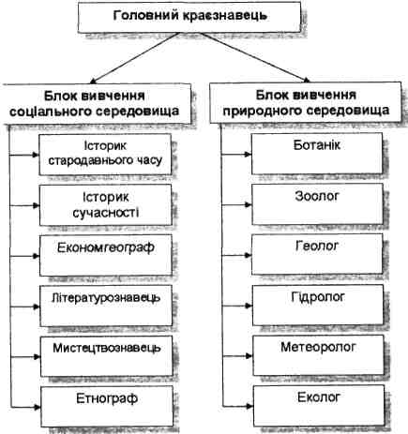
Якщо склад групи більше 12 чоловік, додатково можна вводити посади: історик середніх віків; історик Другої світової війни; економгеограф сільського господарства; економгеограф промисловості тощо. Якщо чисельність менша 12 чоловік, то поєднуються посади істориків, літературознавця і мистецтвознавця, ботаніка і зоолога і т.д.
Основні обов'язки учасників походу на краєзнавчих посадах:
Історик. Вивчає історію району походу, ті історичні події, що відбувалися на даній території, збирає матеріал про минуле і сьогодення, про історичні місця рідного краю. Метою вивчення можуть бути події в краї в різні періоди історії.
Перед походом історик знайомиться за допомогою літератури з основними історичними подіями району походу. У поході ці знання доповнюються, конкретизуються безпосередньо фактами чи подіями, з якими група знайомиться на маршруті. Після походу він узагальнює матеріал і складає опис.
Літературознавець. Знайомиться з літературними творами, у яких є опис даної місцевості, з роботами місцевих прозаїків і поетів, з фольклорною майстерністю. У поході організовує зустрічі з письменниками, із краєзнавцями – знавцями усної народної творчості. Збирає матеріал про творчість місцевих письменників, а також літераторів, які довгий час жили у даній місцевості. Після походу обробляє зібраний матеріал і бере участь у складанні загального звіту групи про похід. Важливо відзначити, що в ході краєзнавчої роботи літературознавець вчиться самостійно працювати з книжковими й архівними джерелами, опановує вмінням робити вибір потрібного матеріалу, здобуває навички зіставлення фактів, явищ і подій, що лежать в основі, розглядати їх у зв'язку з реальним життям.
Необхідно пам'ятати, що при збиранні і вивченні усної народної творчості потрібен ретельний опис того, де, коли, хто і зі слів кого записав прислів'я, приказки, бувальщини і т.п.
Мистецтвознавець. До походу знайомиться з пам'ятниками історії і культури, з художніми цінностями, зібраними в музеях і картинних галереях. У поході організовує відвідування туристами визначних пам'ятних місць, пов'язаних з розвитком мистецтва даного краю. Після походу обробляє матеріал і готує свій розділ загального звіту туристичної групи.
Етнограф. Вивчає культуру, побут, звичаї і традиції населення району походу, вибирає етнографічний матеріал для музеїв, робить записи про народні звичаї і традиції, вивчає місцеві назви елементів рельєфу, населених пунктів.
Економгеограф. Вивчає економіку промисловості, транспорту, лісництв, фермерських господарств району походу. Знайомиться з об'єктами промислового, житлового і культурно-побутового будівництва. Після походу економгеограф узагальнює матеріал і бере участь у підготовці загального звіту групи.
Ботанік. Перед походом вивчає літературу про рослинний світ району, по якому буде проходити маршрут групи, готує необхідний інвентар для збору краєзнавчого матеріалу. У поході збирає зразки рослинного світу (крім рослин, занесених у "Червону книгу"), забезпечує їх первинну обробку і збереження. Після походу визначає приналежність рослин до того чи іншого виду, складає колекції для краєзнавчого музею.
Зоолог. До походу знайомиться по літературних джерелах із тваринним світом місцевості, готує необхідний інвентар для збору краєзнавчого матеріалу. На маршруті спостерігає за тваринним світом і описує його, готує свій матеріал для загального краєзнавчого розділу зведеного звіту групи про похід.
Гідролог. До походу вивчає гідромережу району походу На маршруті збирає відомості про маловивчені невеликі ріки і струмочки, про зміни, що відбулися з річками, озерами й іншими водоймами під впливом природних умов чи під впливом діяльності людини. Також проводить роботу з охорони водойм, описує гідромережу району походу.
Геолог. Вивчає геологічну будову даного району, до походу готує необхідний інвентар для збору і збереження геологічних зразків. У поході збирає, упаковує й описує зразки порід, корисних копалин, що скам'яніли, залишки живої природи минулого, стежить за їх збереженням. Оформляє колекції для музею, складає звіт про пророблену роботу, що включається в письмовий звіт про похід.
Метеоролог. Перед походом вивчає особливості клімату району подорожі. У поході веде систематичні спостереження за погодою. За місцевими ознаками (поведінкою тварин, птахів, комах, рослин, станом повітря, хмарністю і ін.) і приладами складає прогноз погоди на найближчий час. Заносить усі показники в журнал метеоспостережень.
Еколог. Перед походом вивчає заходи щодо охорони природи в районі. У поході виявляє і фіксує в щоденнику спостережень усі порушення в справі охорони природи. Звертає увагу місцевих виконкомів на факти порушень охорони навколишнього середовища. Після походу обробляє зібраний матеріал по охороні навколишнього середовища і здає його для загального звіту туристичної групи.
Завданням кожного, хто отримує ці посади (а отримують їх усі без винятку, навіть командир групи і головний краєзнавець), є ведення пізнавальної і краєзнавчої роботи. До походу потрібно вивчити район майбутньої подорожі і підготувати усний звіт про зібраний попередній матеріал (захистити краєзнавчу посаду перед усією туристичною групою). У самому поході збирають краєзнавчий матеріал докладніше: розмовляють з місцевими старожилами-свідками й учасниками історичних подій, відвідують музеї, оглядають історичні і культурні пам'ятники. Після походу кожен краєзнавець обробляє матеріал і оформляє його в загальний краєзнавчий звіт групи. У цьому полягає заключний захист краєзнавчих посад.

7. Витяг зі звіту про пішохідний похід (краєзнавча робота на маршруті)
Похід був запланований в рамках обласної краєзнавчої експедиції "Храми Сумщини". Група одержала завдання від Сумського обласного комітету молодіжних організацій провести пошуково-дослідницьку роботу. Метою краєзнавчої роботи в поході було зібрати інформацію про православні церкви Лебединського району, діючі та зруйновані: фотоматеріали та опис сучасного стану храмів Лебединщини для використання при підготовці видань туристичних путівників по зеленому туризму на Сумщині. Завдання було виконане, матеріали передані до Сумського обласного комітету молодіжних організацій. За проведену роботу отримали відгук.
Під час походу учасники експедиції фотографували церкви, зустрічалися з настоятелями храмів, місцевими жителями.
За результатами пошукової роботи була підготовлена робота на обласний конкурс експедиції "Храми Сумщини" та оформлений стенд "Храми Лебединщини" у музеї туризму та краєзнавства Сумського обласного центру позашкільної освіти та роботи з талановитою молоддю.

Завдання для здобувачів освіти:
На карті України або своєї області, разом із керівником гуртка, позначити головні туристичні маршрути та головні туристичні об’єкти. Кожному гуртківцю підготувати невеликий проект про один туристичний об’єкт та розповісти на наступному занятті.
Використана література:

Блистів Т.В., Горбацьо І.І., Нужний О.В. Теорія і практика туристичних походів: Навч. посіб. – Л.: НВФ «Українські технології», 2006. – 132 с.

Грабовський Ю.А., Скалій О.В., Скалій Т.В. Спортивний туризм. Навчальний посібник. – Тернопіль: Навчальна книга. – Богдан, 2008. – 304 с.
- Крачило М. П. Краєзнавство та туризм: Навч. посібник - К.: «ВИЩА ШКОЛА», 1994. – 191 с.
- Карманный справочник туриста. — упоряд. Штюрмер Ю. А., - М.: Профиздат, 1985. – 274 с.
5. Спутник туриста / А. В. Бирюков, И.Я. Брауде, Б. Е. Владимирський и др. [сост. К.И. Вахлис ]. – 2 – е узд., перераб. И доп. – К. : Здоров’я, 1991. – 360 с. : ил.
6. Туризм. В.И.Курилова. – М.: Просвещение», 1988. – 224 с.

ІІ. ТЕХНІКА БЕЗПЕКИ ПРИ ПРОВЕДЕННІ НАВЧАЛЬНИХ ЗАНЯТЬ ТА ТУРИСТСЬКО-КРАЄЗНАВЧИХ ПОДОРОЖЕЙ
Мета: ознайомити гуртківців з загальними вимогами безпеки в походах, правилами поведінки під час занять у приміщеннях та на місцевості; вивчити правила поведінки дітей при надзвичайних ситуаціях; виховувати у гуртківців культуру взаємовідносин та бережливого ставлення один до одного та до природи.
План заняття:
  - Небезпеки в туристсько-краєзнавчих походах.
  - Правила поведінки гуртківців в поході.
  - Техніка безпеки під час проведення занять у приміщеннях та спортивних залах.

1. Небезпеки в туристсько-краєзнавчих походах
Найважливішою і складною проблемою туристського руху є проблема забезпечення безпеки подорожей. Відправляючись в туристську поїздку, на маршрут вихідного дня, турист стикається з цілою низкою проблем, які при збігу обставин можуть призвести до негативних наслідків для його здоров’я. Перебуваючи в незнайомому середовищі, яке відрізняється від місця постійного проживання, активно відпочиваючи, турист постійно знаходиться під впливом ризикових обставин.
Важливими складовими вдалого туристського походу є фізична та психологічна підготовленість учасників, їхні морально-вольові якості, матеріальне забезпечення, спеціальні знання та навички. Від того, наскільки туристи обізнані та готові до непередбачених обставин під час походу залежить вдале проведення, а іноді здоров’я та життя людей.
У туристських подорожах ми можемо зустрітися з різними небезпеками. Дуже часто природа створює такі умови, що для людини є дискомфортними. Майже все надалі залежить від оцінки, правильності дій і пристосованості самих туристів. Вплив конкретної небезпеки чи групи чинників може походити від природи, а може – від людини. Правильно діючи у складних ситуаціях, у групі досвідчені люди зводять можливість травматизму і ризик до мінімуму, і, навпаки, невміння грамотно розібратися в природних явищах збільшує ступінь порушення елементів техніки безпеки, призводить до додаткового ризику і виникнення аварійної ситуації.
Оволодіння технікою пересування на маршруті, правильний вибір спорядження і одягу, продумана тактика, фізична і психологічна підготовка – такі основні заходи безпеки в туризмі. Аналіз багаточисельних нещасних випадків з туристами запевняє, що більшість з них виникає по вині самих туристів, із-за їх малого досвіду, відсутності знань, недбалості і недооцінки елементарних правил безпеки. Автономне існування в поході залежить від психологічних якостей людини: рішучості, волі, зібраності, кмітливості, витривалості та фізичної підготовки. Стан організму людини, яка потрапляє в екстремальні умови, змінюється. Одні тверезо оцінюють ситуацію, а інші піддаються страху, панікують , що може стати причиною нещасного випадку.
Дбаючи про безпеку, слід насамперед вивчити й проаналізувати причини можливих небезпек. Останні можна поділити на ті, що їх викликає недостатня фізична, технічна, моральна підготовка та поведінка людей (суб’єктивний фактор), і такі, що можуть виникнути від кліматичних, метеорологічних умов району подорожі та від рельєфу місцевості (об’єктивні умови). Далі розглянемо докладніше ці види небезпек.
Причини виникнення небезпек, що залежить від людей (суб’єктивний фактор):
- невдало укомплектований склад групи як за віком, фізичними даними і тренованістю, так і за морально-вольовими якостями;
- невисокий авторитет і досвід керівника групи. Керівник групи повинен бути цілком кваліфікованим і досвідченим мандрівником. Він згуртовує групу в єдиний колектив і підпорядковує особисті інтереси членів групи та їхні дії виконанню поставленого завдання. Керівник повинен мати високий авторитет. Його вказівки треба виконувати швидко й безвідмовно;
- недисциплінованість учасників групи, нехтування основними правилами руху в горах, неуважне ставлення до товаришів, недбайливе користування спорядженням;
- неправильний темп руху або поганий розрахунок часу й кількості продуктів харчування;
- недостатнє ознайомлення з маршрутом і його особливостями, недооцінка труднощів і небезпек маршруту, недбалість у доборі спорядження;
- переоцінка власних сил, нехтування або неуважне виконання технічних прийомів руху й страховки;
- ослаблення уваги на спусках і легких місцях. Необхідно пам’ятати, що будь-яка ділянка гірського маршруту вимагає уважності, «легких» місць у горах немає. Неуважність веде до нещасних випадків;
- не досить розвинуте почуття відповідальності. При надмірному темпі або захворюванні треба своєчасно повідомляти керівника групи. Приховуючи свій стан, турист наражає на небезпеку і себе, і своїх товаришів.
Причини виникнення небезпек, що залежать від природних умов (об’єктивні умови):
- перепади температури вдень і вночі, особливо в гірських умовах, у весняно-осінній період. День може бути теплим, а вночі температура може впасти значно нижче нуля. Тільки наявність теплого одягу та відповідного спорядження можуть забезпечити нормальний відпочинок та працездатність і зберегти здоров’я людей;
- снігові обвали навислих карнизів на гребнях;
- снігові лавини;
- сонячне проміння, що може призвести до перегрівання тіла, опіків шкіри, сонячного й теплового удару;
- дощ, град, гроза, туман, снігопад, вихровий вітер, снігові заряди, завірюха та інші метеорологічні явища в поєднанні з складними умовами рельєфу місцевості й при наявності нескладних природних перешкод у нормальних умовах можуть перетворитися на перешкоди важкопрохідні й навіть непереборні й викликати часом непоправні наслідки.
Отже, безпека на туристських маршрутах будь-якої складності залежить від:
♦ відповідності маршруту фізичним і технічним можливостям групи;
♦ ретельності попереднього вивчення району подорожі, його специфічних особливостей;
♦ дотримання правил підбору, підготовки та експлуатації спорядження, відповідності сезону;
♦ дотримання правил організації бівачних робіт;
♦ організації та чіткого виконання всіх прийомів страховки та самостраховки;
♦ виконання технічних прийомів пересування стосовно рельєфу.
На жаль, під час самодіяльних туристських походів часто бувають нещасні випадки на маршруті.
"Нещасний випадок" – випадок, що трапився під час подорожі, пов'язаний з нанесенням шкоди здоров'ю або загрозою життю подорожуючого.
«Нещасний випадок» ще можна визначити як непередбачену травму (смерть) людини, що трапилася в результаті неочікуваної травмувальної дії в умовах походу.
Нещасний випадок може трапитися під час виникнення аварійної ситуації (при пошкоджені туристського спорядження (мотузок, намету і т.д.).
Щоб знайти правильний вихід із «аварійної ситуації», потрібно знати з чим вона пов'язана, яка причина її виникнення і, що необхідно зробити у даній ситуації.
Аварійна ситуація характеризується:
- раптовістю виникнення і обмеженістю часу для прийняття правильного рішення;
- відсутністю умов її усунення звичайними способами.
Всі дії в «аварійній ситуації» мають робитися швидко для попередження її подальшого розвитку. Якщо рух групи далі можливий, то потрібно просуватися в сторону найближчого населеного пункту. Якщо група не може далі продовжувати рух і потребує допомоги, то необхідно подавати сигнали про допомогу за допомогою спеціальних кодів.
Отже, небезпеки в туристичній подорожі поділяються на дві групи:
- суб'єктивні (недостатність фізичної, технічної, моральної підготовки учасників походу, їх неправильна поведінка);
- об'єктивні (зумовлені рельєфом та кліматичними факторами).
„Нещасні випадки" виникають при наявності певних природних факторів, які за неправильних дій учасників призводять до небезпеки.
Неправильними діями учасників можуть бути:
- неправильний вибір маршруту або неправильна його зміна під час походу;
- купання в гірській річці;
- погано організована переправа;
- рух льодом без страхування;
- застосування дефектного спорядження;
- рух групи в умовах поганої видимості;
- довге знаходження на сонці та ін.
Таким чином, кожний маршрут має бути ретельно продуманий та підготовлений, для цього потрібно дбайливо вивчити особливості обраного маршруту. Володіння спеціальними технічними прийомами, організація надійної страховки, розумний тактичний план зводять ризик на мінімум.
Будь-який категорійний маршрут від II до VІ категорії складності включає природні перешкоди, а це означає що їх треба подолати. Чим вища тактична, технічна, фізична підготовка та витримка туриста, тим менша можливість помилки і відповідно ступінь ризику. Все це в поєднанні зі свідомою дисципліною, з чітким виконанням правил, інструкцій про проведення походів з юними мандрівниками та вимог контрольно-рятувальної служби дасть змогу забезпечити безпеку походу і зробити його по-справжньому корисним і спортивним.
Юні туристи повинні беззаперечно дотримуватися правил техніки безпеки під час походу, адже життя і здоров'я учнів – основна цінність, яку не можна замінити нічим. За найменшої безпеки і загрозі життю та здоров'ю учасникам походу подорож слід відмінити.
Першою сходинкою до проведення походу є проведення бесіди «Про правила проведення подорожі», усвідомлення їх учнями та фіксація цього факту в «Журналі техніки безпеки"», де учні повинні поставити свій підпис про те, що з ними проведено інструктаж вказаного в журналі змісту.
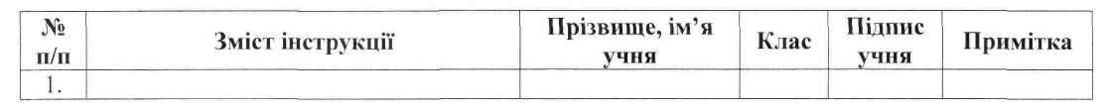
Отже, важливо пам’ятати, що забезпечення безпеки походів здебільшого залежать від керівника та підготовленості туристської групи.

2. Правила поведінки гуртківців в поході
У згуртуванні похідного колективу, розвитку почуття колективізму важливу роль відіграє знання туристами правил, які регулюють взаємовідносини колективу та особистості в поході. Тут доречне прислів’я: «Один за всіх і всі за одного».
Безаварійність – основна і найважливіша вимога до всіх туристських походів. Навіть найпростіший вихід за місто може бути пов'язаний з елементами небезпеки.
Щоб туризм став джерелом зміцнення здоров'я і розвитку фізичних сил, кожен турист повинен суворо дотримуватися в похідних умовах правил поведінки і техніки безпеки: дотримання розпорядку дня, режиму харчування та особистої гігієни всіма учасниками.
До надзвичайних подій у поході можуть призвести:
● погане знання маршруту;
● темп руху, що не відповідає підготовленості туристів;
● низька дисципліна в групі;
● відсутність необхідного спорядження;
● невиконання правил купання;
● неправильна поведінка при виявленні вибухонебезпечних предметів;
● несприятливі метеорологічні умови;
● низький рівень технічної і тактичної підготовленості туристів;
● невміння долати природні перешкоди;
● зустріч з дикими тваринами і плазунами;
● отруйні рослини;
● недоброякісні продукти харчування тощо.
Для безпеки учасників походу, особливо молодших, категорично забороняється:
- відлучатися без дозволу від групи за межі прямої видимості на маршруті або біваку;
- купатися в неперевірених місцях;
- брати в рот і їсти незнайомі ягоди та інші рослини;
- пити воду з будь-яких джерел тощо.
З метою запобігання нещасних випадків і захворювань не рекомендується:
1. пересуватися під час грози, сильного вітру, хуртовини, в туман, за винятком екстремальних ситуацій;
2. пересуватися після дощу по каменях, стрімких схилах;
3. не планувати пересування групи в спеку (перебуваючи на сонці, слід одягнути головний убір);
4. під час пересування лісом категорично забороняється кидати на землю недопалки, сірники, адже це може спричинити виникнення пожежі.
Одяг туристів має відповідати порі року і погоді. При похолоданні слід більше рухатися, на привалах одягати теплі речі, пити гарячий чай.
Важливе місце у вихованні похідного колективу є традиції.
Традиції - це ланцюжок, що зв'язує покоління, своєрідна «скарбниця досвіду», цікавого, потрібного, накопиченого багатьма поколіннями туристів.
Важливим законом туристів стало прибирання місця привалу. Ця традиція виховує акуратність, організованість, повагу до інших людей, прищеплює культурне і бережливе ставлення до природи та її багатств.
Законом для туристів є і першими вітатися із місцевими жителями.
Цінним є і таке правило: якщо щось пообіцяв місцевим жителям, перебуваючи на екскурсії чи в поході, то обов’язково виконай; якщо потрібна їм ваша термінова допомога – надай її.
У побут туристів запроваджені старі, перевірені часом туристські правила:
1. у поході все спільне;
2. семеро одного чекають;
3. якщо взяв у товариша річ, поверни її у ті самі руки тощо.
Інші правила обов’язкові для виконання гуртківцями:
- бережливе відношення до рослинності;
- не рубати без потреби «живі» (не сухі) дерева;
- не рвати квіти;
- не ламати віти дерев та кущів;
- вміло збирати гриби (не виривати з корінням, що призводить до знищення грибниці);
- без потреби не розпалювати вогнище, особливо у непристосованих місцях (обов’язково загасити вогонь);
- не забруднювати туристичні маршрути, біваки та інші місця відпочинку;
- зберігати тишу;
- бережно відноситись до всіх живих істот: птахів, риб, плазунів, комах;
- в лісі намагатися ходити тільки стежками, щоб не порушувати життя лісових мешканців та рослинний покрій;
- бережно відноситись до пам’ятників: зберігати чистоту, тишу та порядок. Біля пам’ятки не можна влаштовувати туристичний бівак, проводити ігри та зліти, руйнувати пам’ятку;
- недопустиме самовільне проведення археологічних розкопок.
Завдання подорожуючих – своєчасне повідомлення зацікавлених організацій про помічені на маршруті порушення в охороні історичного та культурного спадку. Пам’ятайте правило: «Турист – друг природи!».
Техніка туризму включає ряд прийомів, які дають можливість у різних умовах місцевості та погоди раціонально і безпечно пересуватися, влаштовувати привали, орієнтуватися на місцевості, долати природні і штучні перешкоди, що зустрічаються на шляху, та надавати першу медичну допомогу. Техніка – це й дисципліна, згуртованість групи, режим руху, фізичні якості учасників – спритність, сила, витривалість, почуття рівноваги, володіння спеціальними прийомами страховки та самострахування.
Густі зарості долають у колоні по одному, дотримуючись дистанції 2 – 3 м, щоб не завдати травми тому, хто йде позаду. При необхідності дистанцію трохи збільшують, темп руху знижують. У густому лісі рух уповільнюється через завали та буреломи. Вони утворюються при падінні гнилих стовбурів, на які навалюються гілки та дерева, що стоять навколо. Такі завали краще обходити з боку коріння дерев, що впало. Бурелом взагалі краще обходити стороною, хоча б для цього довелося зробити чималий гак, адже на подолання безлічі повалених бурею дерев можна витратити надто багато часу й енергії, до того ж це небезпечно. Болотисті ділянки проходять з допомогою трьохметрових палиць з сухої деревини. При цьому використовують купини й корені рідких дерев та кущів, що можуть служити порівняно твердою опорою. Просуватися слід повільно, не роблячи різких рухів. Для безпеки руху сумнівні місця промацують жердинами 2,5 – 3,5 м завдовжки.
Серйозною перешкодою на маршруті є річки. Здебільшого туристи початківці прокладають свої маршрути в більш-менш людних місцях. Біля населених пунктів, як правило є кладки, містки. Тому краще буде пройти туди, чим переходити глибоку річку. Як тільки ви вийдете до річки, організуйте розвідку вздовж берегу – шукайте кладку або брід. Мілкіше місце скоріш за все знаходиться на широкій ділянці ріки, або там де вона дробиться на окремі рукави, протоки. Біля крутих берегів майже завжди глибина більша, ніж на пологих. Треба пам’ятами, що одна і та ж сама річка на різних ділянках має різну глибину. Брід в принципі можливий на ділянці, де глибина не більша, ніж по пояс самому найнижчому туристу. Треба враховувати і те, що глибина річок часто – величина перемінна. Впродовж невеликого проміжку часу, вода може значно піднятись або впасти. Серйозне ускладнення для броду – погана прозорість води, що не дозволяє оцінити глибину та побачити небезпечні ділянки дна: каміння, ями, корчі, мул, водорості. Переходити річки вбрід завжди треба у взутті, щоб ступні були максимально захищені від ушкоджень. У тих випадках, коли візуальна розвідка місця броду не дає результатів, треба випробувати брід – пустити в річку самого сильного та досвідченого туриста, обов’язково того, що вміє добре плавати. Як правило, брід робиться не по прямій лінії (перпендикулярно до берегів), а навскіс, в обхід заглибин. Рятувальний пост треба виставляти в тому випадку, коли переплавляється декілька груп. Для визначення місця поста, як правило, нижче по течії річки одного досвідченого учасника пускають у воду на рятувальній мотузці та перевіряють, чи зможуть рятувальники підхопити збитого течією у тому або іншому місці переправи. Перший учасник переправи, який перейшов річку, закріплює на березі мотузку, яка буде для інших учасників служити поручнями. Ті, що переправляються, обв’язуються грудною об’язкою, пристібаються карабіном до поручнів та, тримаючись за них руками, переходять річку стоячи обличчям до течії. Останній учасник переправи знімає поручні, обв’язується основною мотузкою, а ті, що знаходяться на протилежній стороні, витягують його. Існує і інший спосіб переправи без мотузки, що страхує: учасники переправи переходять річку, вставши в коло або шеренгу, взявшись за плечі один одного. Коли один учасник робить крок, інші учасники його підтримують. При переправі через річку по каменях переправляються стрибками, опираючись під час стрибка обома руками на високий альпеншток або однією рукою на льодоруб. Треба страхувати мотузкою того, хто переправляється, так, щоб, при зриві у воду мотузка не зачепилась за камінь. При цьому хто переправляється, того страхують мотузкою. Тим, хто добре вміє плавати, можна дозволити переправлятись уплав. При переправі через широку спокійну ріку використовують пристосований плотик, за який тримається учасник переправи. Через бурхливі та глибокі річки найбільш безпечна навісна переправа. Основна мотузка міцно прив’язується до опор та додатково перекидається мотузка , що страхує. Переправляються, як правило, сидячі «в сідлі» або в горизонтальному положенні, обличчям догори, на двох карабінах або одному з роликами.

3. Техніка безпеки під час проведення занять у приміщеннях та спортивних залах
Правила безпеки поширюються на всіх учасників навчально-виховного процесу під час організації та проведення занять з фізичної культури та спорту (на уроках, у гуртках фізичної культури, спортивних секціях, групах загальної фізичної підготовки). Уроки, заняття в гуртках, секціях повинні проводитися тільки вчителями фізичної культури або особами, які мають належну освіту та кваліфікацію. Для занять з фізкультури та спорту допускаються учні, які пройшли медичний огляд і не мають протипоказань щодо стану здоров'я. Висновок про стан здоров'я медперсонал доводить до відома вчителя або особи, яка проводить заняття з фізкультури та спорту.
Під час проведення занять як на уроках, так і в позаурочний час учні навчальних закладів користуються спеціальним спортивним одягом (спортивний костюм) та спортивним взуттям, що визначаються правилами проведення змагань з окремих видів спорту. Проводити заняття без спортивного одягу і спортивного взуття не дозволяється.
Вимоги безпеки під час проведення занять в приміщенні:
• Суворо дотримуватись розпорядку занять, вимог техніки безпеки під час занять та правил дорожнього руху дорогою до навчального закладу.
• Виконувати розпорядження та доручення керівника гуртка.
• Проводити заняття разом з учителем чи його заступником.
• Не дозволяється заставляти проходи у приміщенні сторонніми речами.
• Займатися тільки із справним спорядженням.
- Під час заняття бути обережним, не займатися сторонніми справами і не відвертати увагу інших учнів.
- Не гратися спорядженням.
- Голосно не розмовляти, не заважати іншим.
- Бережливо відноситися до спорядження та меблів приміщення.
• Під час занять спортом учні повинні бути одягнені тільки у спортивну форму, нігті коротко обрізані, волосся підібране, взуття має бути з гумовою підошвою.
• Після занять потрібно мити руки з милом.
• Одяг завжди має бути чистим, а взуття має відповідати розміру, що носить учень.
• При поганому самопочутті, пошкодженнях, запамороченнях, болях в серці, печінці, шлунково-кишкових розладах терміново звертатись до викладача.
Не дозволяється:
• Заходити в спортивний зал без спортивною взуття.
• Вживати жувальну гумку на уроці.
• Носити ланцюжки, обручки та годинники під час спортивних занять.
• Штовхати у спину учня, який знаходиться попереду.
• Робити підніжки, чіплятися за форму.
Під час виникнення аварійних ситуацій під час занять (вимкнення світла, виявлення пошкоджень у електрообладнанні, пожежа, штормове попередження, складні погодні умови, тощо ) слід поводити себе організовано. Уважно слухати та виконувати розпорядження керівника гуртка та старших у приміщенні закладу. Не проводити ніяких самостійних дій по усуненню причини аварійної ситуації.
Перебуваючи на екскурсії в музеї, культовій споруді чи на будь-якій виставці, слід поводити себе достойно: не шуміти, не вигукувати, слухати екскурсовода, не торкатися руками експонатів, не відриватися від групи, не псувати твори мистецтва та культури та бережливо ставитися до духовної спадщини свого народу.

Завдання для здобувачів освіти:
  - Разом з керівником гуртка розглянути план евакуації навчального закладу. Пройтись коридорами будівлі та самостійно знайти всі виходи із закладу.
  - Під час руху за маршрутом ви не дорахувалися двох учасників походу. Ваші дії. Дії тих, що відстали.

Використана література:
- Бардин К.В. Азбука туризма. – М.: «Просвещение», 1981. – 205 с.
- Краєзнавство і туризм: навчальний посібник / Т.З. Маланюк.: Івано-Франківськ, 2010. – 205 с.
- Краткий справочник туриста / Ю.А. Штюрмер. – М.: Профиздат, 1985. – 272 с.
- Чундак М., Тимко М.І. Безпека походів. Правила поведінки юних мандрівників // Збірник опорних конспектів для занять в гуртках пішохідного туризму / за ред. Тимко М.І. – Ужгород, 2006. – 95 с.

ІІІ. ОСОБЛИВОСТІ ВИДІВ СПОРТИВНОГО ТУРИЗМУ
Мета заняття: ознайомити гуртківців з видами та особливостями спортивного туризму; розвивати набуті знання про туризм як явище; виховувати прагнення до здорового способу життя та повагу до фізичних вправ і загартування організму.
План заняття:
    - Види спортивного туризму.
    - Особливості видів спортивного туризму.
2.1. Пішохідний туризм.
2.2. Гірський туризм.
2.3. Лижний туризм.
2.4. Водна подорож.
2.5. Велосипедний туризм.
2.6. Спелеотуризм.

1. Види спортивного туризму
Туризм як потужне суспільне явище, що заохочує подорожувати рідним краєм, його унікальними територіями, важкодоступними, але мальовничими куточками, стає органічною потребою активних людей.
Спортивний туризм, на відміну від самодіяльного, ґрунтується на чіткій нормативній базі та регламентує організацію і проведення туристських походів, змагань, систему підготовки кадрів тощо. Види спортивного туризму, який використовує, передусім, фізичну силу людини, поділяються за способом або середовищем пересування на пішохідний, велосипедний, водний, вітрильний, лижний, гірський і спелеотуризм.
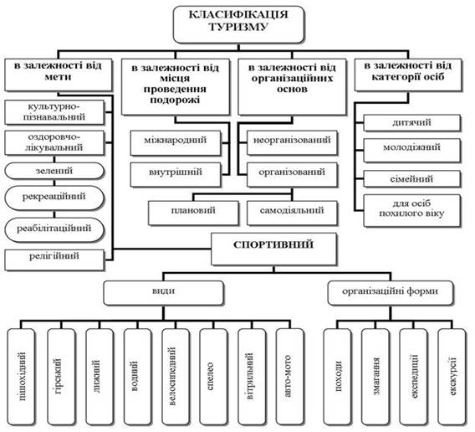
Наведені класифікації розроблені для реалізації певних завдань: визначення суб’єктів та об’єктів туристичної діяльності, визначення шляхів здійснення туристичної діяльності, узагальнення досвіду роботи тощо.
Розвитком спортивного туризму в Україні опікуються державні органи і громадські організації. Наприкінці 2000 року була створена Федерація спортивного туризму України (ФСТУ). Основна мета діяльності – всесторонньо сприяти розвитку спортивно-оздоровчого туризму в Україні, підвищенню ролі фізичної культури і спорту для гармонійного розвитку особи, зміцнення здоров’я населення, формування здорового способу життя.
Спортивний туризм має за мету спортивне удосконалення в подоланні природних перешкод. Це означає удосконалення всього комплексу знань, умінь і навичок, фізичної підготовленості, необхідних для безпечного пересування людини по місцевості. Для реалізації спортивної мети здійснюють подорожі, насичені природними перешкодами, що дає змогу класифікувати їх як спортивні походи.
Мотиви занять спортивним туризмом різноманітні і залежать від особистості, але найчастіше це: спортивне вдосконалення, оздоровлення, пізнання навколишнього середовища і самого себе, спілкування в малих групах. Результатом занять спортивним туризмом можна вважати: фізичний і духовний розвиток людини; естетичне та морально-вольове виховання; пізнання історії та сучасності, культур та звичаїв місцевого населення; дбайливе відношення до природи та поваги до національних традицій; розвиток та підвищення рівня знань, умінь, навичок подолання природних перешкод тощо.
Різні види спортивного туризму – пішохідний, гірський, лижний, водний, велосипедний, спелео, вітрильний, автомобільний, мотоциклетний – в основному відрізняються засобами пересування (лижний – на лижах; водний – на туристичних байдарках, плотах, катамаранах; велосипедний – на велосипеді тощо). Але є три види, де пересування здійснюється пішки по місцевості різного характеру. Так, пішохідні походи можуть здійснюватись в будь-якій місцевості: ліси, болота, пустелі, тайга, гори тощо. Гірські походи здійснюються тільки у відносно молодих, високих (більше 3500-4000 метрів над рівнем моря) горах. При подоланні таких перешкод потрібні навички скелелазіння та альпінізму. Нажаль, на території України таких гір бракує.
Що стосується спелеотуризму, то він полягає у здійснення походів по природних печерах. У Кримських горах та на Тернопіллі є велика кількість таких об’єктів, що дає змогу здійснювати походи різної складності.
Організаційними формами спортивного туризму є: походи, змагання, експедиції, екскурсії. З розвитком суспільства з’являються і розвиваються нові види туризму. При цьому частина з них відокремлюється від туризму в якості окремих видів спорту таких як скелелазіння, спортивне орієнтування тощо. У той же час і туризм вбирає в себе елементи інших видів спорту, удосконалюючи техніку туристичних походів і подорожей.
Різні форми туризму мають характерні ознаки. До таких ознак відносяться: рівень доступності й соціальної значимості туризму, місце занять туризмом, організаційні основи туризму, туристична програма, фізичне навантаження на туристичному маршруті, сезонність туристичних маршрутів, склад учасників.
У нашій країні одержали розвиток пішохідний, гірський, лижний, водний на байдарках, човнах і плотах, велосипедний види туризму. Особливе місце займає печерний туризм (спелеотуризм).

2. Особливості видів спортивного туризму
2.1. Пішохідний туризм
Пішохідний туризм (англ. Hiking) – один з найпоширеніших видів спортивного туризму, основною метою якого є подолання групою туристів маршруту по місцевості з місця відправлення до місця прибуття за вказаний проміжок часу.
Пішохідний туризм сприяє фізичному та інтелектуальному розвитку людини, підтримці хорошої фізичної форми завдяки перебуванню в природних умовах навколишнього середовища. Маршрут пішого туризму може містити в собі програму фізичної чи спортивно-оздоровчої підготовки, ознайомлення з історією і культурною спадщиною населення регіону.
Для пішохідного туризму існує багато спеціалізованого спорядження: туристичні намети, спальні мішки, трекінгові черевики, казани, компаси й так далі.
Пішохідний туризм – найдоступніший вид туризму. Кожен може взяти наплічник і вирушити у мандрівку. Піші походи можна проводити у будь-якому районі – від околиць міста до гірських масивів. Але чим складніший обраний маршрут, тим більші вимоги до знань, досвіду і спорядження. Тому у складні райони не варто вирушати без досвідченого провідника, до того ж набагато більшої уваги вимагає добір спорядження.
Як правило, пішохідні туристичні походи тривають від 1-2 днів до 15-20 днів. Власне, хід по маршруту, привали, обідня стоянка, нічна стоянка (бівуак) є найважливішими елементами для пішохідного туриста. Через декілька днів важкого маршруту може бути влаштовано 1 день відпочинку — так звана «днівка». У горах гірські туристи денний похід можуть розпочинати дуже рано вранці — в зоні сніжників та льодовиків о 4-5 ранку — коли вже є видимість від вранішнього сонця — і закінчувати в 10-12 годин дня (ранку), що пов'язано з правилами безпеки (після сходу сонця сніг і лід тане, підвищується вірогідність каменепадів, сходу лавин тощо).
Карпати – один із головних районів проведення пішохідних туристичних спортивних походів. Різноманітність природних перешкод дає можливість оволодіти майже усім арсеналом прийомів техніки пішохідного туризму та орієнтування на місцевості, повноцінно проводити навчальні заходи. Тут можна прокласти маршрути походів від найпростіших до III категорії складності. Пішохідні походи в Карпатах можна проводити з травня по жовтень. Однак треба пам’ятати, що у травні на високогір’ї ще багато снігу, а в жовтні значно знижується температура повітря, особливо у нічний час.
Найпопулярнішими масивами Українських Карпат є Чорногора, Свидовець і Ґоргани. Вони бувають дуже небезпечними, особливо для недосвідчених туристів, через часткову або й повну відсутність туристичної інфраструктури: знакованих шляхів, турбаз, бівачних галявин тощо. Однак для спортивних туристів саме ці труднощі є вирішальними при виборі маршруту.
2.2. Гірський туризм
Гірський туризм — вид спортивного туризму, що полягає в пересуванні групи людей за допомогою мускульної сили по певному маршруту, прокладеному в гірській місцевості. Зазвичай такі походи проводяться на значних висотах над рівнем моря. Це досить складне навантаження на всі групи м’язів, оскільки перешкоди зустрічаються регулярно, потрібно зуміти подолати перевали, траверси вершин, зробити радіальні сходження.
Часто люди плутають поняття гірський туризм з альпінізмом. В гірському туризмі іноді присутні елементи скелелазіння. Але головна відмінність цих двох видів спорту полягає в поставленій меті, яка у них різна. Альпініст ставить за мету піднятися на вершину, а гірський турист – пройти перевали різних категорій складності, і лише в разі необхідності здійснити сходження на вершини. Таким чином, шлях альпініста лежить по вертикалі, а гірського туриста – по горизонталі. Якщо ж говорити про відмінності гірського туризму від інших видів спортивного туризму, то тільки він проходить на великій висоті над рівнем моря (2500-3000 м).
За своєю складністю гірські подорожі діляться на шість категорій. Порядковий номер кожної категорії залежить від:
1) кількості й труднощі перевалів і інших природних перешкод;
2) тривалості подорожі в днях;
3) довжини подорожі в кілометрах.
Плануючи подорожі в гірські райони, ураховують особливості, обумовлені рельєфом (великі перепади висот), значними фізичними перевантаженнями, постійними гірськоутворюючими процесами, кліматом і погодою.
Добір і підготовка груп. Підготовка до гірської подорожі проводиться в наступних напрямках:
1) туристська група вибирає маршрут подорожі залежно від своїх інтересів і свого досвіду;
2) до існуючого маршруту підбирається група, досвід учасників якої відповідає категорії складності даного маршруту.
Крім загальної фізіологічної підготовки дуже важлива спеціальна фізична підготовка, що забезпечує оволодіння специфічними навичками й прийомами, необхідними при пересуванні в горах.
Протягом року, що передує походу в гори, турист повинен суворо дотримуватися режиму праці й відпочинку, вживати заходів по загартовуванню організму, тренувати витривалість, постійно здійснювати туристські походи.
Готуючись до подорожі, варто приділити час відпрацьовуванню колективних дій групи. Гірський туризм – колективний вид спорту. Успіх справи багато в чому залежить від злагодженості дій окремих учасників групи. Добре, якщо група часто бере участь у змаганнях з техніки туризму, скелелазінню або спортивному орієнтуванню. Підготовка до змагань і участь у них дають можливість згуртувати колектив, відпрацювати елементи взаємодії й відточити індивідуальну техніку кожного учасника.
При здійсненні подорожі в горах туристам нерідко доводиться працювати по 10-12 год. в екстремальних умовах. Це висуває підвищені вимоги до моральної й вольової підготовки спортсменів.
Спорядження. Повинне відповідати складності й характеру маршруту, порі року й тривалості подорожі. Будь-який предмет туристського спорядження повинен мати високі експлуатаційні якості й мати якомога меншу масу. Застосування синтетичних матеріалів і високоміцних легких сплавів дозволяє вирішити це завдання.
Спорядження й екіпірування для туристської подорожі в горах класифікується по трьох основних групах:
1) одяг і взуття, особисте спорядження;
2) спеціальний інструмент і пристрої для страховки й просування на маршруті;
3) допоміжне й бівуачне спорядження.
Для високогірної частини маршруту необхідні захисні окуляри. Гарні окуляри з фільтрами зелених кольорів, що дають найбільш природну передачу кольору навколишнього середовища.
Техніка пересування. Рух у походах здійснюється, як правило, стежками. У горах він має свої особливості. На крутих підйомах довжина кроку скорочується приблизно вдвічі. На висоті 2500 м можуть починатися напади гірської хвороби – з'являються поколювання в скронях, головний біль або легке запаморочення, частішає пульс, порушується координація рухів. Тут потрібні короткі проміжки руху (20-25 хв) і тривалі (15-20 хв) паузи для відпочинку. На підйомі ногу ставлять на всю ступню, трохи розгорнувши носки для кращого зчеплення із ґрунтом.
Особливості харчування. До вибору продуктів варто поставитися особливо ретельно, тому що на шляху нерідко доводиться головним чином сподіватися на запаси продовольства. Дуже важливо в поході дотримання водно-сольового режиму. Через велике фізичне навантаження, сонячну радіацію й розріджену атмосферу людина за день втрачає дуже багато вологи (до 5 л), яку треба заповнити. Найкраще ранком, удень і ввечері пити чай. Він містить вітаміни й необхідні мінеральні солі, прекрасно вгамовує спрагу. Вдень у жару гарний зелений чай, але при важкій роботі на висоті краще мати із собою флягу зі звичайним чаєм – можна буде пити його на малих привалах.
Режим харчування групи варто організувати таким чином, щоб кожні два переходи можна було перекусити (сухофрукти, вітаміни, цукерки, глюкоза, томатний сік, горіхи). Гаряча їжа необхідна три рази в день, враховуючи денне чаювання.
2.3. Лижний туризм
Лижний туризм (гірськолижний туризм) — різновид спортивного туризму, що передбачає рух на лижних засобах пересування. Лижний туризм різноманітний: це і одноденні прогулянки по готових лижнях, і недільні переходи по засніжених цілинних лісах, це і багатоденні автономні походи, складні експедиції в горах або в Антарктиді чи Арктиці, скі-тури (позатрасове катання) на гірських схилах без підйомників і гірськолижних курортів, сноубординг, сендбординг, гелі-скіїнг.
Різновидом лижного туризму сьогодні став гелі-скіїнг, коли лижники стрибають з вертольота, який піднімає сміливців на вершину високої гори, з висоти вони оцінюють складність траси й заздалегідь можуть продумати маршрут спуску.
Ще одним лижним різновидом туризму є сендбординг, різновид лижних перегонів для тих, хто не може дочекатися початку зимового сезону, і використовує для цього піщані дюни. Останнім часом він завоював велику популярність серед сноубордистів.
Лижний туризм – це складне й часом ризиковане заняття. Головною особливістю зимових подорожей є, насамперед, холодова стійкість. Гарна витримка холоду, здатність в умовах постійних низьких температур зберегти в робочому стані свої фізичні й (що особливо важливо) психічні кондиції – ось головна вимога до туриста-лижника.
Крім високих моральних якостей обов'язкові ще дві умови – бездоганне здоров'я й гарне володіння лижною (іноді, залежно від району подорожі, і гірськолижною) технікою. Бажано, щоб кожний учасник професійно й надійно володів однією або декількома похідними спеціальностями – був ремонтником, фотографом, лікарем і т.д. Лижний туризм є потенційно небезпечним для груп, у складі яких є безвідповідальні люди.
Особливість лижного туризму – важкі рюкзаки. Рюкзак туриста-лижника важить у середньому на 15-25 % більше, ніж вантаж його пішохідного або гірського колеги. Причина – велика кількість утеплювачів, запасного одягу, рацій, акумуляторів і т.д. Крім того, лижний похід, як правило, не дає можливості поповнювати раціон харчування за допомогою полювання, риболовлі й т.д. Звідси – важкі рюкзаки, а також необхідність використовувати сани, нарти, волокуші. Такий спосіб транспортування вантажу істотно відрізняє лижні походи від інших; нові транспортні методики, природно, породжують і нові види спорядження, пристосувань, інвентарю – тяглові лямки, вантажні мішки, змінні полози, ефективне кріплення й т.д.
Сучасні лижі за асортиментом підрозділяються на бігові, прогулянкові, туристські, слаломні, стрибкові, мисливські (раніше їх називали «лісові»). За матеріалом: дерев'яні, пластикові, дерев'яно-пластикові, бувають із металевою окантовкою.
Вибір лиж залежить від рельєфу роботи, подорожі, наявності труску на лижні, від глибини й консистенції сніжного покриву, від маси лижника з вантажем і, нарешті, просто від особистих пристрастей мандрівника.
Екіпірування туриста-лижника повинно бути функціональним, доцільним, міцним, теплим, легким, морозо- і вітростійким. І взуття, і одяг повинні бути добре розношені, звичні у вживанні, просторі.
Крім таких факторів, як маса, міцність, функціональність, обов'язково варто враховувати матеріал, з якого виготовлений той або інший предмет туалету. Натільна білизна, шкарпетки, вкладиш у спальний мішок, устілки, хутряні панчохи обов'язково повинні бути з натуральних матеріалів. Що стосується верхнього одягу – штормівки, штанів, безрукавки, куртки, бахил, то тут безперечний пріоритет за синтетикою.
Похідна тактика передбачає вміння вчасно й уміло використати необхідні технічні прийоми, обирати оптимальні шляхи й рішення для успішного проходження наміченого маршруту.
Умовно похідну тактику можна поділити на два розділи – тактика пересування й тактика біваку. Тактика пересування містить у собі правильний вибір лижного ходу (особливо на підйомах), дотримання ритму й тривалості переходів, точне орієнтування й мінімальні втрати часу на розвідницькі виходи. Особлива увага повинна бути звернена на правильне й гранично зібране подолання лавинонебезпечних схилів. Необхідне дотримання дисципліни, чіткість взаємодії, інтервали, виставляння спостерігачів, приведене у відповідність із вимогами безпеки спорядження, знання кожним учасником правил поведінки в лавині й т.д. Тактика руху обумовлює також зміну ведучого, частоту цих змін, можливість відпочинку утомлених у якості замикаючих, відмова від планового або рішення про позапланове днювання. Всі рішення про зміну маршруту, способи його проходження або графік руху – питання тактичні.
І, нарешті, тактика біваку. Це вміння правильно вибрати місце стоянки – безпечне, комфортне, прикрите від вітру і з приємним краєвидом. Дрова й вода (зробити ополонку, тому що швидше кип'ятити воду, ніж розтоплювати сніг) – все поруч. Необхідно передбачити, щоб недалеко були сухостійні жердини, валун або торос – що-небудь, на чому можна розмістити господарський «столик». З особливою прискіпливістю варто вибирати місце для днювання. Адже тут доведеться провести мінімум дві ночі й цілий день.
Іноді на маршруті зустрічаються мисливські хатинки, зимовища, будиночки буровиків і т.п. Рішення розміститися в стаціонарних умовах замість обридлого намету цілком зрозуміло, однак найчастіше помилково! Довго й важко буває натопити промерзле приміщення, зазвичай там тісно, димно й сиро. Тому подібні рішення варто приймати досить обережно.
2.4. Водна подорож
Водний туризм відносять до екстремального відпочинку або навіть до небезпечного для здоров’я і життя спорту. Проте, водний туризм є одним з найбільш популярних різновидів сучасних подорожей. Як правило, в його основі лежить подолання різних водних маршрутів, як річкових, так і морських, на всіляких плавзасобах. Водний туризм міцно асоціюється з глибокими позитивними емоціями, гострими відчуттями, подоланням нелегких маршрутів і, як наслідок, гордістю за зроблену подорож. Важливо, що водний туризм дозволяє з’єднати задоволення від пригод зі здоровим способом життя.
Водний туризм – динамічний вид активного відпочинку, який передбачає рух на гумових надувних човнах, байдарках, плотах і катамаранах вниз за течією. Такі подорожі можуть здійснюватися як за тихими широкими річками, так і по бурхливих гірських потоках. Залежно від швидкості течії і складності маршрутів, існують шість рівнів їх складності. Чим він вищий, тим більшому ризику піддаються туристи. Наприклад, шоста категорія складності передбачає наявність на річці порогів, і пройти такий маршрут під силу тільки досвідченим спортсменам.
За своїм характером ріки можуть бути розділені на три групи: рівнинні, гірські й болотні.
Рівнинні ріки протікають у неглибоких долинах з ухилом водної поверхні до 0,2 м на 1 км. Вони звичайно мають широке русло, течія їх спокійна, повільна, дно утворене м'якими, легко розмивними породами. Гірські ріки протікають у глибоких ущелинах з ухилом водної поверхні від 1 до 100 м на 1 км. Поздовжній профіль їх східчастий, часті пороги, водоспади. Дно тверде, кам'янисте, течія бурхлива. Болотні ріки протікають у тундрах і низинних заболочених місцевостях. Для водних подорожей вони малопридатні, тому що на них рідко зустрічаються місця, зручні для стоянок.
Ріка може мати різний характер: у верхів'ях гірський, потім рівнинний і навіть болотний.
Початковий пункт витікання ріки (болото, озеро, ключ, льодовик) називається джерелом, а закінчення ріки в приймаючій її водоймі – устям.
Туристів насамперед цікавить прохідність ріки – основна її характеристика, що складається з багатьох факторів: водності ріки, ухилу, швидкості течії, наявності водоспадів, каньйонів, характеру долини й т.д. Вcі інші фактори (ухил, швидкість течії, характер долини) для рівнинних рік не мають значення.
Більшість туристських груп подорожує вже раніше пройденими маршрутами, користуючись наявним картографічним матеріалом. Щоб правильно читати схеми або становити їх, пропонуємо користуватися умовними позначками елементів обстановки на воді, прийнятими серед туристів.
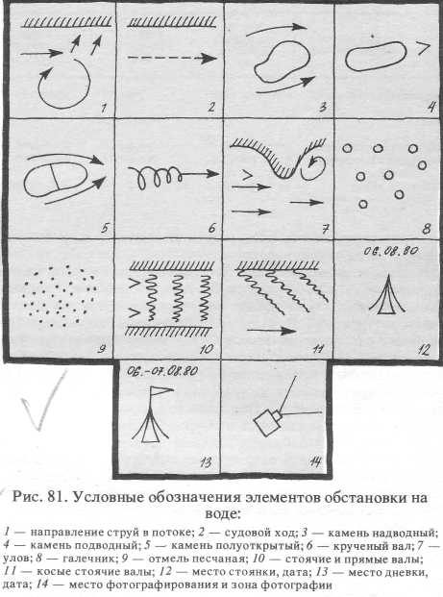
Умовні позначки елементів обстановки на воді: 1 – направлення струменів в потоці; 2 – судновий хід; 3 – камінь надводний; 4 – камінь підводний; 5 – камінь напіввідкритий; 6 – кручений вал; 7 – улов; 8 – галечник; 9 – мілина піщана; 10 – стоячі та прямі вали; 11 – косі стоячі вали; 12 – місце стоянки, дата; 13 – місце днівки, дата; 14 – місце фотографування та зона фотографії.
Туристські судна і їхня класифікація. Залежно від умов плавання туристське судно повинне мати певні якості, що забезпечують безпечне проходження маршруту: плавучість, оптимальна вантажопідйомність, стійкість на курсі.
У наш час найпоширенішими типами туристських судів є байдарки, надувні човни й катамарани, а також плоти на надувних ємностях різної конструкції.
Особисте спорядження. Турист повинен мати два комплекти одягу – один для роботи на воді й інший такий самий, як і для будь-якого іншого виду туризму. Під час плавання одяг туриста має захищати від води, холоду, вогкості, каменів. Для цих цілей найбільше підходить наступний комплект одягу: куртка непромокаюча з каптуром; вовняний тренувальний костюм; шкарпетки вовняні; шкарпетки бавовняні; кеди («мокрі»).
Гідрокостюм захищає туриста від води при сплаві, посадці й висадженні із судна, а вовняний одяг, одягнений під костюм – від переохолодження при аварії. Від намокання при аварійній ситуації гідрокостюм не захищає. Найбільш зручне взуття – кеди. Вовняні шкарпетки надіваються під гідрокостюм, а бавовняні – зверху, охороняючи його від ушкодження.
Крім одягу й взуття турист повинен, перебуваючи на судні, мати на собі спорядження, що забезпечує безпеку й у випадку аварії захищає від ударів і підтримує на плаву. Ці функції виконують рятувальний жилет і шолом.
Україна має густу річкову систему та значну кількість річок, придатних для проведення водних туристських походів як на розбірних, так і на надувних човнах різних класів.
  - Велосипедний туризм
Велосипедний туризм (велотуризм) — один з видів туризму, в якому велосипед служить головним або єдиним засобом пересування.
Велотуризм як активний відпочинок полягає в проходженні на велосипеді маршрутів, що містять цікаві та специфічні для велотуристів об’єкти екскурсійного характеру. Складність таких походів може коливатися від простої до вкрай високої. Маршрути прокладаються так, щоб використати переваги, які дає велосипед для швидкого пересування по маршруту. Головні відмінності таких велопоходів від спортивного велотуризму, орієнтованого на отримання спортивних розрядів і звань — відмова від навмисного ускладнення маршруту, поділу походів на категорії складності та суміщення спортивної складової походу з оглядом культурних та природних пам'яток. Серед видів активного відпочинку, велосипедний туризм є лідером за швидкістю пересування і протяжністю маршрутів.

Різновиди велопоходів:
- Одноденний велопохід — велопохід без ночівель. Як правило, виїзд вранці, приїзд — увечері того ж дня.
- Похід вихідного дня — велопохід з однією ночівлею, як правило, виїзд у суботу вранці та приїзд у неділю ввечері.
- Багатоденний велопохід — велопохід тривалістю в кілька днів.
- Тривалий велопохід — велопохід, що може тривати до кількох місяців та з маршрутом по декількох регіонах, країнах.
- Навколосвітня велоподорож — велопохід довкола Земної кулі, проходить по більшості континентів, триває до кількох років.
Спортивні велосипедні походи класифікуються за категоріями складності (I—VI). Спортсмени-велотуристи проходять велосипедні походи починаючи від походів низької категорії складності (I) до походів високої категорії складності (VI). Основна ціль спортивного велосипедного туризму — підвищення туристичної майстерності, удосконалення техніки й тактики проходження маршрутів, освоєння нових видів туристичного спорядження, отримання спортивних звань.
Велосипедний туризм також є одним з видів активного відпочинку. Велотуризм привабливий насамперед високою мобільністю – відстань, подолана групою за день, може становити 100-150 км. Велотуристу підвладні будь-які дороги й стежки. Дальність практично необмежена й визначається лише кількістю днів, виділених для походу.
Спорядження. Спорядження велотуриста загалом мало відрізняється від класичного спорядження туриста-пішохідника. В особистому спорядженні необхідно передбачити, насамперед, велотруси, вовняні й бавовняні. Застосовуються ті або інші, залежно від погоди. Надягати їх треба обов’язково, щоб запобігти потертостям шкірного покриву, які можуть виникнути при тривалій їзді в непристосованому для цього одязі. Взуття повинно бути легким, із твердою передньою частиною підошви. Бажано мати спеціальне веловзуття або, через їх брак, звичайні кросівки. Спеціальні велофутболки (з кишенями позаду) у крайньому випадку можна замінити футболками. Варто взяти в похід легку плащ-накидку. Для захисту голови на випадок можливих падінь, особливо при русі в складних умовах (вузьке шосе, спуски й т.д.), кожному учаснику походу рекомендується мати захисний шолом. При русі в сиру й вітряну погоду варто звертати увагу на утеплення попереку.
Відмінною частиною групового спорядження велотуриста є ремонтний набір, комплект якого повинен бути добре продуманий. Досвід показує, що якщо для короткочасних подорожей (2-3 дні) досить мати запас спиць і камери (найбільш уразливі частини велосипеда), то для багатоденних цей перелік значно подовжується. Необхідно передбачити в груповому спорядженні й плівку-тент для накриття велосипедів на ніч і на випадок дощу.
До складу медичної аптечки повинна входити, насамперед, достатня кількість дезінфікуючих засобів і перев’язного матеріалу, тому що для велотуризму характерні в основному забиті місця й садна, пов’язані з падінням велосипедиста.
При комплектуванні спорядження необхідний самий ретельний добір речей з метою максимального зменшення вантажу. Для збереження гарної мобільності бажано, щоб навантаження, що доводиться на учасника, не перевищувало 20-25 кг.
Підготовка учасників. При формуванні групи варто керуватися звичайними критеріями добору. Оптимальна чисельність групи – 4-6 чоловік, при більшому числі учасників вона стає важкокерованою.
Після того як склад групи визначений, необхідно:
- розподілити обов’язки в поході, у тому числі призначити механіка;
- детально розробити намічений маршрут, залежно від сезону, рельєфу місцевості й типу доріг, спланувати величину денного пробігу;
- розробити склад групового й особистого спорядження з попереднім розрахунком навантаження на кожного учасника походу;
- скласти кошторис витрат, оформити маршрутні документи.
Протягом усього періоду підготовки до подорожі кожний учасник повинен регулярно займатися індивідуальною спортивною підготовкою, направленою, у першу чергу, на розвиток витривалості, що є гарантією успішної участі в поході.
Відпрацьовування техніки їзди. Навантажений велосипед стає досить інерційною машиною, тому потрібне вироблення певних навичок керування ним. Відпрацьовуються: їзда «у колесо»; з дотриманням дистанції; по пересіченій місцевості; по лісовій стежці з подоланням купин; їзда по м’яких ділянках доріг; техніка педалювання й техніка гальмування. Після кожного дня тренування з вантажем потрібно перевіряти стан велосипеда вцілому.
Регулювання велосипеда. У процесі тренувань необхідно остаточно підібрати положення сідла, висоту й нахил руля й надійно зафіксувати їх у цьому положенні.
У процесі тренувань всі члени групи повинні добре освоїти роль ведучого. Обов’язки ведучого наступні:
1. підтримувати рівномірний рух з постійною швидкістю, не роблячи «ривків»;
2. постійно оглядатися на тих, хто їде позаду й коригувати темп руху залежно від стану групи;
3. не гальмувати різко й без попередження;
4. вчасно сигналізувати про дорожні перешкоди.
Режим руху. Якщо подорож проходить у жарку погоду, то підйом здійснюється не пізніше 6 годин ранку, а починають рух не пізніше 8 годин. Якщо погода прохолодна, ці строки можна на годину відсунути.
Починати рух треба не раніше ніж через 30-40 хв. після сніданку (не дуже щільного) і не раніше ніж через 1 год. після обіду. Сам рух варто організовувати за схемою: 50-55 хв. їзди чергувати з 5-10 хв. пішого ходу. Це зменшує монотонність руху й знижує утому. Зрозуміло, цифри ці орієнтовні, і залежно від тренованості туристів зазначене співвідношення може мінятися.
Норма денного пробігу, запланована заздалегідь, коригується залежно від стану дороги, погоди, сили вітру й самопочуття учасників. У першу половину дня бажано проходити відстань в 2/3 денної норми, причому обід і відпочинок повинні становити разом не менш 2-3 год. Розбивка біваку повинна починатися не менш ніж за 1 год. до заходу сонця.
Перед початком подорожі керівник зобов’язаний перевірити знання правил дорожнього руху всіма учасниками походу. Перед початком руху кожному необхідно перевірити надійність кріплення багажу, міцність затягування руля, справність гальм і стан коліс.
Рух на спуску вимагає особливої обережності. Інтервал при спуску повинен бути збільшений до 15-25 м, щоб можливе падіння одного велосипедиста не спричинило падіння інших. Необхідно пам’ятати, що при русі під дощем або по мокрій дорозі різко знижуються ефективність і рівномірність дії гальм, а це може бути причиною падінь.
У Карпатах найзручнішими для велосипедних мандрівок є Гуцульські гори, що знаходяться в Чернівецькій області. Хребти там згладжені й існує густа мережа зручних для туристів шляхів. Старі австрійські дороги роблять доступними для подорожей також масиви Чорногори і Свидовця. Однак сучасні європейські стандарти вимагають упорядкування велошляхів, які повинні бути відповідно ознакованими.
  - Спелеотуризм
Спелеологічний (печерний) туризм – наймолодший у нашій країні вид туризму, що у значній мірі містить у собі елементи гірського, пішохідного туризму й альпінізму. Особливість спелеологічного туризму полягає в тому, що на підходах до печер, більшість яких розташована у важкодоступній місцевості, на відстані від населених пунктів, нерідко в горах, спелеологам доводиться бути пішоходами, водниками, а нерідко й лижниками.
Техніка пересування в самих печерах досить специфічна й визначається умовами, у яких доводиться проходити спелеологам. Підземні порожнини, які прийнято називати загальним терміном «печери», можуть бути й горизонтальними, і похилими, і вертикальними (колодязі, шахти). У печерах туристам доводиться долати вузькі щілини, швидкі річки, озера, водоспади, глибокі шахти з нависаючими карнизами й т.д., і все це в умовах повної темряви при майже стовідсотковій вологості повітря й постійно низькій температурі. Стіни й підлога печер зазвичай зволожені, що ще більше ускладнює пересування. Необхідність подолання порожнин, заповнених водою (сифонів), вимагає навичок підводного плавання.
Варто пам’ятати, що необладнані печери приховують у собі надзвичайно серйозні небезпеки: можливість обвалу, отруєння повітря газами, раптового затоплення й т.п. Тому самостійний, без дозволу маршрутних комісій і контрольно-рятувальних станцій, вихід туристів у печери категорично заборонений. Є чимало прикладів нещасних випадків, що сталися з туристами в печерах у результаті недосвідченості (втрата орієнтування при недостачі освітлення й продуктів харчування, переохолодження організму, «заклинювання» у вузьких лазах тощо).
Практика спелеологічного туризму призвела до розробки спеціального групового й особистого спорядження: капронові плетені мотузки особливої міцності, сходи, різного типу скельні гаки, блоки й «карабіни», гідрокостюми, водонепроникне пакування для спорядження, засоби телефонного й радіозв’язку й багато чого іншого. Кожний учасник спелеологічної подорожі повинен мати страховий поліс.
Саме завдяки розвитку спелеотуризму, пошуку нових та дослідженню вже відкритих печер в Україні на сьогодні проведено туристсько-спортивну класифікацію та в певній мірі досліджено значну частину відомих печер.
Україна багата на печери. Їх понад 1100 — різного типу, від невеликих до гігантських.
Кримські гори можуть запропонувати для огляду й обстеження понад 800 печер. Пройшовши підземні, з елементами екстрима, маршрути, можна побачити підземні озера й річки, почути шум підземних водоспадів, оцінити красу квітів, створених вигадливими за формою кристалами.
Печери Поділля — це нескінченні підземні лабіринти. Саме тут у неогенових гіпсах розташована друга у світі за довжиною печера «Оптимістична» (довжина 242000 м, категорія складності 2Б), гігантський лабіринт печери «Озерної» (довжина 138000 м, категорія складності 2Б-3Б), спортивна печера «Млинки» (довжина 45000 м, категорія складності 2А), печера-музей «Кришталева» (довжина 22000 м, категорія складності 2А). З печер з прямовисними схилами тут відомі печери «Перлина» (глибина 26 м, довжина 240 м), «Христинка» (глибина 29 м, довжина 152 м) розташовані у вапняках Товтрового кряжу і печера «Опільска» (глибина 36 м, довжина 175 м) розташована на горбогір'ї Опілля.
Печери інших регіонів також мають свої привабливі риси для спелеотуристів та певні можливості для оволодіння технікою і тактикою спелеологічних походів.
Печера «Червона» — найдовша європейська печера у вапняках — близько 17 км і має як би шість поверхів-рівнів. Для проходження нижніх, обводнених поверхів печери потрібні гідрокостюми, які надають співробітники підприємства.
Відкриття нових спелеотуристичних маршрутів сполучено з дослідженням печер — спелеологією. Цей вид туризму завоював симпатії багатьох аматорів підземних подорожей.

Завдання для здобувачів освіти: підготувати проект за вибором на тему: «Видатний турист України» або «Майстер спорту зі спортивного туризму».

Використана література:
- Власов А.А., Нагорный А.Г. Туризм. Учебно-методическое пособие. – М.: «Высш. Школа», 1977. – 96 с.
- Грабовський Ю.А., Скалій О.В., Скалій Т.В. Спортивний туризм. Навчальний посібник. – Тернопіль: Навчальна книга – Богдан, 2009. – 304 с.
- Краткий справочник туриста / Ю.А. Штюрмер. – М.: Профиздат, 1985. – 272 с.
- Справочник туриста / Сост. В.В. Онищенко; Худож.-оформитель Л.Д. Киркач-Осипова. – Харьков: Фолио, 2007. – 351 с. – (Мир увлечений).
- Спутник туриста / под ред. Бирюков А.В. – К.: Здоровья, 1991. – 360 с.

ІV. СПОРТИВНЕ ОРІЄНТУВАННЯ. ТОПОГРАФІЧНА ПІДГОТОВКА
Мета заняття: ознайомити учнів із поняттям спортивне орієнтування, способами орієнтування на місцевості з картою, компасом чи за допомогою природних чи штучних об’єктів; навчити гуртківців працювати з компасом, визначати азимут по карті та на місцевості; розвивати навички орієнтування та розпізнання топографічних знаків на місцевості; виховувати зацікавленість туризмом та здійснювати підготовку учнів до участі в пішохідних походах та змаганнях зі спортивного орієнтування.
План заняття:
1. Поняття про геодезію. Загальні відомості про орієнтування на місцевості. Умовні топографічні знаки.
2. Компас і його будова. Поняття про азимут.
  - Масштаб карти. Орієнтування за допомогою компасу, карти, за місцевими предметами та ознаками природи. Визначення на карті точки свого місцезнаходження.
  - Спортивне орієнтування як вид спорту.

- Поняття про геодезію. Загальні відомості про орієнтування на місцевості. Умовні топографічні знаки
Турист, незалежно від того, яким видом туризму він займається, повинен мати відповідну топографічну підготовку, без якої він не спроможний розв’язати такі тактичні завдання, як розробка маршруту при наявності топографічних карт; орієнтування в будь-якій точці траси маршруту в поході; зображення окремих ділянок маршруту, цікавих з краєзнавчого погляду, нарешті вміння читати карту.
Геодезія – наука про методи визначення форми і розмірів землі або окремих її частин, зображення земної поверхні на планах і картах і точних вимірювань на місцевості.
Геодезичні пункти – це точки земної поверхні, положення яких (координати і висоти над рівнем моря) точно визначено і чітко закріплено (позначено на місцевості). Геодезичні пункти служать точками відліку для проведення зйомок та інших вимірювальних робіт на місцевості. Їх використовують для запуску ракет, при будівництві доріг, мостів, будинків, а також для визначення меж земельних ділянок. Геодезичні пункти наносяться на карти з максимальною точністю; біля їх умовних знаків на карті ставлять відмітки, які вказують висоту місцезнаходження пункту в метрах над рівнем моря. З особливою точністю на картах зображуються орієнтири, до яких відносяться місцеві об’єкти, які добре видно на місцевості.
Топографія – розділ геодезії, що вивчає земну поверхню, способи її вимірювання та зображення на плані або карті. Топографічні карти – (від грецького місце, місцевість, пишу) – детальні загальногеографічні карти, що відображають розміщення та особливості основних природних та соціально-економічних об’єктів місцевості. В залежності від масштабу на топографічних картах з більшою або меншою детальністю зображується рельєф (за допомогою горизонталей), водні об’єкти, рослинність, населені пункти, шляхи сполучення в єдиній системі умовних знаків. Топографічні карти служать джерелом інформації про місцевість, своєрідними путівниками, засобом орієнтування.
Топографічні плани, туристські карти і схеми мають спільну картографічну основу з топографічними картами. При геодезичних вимірах або топографічних зйомках невеликих ділянок місцевості (до 60 км в діаметрі) всі точки землі можна проектувати на площину без врахування кривизни земної поверхні. Такі зображення місцевості, отримані на папері, називаються топографічними планами. Вони відрізняються від топографічних карт тим, що видаються в довільних рамках, які визначаються розмірами зображуваної ділянки, і у більш крупному масштабі – від 1:5000 до 1:10 000.
У відповідності із зображуваною ділянкою місцевості або об’єкту підписується назва плану, наприклад «План міста Чернігова». На планах міста показують визначні будівлі, орієнтири, промислові підприємства, вулиці, парки, а також невеличкі будівлі, проїзди, які не можуть бути показані на карті. На план зазвичай наносять сітку квадратів, які нумеруються по вертикалі зверху вниз буквами алфавіту (А, Б, В, Г, Д і т.д.), по горизонталі зліва направо – арабськими цифрами (1, 2, 3, 4 і т.д.). Таким чином кожний квадрат плану позначається буквою та цифрою і читається так: Г-2, Д-3 і т.д.
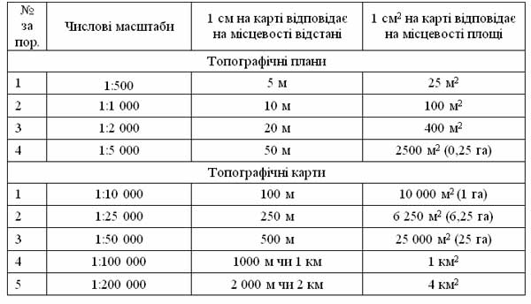
Для відображення природних і соціально-економічних об’єктів на карті застосовуються умовні знаки. Вони виводяться на окреме поле карти і можуть бути масштабні (наприклад міська і сільська забудова, озеро, ліс, великі річки), позамасштабні (наприклад електромережі, колодязі, шахти, церкви, заводи, пам'ятники) і пояснювальні (адміністративні назви, відмітки висот, вантажність мостів, нумерація доріг тощо).
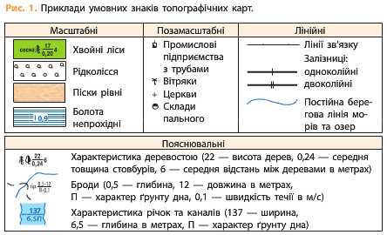
Крім того, на топографічних картах для зображення місцевих предметів за їх основними видами застосовуються різні кольори умовних знаків: зелений – для рослинності, синій – для водних об’єктів, коричневий – для рельєфу, чорний – для соціально-економічних об’єктів і пояснень. Деколи зустрічається заміна чорного кольору коричневим, але це не впливає на читання карти.
При зображенні на площині нерівностей земної поверхні застосовується рельєф, який можна звести до п’яти типових форм:
1) гора, горб, висота – конусоподібні форми рельєфу, що підносяться над навколишньою місцевістю;
2) уголовина, западина – форма рельєфу, протилежна горі, горбу;
3) хребет – витягнуте підвищення;
4) лощина, долина, яр – форма рельєфу, протилежна хребту;
5) сідловина (перевал) – місце з’єднання двох лощин, що розходяться від одного хребта в протилежні боки.
Вершина гори, дно уголовини і найнища точка сідловини є характерними точками рельєфу, а вододіл хребта і водозбір лощини – характерними лініями рельєфу. Рельєф є одним із важливих природних елементів місцевості. З ним тісно пов’язана гідрологічна мережа (струмки, річки, озера, болота). Рельєф визначає характер і розміщення місцевих предметів – рослинності, населених пунктів, шляхів сполучення тощо.
Основним сучасним способом зображення рельєфу є використання горизонталей. Щоб передати характерні особливості рельєфу, залежно від масштабу карти вибирають певну висоту перерізу рельєфу, тобто відстань між горизонталями. Чим крутіший схил, тим менша відстань між горизонталями. На картах масштабу 1: 50 000 горизонталі проходять через 10 м, масштабу 1: 100 000 через 20 м. Для того, щоб легко було відрізнити пагорб від яру (адже на карті вони виглядають однаково, як система замкнутих горизонталей), на горизонталях ставлять маленькі рисочки – бергштрихи – які показують напрямок схилу.
На топографічних картах відображають сучасний рослинний покрив, а за його відсутності – грунти. Природну рослинність поділяють на лісову, чагарникову, трав’янисту, а культурну – на багаторічні насадження і сільськогосподарські культури. Найповніше відображають лісову рослинність. Виділяють окремі масиви лісу з якісною та кількісною характеристикою, показують перехідні форми – рідколісся, включення чагарників, чагарникові масиви, групи кущів, вузькі смуги лісової та чагарникової рослинності тощо. Один із найважливіших елементів змісту топографічних карт є населені пункти. На вітчизняних картах прийнята класифікація населених пунктів за типом поселення, кількості населення й адміністративним значенням. Відповідні градації закріплені в умовних знаках.
Сутність орієнтування полягає у розпізнанні місцевості за її характерними ознаками і орієнтирами, визначенні свого місцезнаходження і необхідних об’єктів відносно сторін горизонту, місцевих предметів (орієнтирів), а також у знаходженні і визначенні потрібного напрямку руху. Основне завдання орієнтування полягає в тому, щоб витримати обраний напрям за будь-яких умов: удень і вночі, під час руху в тумані чи в дощ,на відкритій чи закритій місцевості тощо. Тому орієнтуватися потрібно безперервно, одночасно кількома способами, які б доповнювали один одного і служили своєрідним контролем. За будь-якого способу орієнтування важливо вибрати на місцевості такі орієнтири, які стануть добрими маяками, вказуватимуть потрібний напрям, забезпечуватимуть рух без грубих помилок. Це можуть бути різні природні та штучні об’єкти: вершини горбів, вигини річок, димарі, перехрестя доріг, окремі будинки тощо.
З усієї різноманітності об’єктів, що зустрічаються на місцевості на шляху туриста, з метою набуття навичок орієнтування використовують природні або штучні предмети – орієнтири – точкові, лінійні і площинні. Точкові орієнтири – об’єкти, що зображуються на топографічних картах позамасштабними умовними позначеннями , а на місцевості локалізуються у вигляді точки (окремі вершини, пункти геодезичної мережі, домінантні споруди, вежі тощо). Лінійні орієнтири – об’єкти, що мають значну довжину і зображуються на карті лінійними позначеннями (річки, канали, шляхи сполучення, лінії зв’язку та електропередач, лісові просіки, яри та урвища, берегова лінія тощо). Площинні орієнтири – об’єкти, що мають чітко окреслені контури і займають значну площу (озера, болота, лісові галявини, ділянки сільськогосподарських угідь, населені пункти тощо).
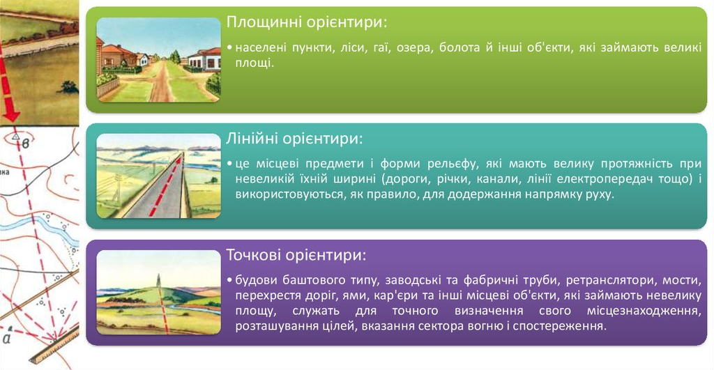
Орієнтири повинні чітко відрізнятися від інших предметів за формою, розмірами, забарвленням. Під час руху незнайомою місцевістю слід вибирати кілька близьких і далеких орієнтирів. Просуваючись уперед, намічають нові орієнтири, запам’ятовують їхні характерні ознаки і взаємне розташування.
Вміння туриста орієнтуватись дозволяє пройти маршрут без відчутних відхилень від наміченого напрямку, від графіки руху і дозволяє раціонально використати час для продуктивної роботи і повноцінного відпочинку.
Крім того розрізняють загальне і детальне орієнтування на місцевості. Загальним називають таке орієнтування, при якому відомі напрямок руху, район перебування, відстань до найближчих значних об’єктів. Загальним орієнтуванням обмежуються тоді, коли нема необхідності в детальному вивченні території, точному визначенні точки перебування чи в разі, коли група прямує до конкретного орієнтира. При детальному орієнтуванні точно визначаються точка перебування спостерігача (групи), сторони світу і азимут руху, досліджуються навколишні географічні об’єкти, встановлюються орієнтири для подальшого руху.
Орієнтування на добре знайомій території обмежується розпізнаванням об’єктів орієнтирів і вибором найзручнішого шляху для продовження маршруту. На територіях, що знайомі за описом і вивченням картографічних джерел, а також на тих, за якими наявні великомасштабні топографічні карти чи аерофотознімки, орієнтування вимагає детальної ідентифікації об’єктів, зображених на карті, і постійного орієнтування карти відносно сторін світу. Найбільш складно орієнтуватись на зовсім незнайомих територіях, покладаючись на розповіді місцевих жителів, рукописні схеми тощо.

- Компас і його будова. Поняття про азимут
Орієнтуватись на місцевості краще всього та надійніше за картою і компасом. Основне призначення компасу – показати напрямок – північ – південь. Якщо він відомий, неважко визначити і всі інші сторони світу. Отже, компас – це найпростіший магнітний вимірювальний прилад, який використовується для орієнтування за сторонами горизонту й для приблизного вимірювання магнітних азимутів напрямів. Компас з’явився в Європі в кінці ХІІ століття і мав вигляд магнітної голки закріпленої на коркові, який плавав в посудині з водою. В наш час компас добре відомий усім. Він використовується в топографії, геології, морській і льотній практиці.
Існують прості, рідинні та електронні компаси. Простий компас являє собою круглу пластмасову або латунну коробку, на дні якої закріплена сталева гостра голка. На вістрі голки вільно обертається магнітна стрілка. За допомогою важільця гальма її можна підняти з голки й притиснути до скла обертової кришки, на якій закріплені проріз прицілу та мушка для візування напрямків.
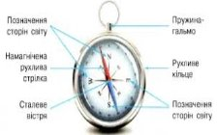
У рідинному компасі стрілка обертається у рідині, що запобігає її різкому коливанню під час швидкого бігу, тому ним зручно користуватися під час змагань зі спортивного орієнтування.
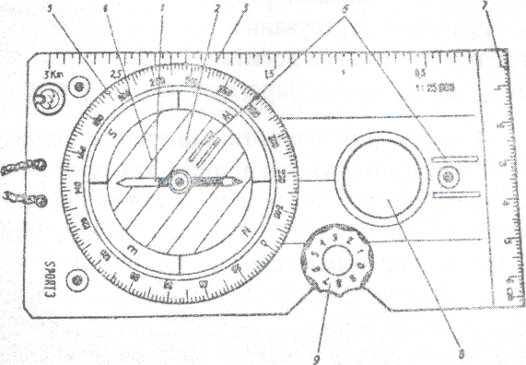
(Будова рідинного компаса. 1.Магнітна стрілка; 2. Резервуар з рідиною (колба); 3. Масштабна шкала; 4. Направляючі лінії; 5. Лімб, підписаний в градусах; 6. Лінія для визначення напряму руху; 7. Міліметрова шкала; 8. Збільшувальне скло. 9. Шайба-крокометр).
Електронний компас демонструє напрям на північ на електронному дисплеї, може автоматично вказувати азимутальні напрямки. Найбільшим недоліком електронних компасів є необхідність заміни елементів живлення, що є проблемним у довготривалих походах та експедиціях.
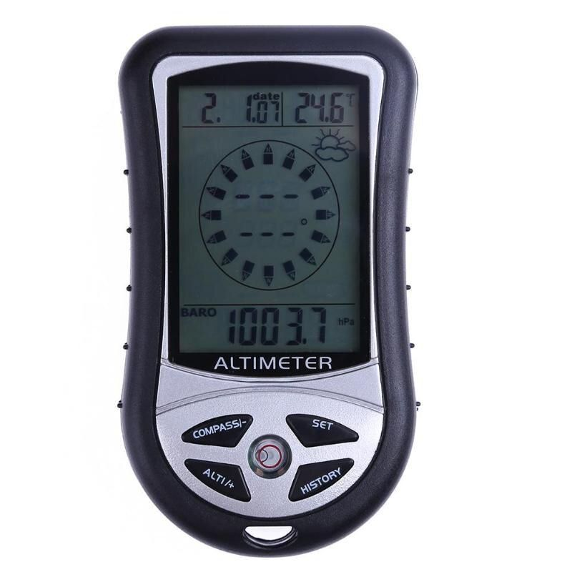
Перед тим як приступити до роботи з простим компасом, треба перевірити, чи він справний, та чи можна ним користуватись. Перевіряючи правильність компасу, його слід покласти горизонтально на стіл або плоский предмет та відпустити гальмо магнітної стрілки. Після того, як стрілка заспокоїться, помітьте на лімбі (градусному кільці), проти якого зупинився північний (темний) кінець стрілки. Піднесіть до стрілки який-небудь металевий предмет, який змусить її обертатись навколо осі. Якщо після кожного зсуву стрілка буде зупинятись точно проти поміченого ділення, такий компас справний. Його треба охороняти від різних поштовхів, ударів, щоб не погнути внутрішню поверхню шляпки стрілки. В неробочому стані магнітна стрілка повинна бути притиснута гальмом до скла, інакше гострі голки та шляпка стрілки швидко зношуються. Не слід класти компас поряд з металевими предметами, щоб стрілка не розмагнічувалась.
Для того, щоб користуватись компасом потрібно надати йому горизонтального положення. Після чого відпустіть гальмо магнітної стрілки та встановіть компас так, щоб північний кінець стрілки співпадав з нульовим діленням шкали (навпроти літери С або N). Після цього неважко визначити інші сторони горизонту – південь, схід, захід. Вони вказані на лімбі компасу літерами Ю (S), В (Е), З (W). Тепер помітьте місцеві предмети, що різко вирізняються, наприклад, окреме дерево, будівлю, вершину гори з обрисами, що запам’ятовуються, які слід надалі використовувати при визначенні сторін горизонту на даній точці стояння. Однак, слід зазначити, що таке визначення сторін горизонту буде приблизним, без урахування магнітного схилення. Магнітним схиленням називається кут між дійсним та магнітним меридіаном. Схилення вважається східним (зі знаком плюс), якщо північний кінець стрілки компасу відхиляється до сходу від дійсного меридіану, та західним (зі знаком мінус) при відхиленні стрілки до заходу.
Крім визначення сторін світу, компас допомагає з’ясувати власне місце знаходження. Для цього треба вирахувати азимут – кут між напрямом магнітного меридіану і напрямком на певний об’єкт або місця, які зазначені на карті і виразно помітні на місцевості. Кут вимірюється за годинниковою стрілкою в градусах – від 0 до 360°. Щоб виміряти азимут, треба направити корпус компаса на об’єкт, а потім повернути лімбу так, щоб нульовий відлік (північний напрямок) збігся з північним кінцем магнітної стрілки. Азимут допомагає також дотримуватись обраного напрямку руху, що деколи буває дуже складно зробити на незнайомій місцевості, особливо в умовах поганої видимості (густий ліс, туман тощо).
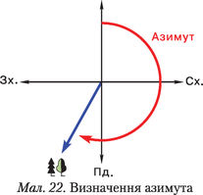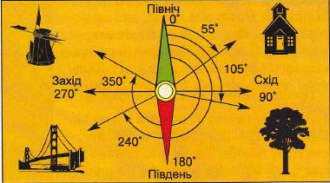

- Масштаб карти. Орієнтування за допомогою компасу, карти, за місцевими предметами та ознаками природи. Визначення на карті точки свого місцезнаходження
Масштаб, мірило (від нім. Maß — міра, і нім. Stab — палка) — міра зменшення відстаней на місцевості при зображенні їх на плані або карті. Тобто масштаб показує у скільки разів відстань на малюнку, кресленні, плані чи карті менша за відстань на місцевості. Масштаб з відношенням 1:1 називають масштабом натуральної величини.
Можна зустріти два види запису масштабів:
- числовий – подається у вигляді відношення 1 см на карті до певної кількості сантиметрів на місцевості, наприклад 1: 100 000 (в одному сантиметрі – сто тисяч сантиметрів або 1 кілометр);
- лінійний – подається як шкала, на якій над сантиметровими поділками написано відстані на місцевості.
Відповідно відстані на карті вимірюються або в сантиметрах із наступним множенням на знаменник масштабу, або відразу в кілометрах. Однак лінійкою можна вимірювати тільки відстані по прямій. Для визначення кілометражу запланованого маршруту, враховуючи звивини стежок і доріг, служить кривомір або курвимент. Шкалу приладу зроблено у вигляді лінійного масштабу з підписаним числовим еквівалентом.
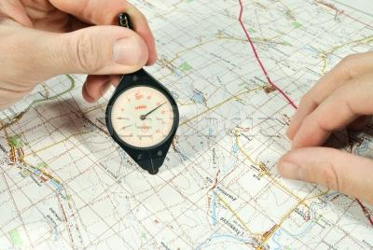
Залежно від масштабу зображення розрізняють такі типи карт: оглядово-географічні (масштаб таких карт дрібніший від 1:1 000 000); оглядово-топографічні (у масштабі 1:20 000 – 1:500 000); топографічні (у масштабі 1:100 000 і більше 1:50 000; 1:25 000; 1:10 000). У спортивному орієнтуванні застосовується великомасштабна топографічна карта (у масштабі 1:20 000; 1:15 000; 1:10 000), але виконана спеціально для змагань зі спортивного орієнтування. Робиться вона для місцевості, площа якої складає приблизно 8х10 км.кв. При створенні спортивної карти використовується менше ніж 100 умовних позначок, тоді як умовних топографічних знаків приблизно 450.
В залежності від величини зображуваної території та розмірів самої карти використовують різні масштаби. Чим менша зображувана територія і чим більше подробиць її зображення, тим масштаб карти більший. Ці карти називають великомасштабними. Для орієнтування на місцевості найкраще використовувати великомасштабні топографічні карти. Найбільш вживаними є карти масштабів 1: 200 000 і 1: 100 000. На сьогодні на території України видано серію обласних карт масштабом 1: 200 000. Топографічні карти масштабу 1: 100 000 випускаються окремими аркушами, які покривають всю територію держави. Окремі блоки карт масштабу 1:50 000 випущено на найбільш привабливі для туристів території (гірські масиви Криму і Карпат). Гірські туристи поруч з топографічними картами часто користуються орографічними схемами, на яких детально показані лінії хребтів гірської території, перевали, окремі вершини з відмітками висот, гідрографія, мережа доріг і стежок. Для тренувальних походів туристи іноді використовують карти масштабу 1: 15 000, які складені для змагань з туристичного орієнтування.
Підібрані для використання в туриському поході карти необхідно піддати детальному аналізу на предмет їх змістовності і придатності використання. Аналіз карт складається з різнобічного дослідження елементів і властивостей топографічної карти для виявлення її особливостей і якості; оцінка встановлює ступінь придатності карти для використання у конкретних цілях. Якість карти визначають: її змістовність (повнота і відповідність дійсності), масштаб та інші елементи математичної основи, точність зображення, сучасність. Детально аналізують системи умовних знаків (легенди). Топографічна карта – як достатньо точна модель території надає можливість використовувати її саму в якості джерела надійної інформації.
На топографічних картах місцевість відображається в масштабі, тобто у відношенні довжини лінії на карті до її довжини насправді. Масштаб обов’язково вказується на карті.
Туристам для успішного орієнтування необхідно мати навички роботи з картою і компасом. Необхідні туристові вміння орієнтуватись на місцевості, користуючись картою і компасом він здобуває в період підготовки до походу і під час тренувань.
Спортивна карта – це спеціальна великомасштабна тематична багатокольорова карта місцевості, призначена для спортивного орієнтування і виконана в специфічних умовних знаках. Вона повинна відображати кожен об’єкт, який впливає на читання карти чи на вибір шляху: форми рельєфу, каміння, стан поверхні землі, прохідність, землекористування, гідрографію, населені пункти, окремі будівлі, мережу доріг і стежок, комунікаційні лінії, а також деталі, які використовуються з точки зору орієнтування.
В поняття орієнтування карти на місцевості входить: орієнтування карти за сторонами горизонту; співставлення її з місцевістю; визначення свого місцезнаходження по відношенню до зображених місцевих предметів та рельєфу на карті.
Зорієнтувати карту означає розташовувати її в горизонтальній площині так, щоб напрямки зображеної на карті місцевості збігалися з напрямками самої місцевості. Це завдання полегшується тим, що всі карти друкуються стандартно: північ – угорі, південь – унизу карти, праворуч – схід, а ліворуч – захід. Іншими словами, лінія північ – південь на картах позначена справжнім меридіаном, який завжди є на карті.
За компасом карту орієнтують так: карту кладуть горизонтально на плоский предмет, наприклад на рівний пень. На один з меридіанів карти кладуть компас. Лінія північ-південь суміщається з лінією меридіана карти. Після того відпускаємо гальмо стрілки компаса і вона після ряду коливань установлюється в площині магнітного меридіана. Якщо напрямок компаса північ-південь не збігається з напрямком магнітної стрілки, то карту з накладеним на неї компасом плавно повертають праворуч або ліворуч до того часу, поки стрілка встановиться в напрямку лінії північ-південь компаса. Збіг напрямку стрілки компаса, накладеного на меридіан карти так, що північний його напрямок збігається з напрямком лінії компаса північ-південь, покаже, що карта зорієнтована.
Зорієнтуватися на місцевості можна не тільки за допомогою компасу. Визначити напрям сторін горизонту можна і за небесними світилами.
За сонцем. Приблизно о 7 годині сонце знаходиться на сході, о 13-й – на півдні, о 19-й на заході. З переходом на літній час положення Сонця змінюється відповідно на одну годину, залежно від пори року точки сходу і заходу сонця переміщуються уздовж горизонту: взимку на південь, влітку на північ.
За сонцем і годинником. Потрібно годинник покласти горизонтально, та направити годинникову стрілку на сонце. Кут на циферблаті між годинниковою стрілкою та цифрою 1 ділять пополам. Лінія, яка ділить цей кут пополам буде вказувати напрямок на південь. При цьому знайдений за годинником напрям на південь до полудня буде правіше, а пополудні лівіше годинникової стрілки.
За полярною зіркою. Ця зірка завжди знаходиться на півночі і розташована в сузір’ї Малої Ведмедиці. А також її можна зустріти за сузір’ям Великої Ведмедиці. Провівши лінію через дві крайні зірки ковша Великої Ведмедиці і продовживши уявну вгору на п’ять відстаней між початковими зірками, знайдемо Полярну зірку, яка є найбільш яскравою у сузір’ї Малої Ведмедиці.
Приблизно визначити, де північ, а де південь, якщо не видно сонця і зірок, можна за деякими характерними місцевими ознаками. Кора дерев листяних і хвойних значно темніша та вкрита лишайниками з північного боку. Кора дерева, яке росте окремо, з південного боку густіша і має більші гілки, вони частіше розгорнуті на південь. У горах широколистяні породи дерев частіше ростуть на південних схилах, а мішані і хвойні – на північних. Насиченість квітів у лісовій підстилці і плодів у каштана, дуба, диких плодових, а також шишок більша з півдня, з боку сонячного прогріву. Річні кільця на зрізі стовбурів звичайно ширші з південного боку і щільно стиснуті і вузькі з північного. Великі уламки каменів, скельна поверхня більш чиста з півдня, а з півночі довше зберігають вологу і прохолоду, мають більше лишайників і мохів. Мурашники, нори дрібних тварин, іноді – змій, входи в гнізда диких бджіл і джмелів здебільшого орієнтовані на південь. Віночки квітів розгортають пелюстки в напрямку до джерела найбільшої освітленості, і протягом дня вони йдуть центральною частиною віночка за переміщенням сонця навіть тоді, коли воно закрите хмарами. Тому навіть у похмуру погоду багато трав’янистих рослин своїми чашечками, колосками, більшістю листків і згорнутих голівок квітів злегка нахилені на південь.
Сьогодні існує найбільш сучасний спосіб орієнтування на місцевості за допомогою глобальної системи позиціонування ( GPS ). Ця система дозволяє автоматично фіксувати всю траєкторію маршруту, вимірювати висоти й визначати географічні координати будь-якого предмета на маршруті. Перевагою такої системи є те, що за відсутності видимості на місцевості й неможливості використання компасу цей невеликих розмірів комп’ютер постійно видає координати й візуально показує на екрані місце вашого знаходження. При включенні функції «повернутися в початковий пункт» – прилад укаже зворотну дорогу навіть в умовах темряви. Крім того, GPS-приймач дає точний час сходу й заходу сонця, вираховує середню швидкість руху по горизонталі й вертикалі, фіксує час, витрачений на рух і зупинки, вказує курс маршруту, розраховує час на досягнення початкового пункту тощо. Глобальна система позиціонування побудована на основі 24 супутників, що знаходяться на постійних орбітах навколо Землі і випромінюють радіосигнали в мікрохвильовому діапазоні, а також мобільного приймача – комп’ютера. Цей невеликий пристрій, розміром з мобільний телефон, робить всі розрахунки географічних параметрів свого знаходження, використовуючи не менше трьох прийнятих сигналів із супутників. Сьогодні приймачі GРS активно використовуються в авіації, судноплавстві, наземних транспортних засобах, геології, будівництві, туризмі та ін. Існують нові версії GРS-приймача, що функціонально сполучений з мобільним телефоном. Користувач, що передзвонив з такого пристрою з проханням на допомогу, може бути легко виявлений за географічними координатами його перебування.
Під час подорожі, особливо в малонаселеній місцевості й при русі без доріг, туристам здебільшого доводиться розв’язувати практично два топографічні завдання: знайти на місцевості точку, задану на карті, та відшукати на карті точку свого стояння на місцевості. Своє місцезнаходження на карті найбільш просто визначити, знаходячись біля якогось орієнтира. Потрібно тільки віднайти на карті умовний знак цього орієнтиру (перехрестя доріг, міст, виступ лісу тощо). Якщо такого орієнтиру немає, місцезнаходження можна визначити наступним способом.
Досить надійним способом визначення свого місцезнаходження є так званий спосіб зворотної засічки. Ним користуються тоді, коли на місцевості є два об’єкти, які легко роздивитись і до яких можна провести уявні прямі лінії, що перетинаючись утворять прямий або близький до прямого кут. Точка перетину цих ліній на карті і буде точкою нашого місцезнаходження. Цей спосіб, як правило, застосовують у гірській місцевості й на відкритих місцях. Точність визначення цим способом залежить головним чином від віддалі до орієнтирів: чим ці віддалі більші, тим більш надійно визначається точка місцезнаходження. При розміщенні від орієнтирів до 500 м на карті масштабу 1:100 000 помилка буде до 150 м.
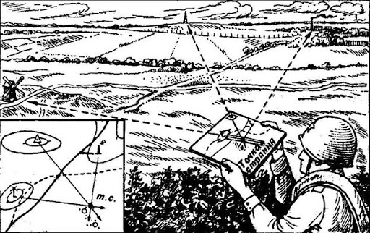

- Спортивне орієнтування як вид спорту
Спортивне орієнтування – змагання в умінні швидко пересуватися по дистанції за допомогою карти і компаса в умовах незнайомої місцевості, на якій розміщено ряд контрольних пунктів; вид спорту, що включає різні змагання у швидкісному переміщенні на місцевості з одночасним визначенням свого місцезнаходження. Унікальність орієнтування – визначити і дотриматися найкращого шляху крізь незнайому місцевість з урахуванням часу. Це потребує вміння орієнтуватися: точне читання карти, оцінка обраного шляху, вміння користуватися компасом, швидке прийняття рішень, біг по природній місцевості, зосередження у стресовому стані і т.д.
Класифікація змагань зі спортивного орієнтування здійснюється в залежності від:
- Засобів пересування:
- бігом (літній різновид орієнтування);
- на лижах (лижне орієнтування);
- на велосипедах (велоорієнтування);
- на інших засобах пересування.
- За часом проведення проведення змагань:
- денні (у світлий період доби);
- нічні (у темний період доби).
- За взаємодією спортсменів:
- індивідуальні (учасники команд долають дистанцію самостійно і незалежно один від одного);
- естафетні (члени команди долають свої етапи послідовно чи паралельно);
- групові (двоє або більше членів команди проходять дистанцію спільно).
- За характером заліку результатів:
- особисті (визначаються місця кожного учасника);
- особисто-командні (визначаються місця як кожного учасника, так і команди);
- командні (визначаються місця лише команди).
- Довжини дистанції:
- суперспринт (дистанція довжиною 1 км з 5 контрольними пунктами);
- спринт;
- коротка;
- середня;
- подовжена;
- довга;
- марафонська;
- рогейн (надмарафонська – до 70 км).
Офіційною датою народження нового виду спорту вважається 20 червня 1897 року, коли спортсмени клубу "Турнфьоренінг" з норвезького міста Берген вперше організували змагання з орієнтування. Ідею підхопили аматори з Фінляндії та Швеції. У 1905 році у Фінляндії була створена перша у світі організація прихильників бігу із картою і компасом. У 1961 році була створена Міжнародна федерація спортивного орієнтування (ІОФ). В даний час членами Федерації є країни всіх континентів. Перші Всеукраїнські змагання пройшли у травні 1963 року в Каневі на Черкащині.
Контрольний пункт (КП) – найважливіша частина дистанції – являє собою тригранну призму розміром 30х30 см, кожна грань якої поділена діагоналлю навпіл: нижня пофарбована в червоний колір, а верхня біла. На призмі розміщують номер КП і компостер – засіб для позначки, що фіксує проходження спортсменом даного контрольного пункту. Останнім часом на змаганнях високого рівня позначку виконують за допомогою магнітних карток.
Контрольні пункти встановлюються на точкових орієнтирах, нанесених на карту. Спортсмен повинен мати змогу чітко вийти на КП за допомогою карти, яка має повноту, детальну інформацію про місцевість. Тому перед кожними відповідальними змаганнями проводиться коригування карти: вносяться зміни, що сталися на місцевості (десь утворився зсув; лісники виконали вирубку лісу; частину лісу знищено пожежею тощо). З точки зору спортсмена, детальна й упорядкована карта є надійним інструментом для вибору шляху. Рухаючись за обраним маршрутом, вона дає можливість використовувати своє вміння орієнтуватися та власні фізичні можливості. Проте вміння вибору шляху втрачає своє значення, якщо карта не відображає реальної місцевості: вона недосконала, застаріла або погано читається. Метою планувальника є така дистанція, головним чинником при проходженні якої буде мистецтво орієнтування. Це можливо досягнути у випадку достатньо точної, повної, надійної та зрозумілої карти, яка добре читається в умовах змагань.
Змагання проводяться з таких видів орієнтування:
- орієнтування в заданому напрямку. Суть цих змагань полягає в тому, що учасники повинні за короткий час відшукати на місцевості певну кількість контрольних пунктів, нанесених на картах і зазначених порядковими номерами в заданій послідовності: КП-1, КП-2; КП-3 і т.д. При порушенні порядку проходження КП або пропуску хоча б одного з них, результат не зараховують. Стартують учасники по одному з інтервалом, як правило, в 1 хвилину. З цього моменту починається відлік часу бігу кожного спортсмена. Фініш, як правило, суміщається з місцем старту. Дистанція частіше має форму замкнутого кільця.
- Орієнтування за вибором. Спортсмен повинен за визначений час відшукати максимальну кількість КП (кількість КП на місцевості більша, аніж можливо знайти за обумовлений час). За перевищення часу штрафують. На старті спортсмен отримує карту з нанесеними контрольними пунктами. Старт може бути роздільний або загальний. Вибір КП та порядок їх проходження довільні. Якщо учасник прибув на фініш після закінчення контрольного часу, його знімають із змагань.
- Орієнтування на розміченій (маркованій) трасі. Учасники мають пройти марковану дистанцію. В місцях траси, невідомих учаснику, встановлюються контрольні пункти. Траса на карту не наноситься. Спортсмен повинен пробігти марковану дистанцію, визначити місцезнаходження всіх КП, що зустрічаються на шляху і нанести на свою карту (карту, на якій попередньо відмічається тільки старт і фініш). Результат змагання визначається за часом проходження дистанції, виправленому на штрафний час за неточне нанесення на карту місцезнаходження КП. При рівності результатів двох або більше учасників місце присуджується тому, у кого менше штрафного часу. На кожному КП знаходяться олівці певного кольору, якими учасник повинен позначити КП на своїй карті.
- Естафети з усіх видів орієнтування. Наприклад, команда з 4 осіб (2 дівчини і 2 юнака) почергово можуть проходити дистанцію. Заданий напрямок долає юнак, потім дівчина, яка передає естафету другому юнаку із своєї команди. Він долає дистанцію «Рух по вибору» і далі передає естафету другій дівчині зі своєї команди.
Особливі вимоги до безпеки під час орієнтування на місцевості:
- одяг орієнтувальника має закривати лікті та коліна;
- обирати безпечну швидкість руху залежно від характеру місцевості (закрита, відкрита, підйом, спуск тощо);
- під час бігу оберігати від травм обличчя (густі хащі, дерева тощо), руки та ноги (падіння на кам’янистих місцевостях, завалах, буреломах, схилах);
- непрохідні та заборонені для руху об’єкти пересікати заборонено;
- працюючи на дистанції, пам’ятати про аварійний азимут, за яким, втративши своє місцезнаходження, завжди можна вийти в район старту.
Пам’ятка орієнтувальника.
- Перед початком руху огляньте і зорієнтуйте карту, тобто розмістіть її горизонтально, щоб сторона карти співпадала за напрямом зі стрілкою компаса. Верх будь-якої карти – північ, решта сторін горизонту – відповідно їх природному розміщенню.
- Вибравши шлях, чітко з’ясуйте собі, на який орієнтир потрібно вийти.
- Завжди використовуйте проміжні орієнтири, щоб запобігти помилці.
- Запам’ятовуйте пройдені орієнтири. Постійно звіряйте свій шлях з картою, щоб завжди знати своє місцезнаходження.
- Орієнтуючи карту, ставайте обличчям у напрямку вірогідного руху. Вчіться читати карту в будь-якому положенні.
- Добрим точковим орієнтиром є кути площинних орієнтирів, а також перетини лінійних орієнтирів.
- Намагайтесь використовувати орієнтири, що мають постійний вигляд (ріки, форми рельєфу). Пам’ятайте, що є орієнтири, вигляд яких з часом змінюється (вирубки, посадки).
- Під час руху лінійними орієнтирами зрізайте кути на поворотах.
- Рухаючись по азимуту на відкритій місцевості вибирайте далекий, добре видимий орієнтир. На закритій місцевості треба намітити за найближчим орієнтиром ще один-два.
- Контролюйте відстань за кількістю кроків і за часом руху.
- Не зважайте на зауваження іншого учасника змагань і не змінюйте вибраного шляху. Надійтеся на себе і свої розрахунки.
- Вивчаючи карту, не стійте на місці. Вчіться запам’ятовувати і читати її під час руху.
- Не знайшовши КП або втративши орієнтацію, не метушіться. Згадайте шлях, який ви пробігли, вивчіть місцевість навколо себе, намагаючись знайти щось спільне з виглядом місцевості і зображенням на карті. Визначте найближчий орієнтир, щоб встановити своє місцезнаходження.
- Вибігши з густої посадки, перевірте напрям руху.
- Біжіть з такою швидкістю, яка б забезпечувала можливість тактичного мислення.
- Пам’ятайте, що найлютіші вороги орієнтувальника – неуважність, неохайність, розхлябаність.

Завдання для здобувачів освіти:
- Гуртківці отримують картки, на яких записані азимути. Їм потрібно визначити за компасом азимут і вказати рукою на який предмет на місцевості потрібно рухатись.
- Визначити ширину річки, якщо на даній місцевості (1:1000) вона дорівнює 3 см.
- Знайти площу саду прямокутної форми, якщо на карті (1:10000) він завдовжки 5 см, а шириною – 3 см.
- Учень виймає картку з топографічним знаком і показує даний об’єкт на місцевості в зоні його видимості.
- Гуртківець виймає картку з топографічним знаком із зображенням об’єкту, знаходить його на місцевості і визначає азимут на цей об’єкт (точність + 2 градуса).
- На трасі дистанції висить карта з нанесеними КП, що розташовані на місцевості недалеко від старту. Учасник дивиться на карту і біжить шукати КП по пам’яті, скільки зможе, повертається на старт, щоб подивитись карту і знову біжить шукати КП на дистанції і т.д.

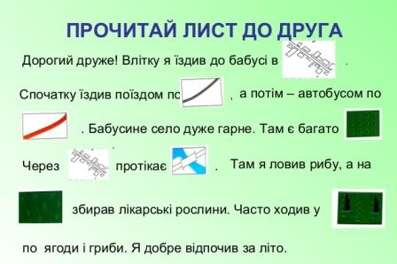
- Визначте, в якому напрямку від вашої школи розташовані:
– пошта, церква;
– магазин, зупинка автобуса;
– високе дерево, помітний будинок тощо.
- Конкурс топографів. У конкурсі бере участь два учасники. Необхідно назвати по 10 топознаків з топографічних карт. Результатом є час, протягом якого вони по одному назвуть правильно по 10 знаків.
- Разом з керівником гуртка виконайте графічний диктант (вчитель напрями вказує за сторонами світу: північ, південний захід, північний схід і т.д.
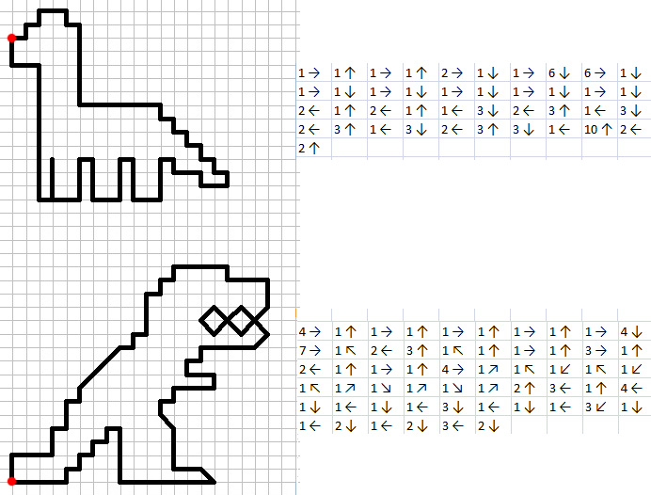

Використана література:

Блистів Т.В., Горбацьо І.І., Нужний О.В. Теорія і практика туристичних походів: Навч. посіб. – Л.: НВФ «Українські технології», 2006. – 132 с.
- Грабовський Ю.А., Скалій О.В., Скалій Т.В. Спортивний туризм. Навчальний посібник. – Тернопіль: Навчальна книга – Богдан, 2008. – 304 с.
- Готра С., Сас К.Ф. Види змагань зі спортивного орієнтування. Обладнання дистанцій для змагань // Збірник опорних конспектів для занять гуртках пішохідного туризму. – Ужгород, 2006. – 95 с.
- Іванига М.Ф. Топографічна підготовка. План і карта // Збірник опорних конспектів для занять гуртках пішохідного туризму. – Ужгород, 2006. – 95 с.
- Левінець М.М. Компас, його будова. Поняття про азимут // Збірник опорних конспектів для занять гуртках пішохідного туризму. – Ужгород, 2006. – 95 с.
- Літнє оздоровлення та відпочинок дітей у прихідному туристсько-спортивному таборі: Випуск 3 / Упоряд. Т. Б. Серба. – Тернопіль-Харків: Ранок, 2011. – 192 с. – (Серія «На допомогу вихователям і вожатим»).
- Рейтій К.О. Загальні поняття про масштаби карт // Збірник опорних конспектів для занять гуртках пішохідного туризму. – Ужгород, 2006. – 95 с.
- Серба Т.Б. Спортивний туризм. – Тернопіль-Харків: Видавництво «Ранок», 2010. – 128 с. – (Серія «Шкільний гурток»).
- Тимко М.І. Орієнтування на місцевості за ознаками місцевих предметів і явищ природи // Збірник опорних конспектів для занять гуртках пішохідного туризму. – Ужгород, 2006. – 95 с.
- Тимко М.І. Основні правила роботи з картою на місцевості // Збірник опорних конспектів для занять гуртках пішохідного туризму. – Ужгород, 2006. – 95 с.
- Тимко М.І. Умовні топографічні знаки. Зображення місцевих предметів на топографічних картах // Збірник опорних конспектів для занять гуртках пішохідного туризму. – Ужгород, 2006. – 95 с.
- Цепурдей О.В. Відомості про спортивне орієнтування // Збірник опорних конспектів для занять гуртках пішохідного туризму. – Ужгород, 2006. – 95 с.

V. ТУРИСТСЬКЕ СПОРЯДЖЕННЯ
Мета заняття: ознайомити гуртківців із загальними вимогами до індивідуального та групового спорядження для туристського походу, з основними типами туристичних наметів та рюкзаків; розвивати навички з підготовки та правильного складання рюкзака для походу; виховувати в дітей почуття відповідальності під час походів та любов до здорового способу життя та відпочинку на природі.
План заняття:
    - Туристське спорядження. Основні вимоги до спорядження.
    - Групове спорядження.
    - Особисте спорядження.
    - Види наметів.
  - Види рюкзаків.
  - Комплектація ремонтного набору.
  - Правила вкладання рюкзака.

- Туристське спорядження. Основні вимоги до спорядження
Матеріально-технічне забезпечення туристичних походів здійснюється заздалегідь при участі всього складу групи.
Туристичне спорядження за призначенням прийнято поділяти на:
- засоби пересування (лижі, човни, байдарки, катамарани, велосипеди, мотоцикли тощо);
- засоби транспортування вантажів (рюкзаки, санки, причепи до колісних засобів пересування);
- бівачне спорядження (намети, спальні мішки, теплоізолюючі килимки, приналежності до вогнища, примуси, посуд для приготування страв тощо);
- спеціальне спорядження (засоби забезпечення безпеки – карабіни, мотузки, альпенштоки, льодоруби, скельні та льодові молотки, каски, захисні окуляри тощо);
- допоміжне спорядження (ремонтні набори, кишенькові ліхтарики, аптечки, фотокамери тощо).
За характером використання туристське спорядження поділяється на групове та особисте. Добір особистого і групового спорядження для туристського походу чи подорожі залежить від природних умов, регіону, тривалості походу, сезону, чисельності групи, мети і завдань походу тощо. Основний принцип добору і комплектування туристського спорядження – брати з собою тільки те, без чого не можна обійтись, і нічого зайвого. Навіть досвідчені мандрівники складають список необхідного спорядження і докладно його аналізують, викреслюючи все зайве.
Головні вимоги до туристського спорядження:
- міцність;
- легкість;
- надійність;
- зручність у використанні;
- універсальність: можливість використання одного предмету для різних цілей (наприклад, пінопластовий жилет можна використовувати як теплий одяг та килимок в намет);
- спорядження має допускати взаємозамінність предметів за їхньої втрати чи зіпсуванні одного з них;
- здатність створити максимально безпечні умови для подолання маршруту і збереження здоров’я учасників подорожі.
У пішохідному поході по рівнинній місцевості необхідний лише мінімум спеціального спорядження, яке може знадобитися при організації переправи. Але якщо похід здійснюється в горах, то навіть при невисокій складності маршруту спорядження знадобиться більше, ніж у поході по рівнинній місцевості. Для водного походу потрібні плавзасоби, для велосипедного – велосипеди, для лижного – лижі і т.д.

- Групове спорядження
Групове спорядження включає все те, що використовується всіма членами групи. Групове спорядження включає предмети, необхідні для приготування їжі, організації ночівлі та побуту туристської групи, а також для подолання природних перешкод та руху за маршрутом.
Намети. Відійшли у минуле важкі і громіздкі брезентові “палатки”. Сучасні намети важать 3-4 кг і компактно складаються. Останнім часом у продажі з’явилася велика кількість різноманітних наметів.
Головні характеристики, яким повинні відповідати намети:
  - невелика вага;
  - зручне транспортування;
  - невеликий об’єм у складеному вигляді;
  - водостійкий;
  - вітростійкий;
  - швидке встановлення та розбирання;
  - достатня зона комфорту – простір, де туристи зможуть сидіти (оптимальна довжина 2 метри і висота 1,4-1,5 метри);
  - комплектність (наявність стійок, кілочків, мотузок, тентів тощо);
  - міцність матеріалу та окремих елементів намету (стійок, кілочків, мотузок, петель, застібок тощо);
  - захищати в літній час від комарів та мошок.
Щоб зарадити потраплянню дощової води під дно намету, його потрібно обкопати з боків спеціальною розкладною лопаткою, зробивши невеличкі канавки для відтоку води. У комплекті з наметом потрібно мати кілочки, зберігати їх у чохлі. Разом з наметом у поході знадобиться тент достатнього розміру для захисту речей туриста та продуктів харчування від негоди.
За конструкцією намети умовно поділяються на такі: двоскатні, тунельного типу, напівсфера. На думку спеціалістів найбільш комфортними є намети напівсфера.
Вирушаючи в похід та подорож, група обов язково заздалегідь готує пристосування для багаття. Воно повинно швидко встановлюватись, бути легким та зручним для транспортування. Як пристосування для багаття можна використовувати металеву линву довжиною не менше ніж метр, яка натягується між деревами. На линву підвішують гачки для казанів.
Для багатоденного походу важливою частиною бівачного спорядження є посуд для приготування їжі. У поході оптимально мати три казанки на групу, в яких одразу готують першу, другу страву і чай. Найкраще користуватися плоскими алюмінієвими відрами, або казанками за діаметром котрі входять один в інший. Досвідчені туристи обов’язково беруть із собою вигнуті з міцного залізного дроту гачки та рогатки. При облаштуванні багаття дротяні рогатки забивають зверху у кілок, а казанки підвішують на поперечину за допомогою гачків. Для кожного казана потрібно мати чохол, щоб не забруднити інші речі.
Сьогодні досить широко в туристських походах для приготування їжі використовуються пальники. За принципом дії вони поділяються на газові, бензинові та мультипаливні. Кожний тип цих пальників має свої переваги та недоліки. В основному вони використовуються взимку, або в тих районах де немає дров для багаття. У наш час туристи переконались, що найкращим вирішенням проблеми є газові пальники (горілка та змінні балони). Враховуючи сучасне порційне фасування супів і каш, які достатньо залити окропом, поняття “казанки-відра” і приладдя до вогню поступово відходять у минуле, а газова кухонька і казанок переходять у розряд індивідуального спорядження.
Перелічимо переваги пальників:
- не треба без потреби розпалювати вогнище;
- можна ночувати на полонинах, оскільки нема потреби в дровах;
- економія на вазі: не потрібно брати великі казанки або відра, приладдя до вогнища, сокири і пили, черпак тощо;
- приготувати собі суп або напій можна за 15 хвилин на малому привалі;
- екологічний аспект, не нищаться ліси, виключається загроза лісової пожежі.
Разом з цим до кухонного спорядження відносяться:
- тринога;
- набір кухонних ножів, в т.ч. ніж консервний;
- туристська сокира у чохлі та пилка;
- черпак для роздавання готової їжі;
- поліетиленова скатерка;
- алюмінієва сковорідка;
- обробна дощечка з фанери;
- засоби для миття посуду;
- сірники у водонепроникній упаковці;
- брезентові рукавиці.
Крім того до групового спорядження обов’язково слід віднести:
- комплект ремонтного набору;
- фото- та кіноапаратуру;
- ліхтарики;
- компаси;
- топографічні карти, схеми маршруту;
- GPS – навігатор.
До складу спорядження для багатоденного походу на туристичну групу включають медичну аптечку, до складу якої входять такі засоби:
- перев’язочні матеріали (бинт стерильний, бинт нестерильний, вата, перекис водню, зеленка, пластир, бинт еластичний, пов’язка гомілкоступенева);
- джгут гумовий (для зупинки кровотечі);
- термометр;
- ножиці;
- спирт медичний (для дезінфекції);
- дитячий крем (пом’якшує зопрілості);
- знеболюючі засоби (анальгін, пенталгін, но-шпа, темпалгін тощо);
- жарознижуючі, проти простудні, антивірусні препарати;
- від розладів шлунку та кишечника (активоване вугілля, фестал, панкреатин тощо);
- серцево-судинні, заспокійливі (валідол, валеріана, корвалтаб інші);
- антибіотики;
- протиалергічні (цетрин, діазолін);
- від втрати свідомості (нашатирний спирт);
- від ран, тріщин (мазі).
Усе спорядження повинно бути підготовленим до походу: перевірено на справність, відремонтовано, запаковано у відповідну тару, після чого розподіляється між учасниками і пакується до рюкзаків.
Також потрібно пам’ятати, що: у поході встановлюється персональна відповідальність за кожен предмет спорядження. Передаючи річ тимчасово іншому, необхідно вимага ти її повернення. Також необхідно застосовувати яскраве забарвлення для предметів, що легко губляться, або прив’язувати їх. Компас, блокнот, олівець слід носити на шнурках, прив’язаних до кишені поясу. Карту чи схему маршруту слід наклеїти на тонкий картон, розрізати на невеликі прямокутники і наклеїти на тканину з інтервалами 2-3 мм. Поверхню слід покрити безколірним лаком для захисту від дощу.
Сокири, ножі та інші гострі речі слід носити тільки в чохлах, на привалах складати в безпечному місці, на нічліг – ховати під намет. Працювати сокирою слід у рукавицях, забороняється встромляти її в дерева. Головна вимога до сокири: добре, надійно розклинене насадження сокири на топорищі (довжиною 50-60см). Сокиру з дерев’яною ручкою перед використанням потрібно замочити у воді.
Недбайливе використання туристичного спорядження призводить до його непридатності чи зіпсованості. Відомі випадки, коли туристи були вимушені зупинити похід із-за зіпсованості невдало залишеного біля вогнища взуття, згорання намету від іскор, загублення сірників, сокир, казанів тощо. Тому в поході встановлюється персональна відповідальність за кожен предмет спорядження.

- Особисте спорядження
Особисте спорядження, як і групове, для багатоденного походу слід ретельно підібрати. Туристське особисте спорядження повинно відповідати таким умовам: бути легким, міцним, надійним, зручним та простим у користуванні, водонепроникним, невеликим за габаритами, тобто таким, щоб його можна було використовувати в умовах холоду, спеки та підвищеної вологості. Крім того особисте спорядження повинно задовольняти ще й додаткові умови. Зокрема воно повинно відповідати кліматичним умовам району подорожі та термінам її проведення.
Одяг туриста повинен бути легким, зручним, вільним, якісним, відповідати погоднім умовам та порі року. Кількість одягу залежить від тривалості подорожі. У туриста завжди повинна бути запасна пара нижньої та верхньої білизни. У випадку якщо подорож розрахована більше, ніж на 10 діб, треба взяти дві пари запасної натільної білизни. Для пішого туриста зручніший за все на маршруті спортивний костюм. Але для сирої вітряної погоди обов’язково потрібна штормівка або куртка-вітрівка. Отже, легка куртка з капюшоном, сорочка з довгими рукавами, дві-три футболки, запасна білизна і побільше шкарпеток, довгих, цупких штанів для кущів і легких шортів для полонин в умовах літнього походу цілком достатньо. Для захисту від сонця потрібні окуляри з UVфільтром, панама з широкими полями. При виборі верхнього одягу туристи керуються умовами та районом подорожі.
Запорукою вдалого багатоденного походу буде вибір взуття. Найбільш зручне взуття – це туристські черевики типу «вібрам». Завдяки глибокому протектору вони є досить надійними при подоланні природних перешкод у вигляді кам’янистих насипів, крутих трав’яних cхилів, сніжників. Для багатоденного походу обов’язково потрібно мати змінне взуття. В якості запасного взуття можуть бути кросівки. На нескладних маршрутах можна носити інше міцне розношене взуття на низькому каблуці і рифленій підошві. В період весняного бездоріжжя та осінніх дощів туристи беруть з собою гумові чоботи. Для відпочинку і бродів через потоки варто мати легкі сандалії. Захистити ноги від мокрої трави допоможуть бахіли.
При виборі наплічників (рюкзаків) слід надати перевагу тим, які виготовлені із цупкої і міцної тканини, надійно прикріплені плечові ремені, та мають невелику вагу. Із великої кількості різновидів наплічників на сьогодні найбільш досконалим є анатомічний. Він забезпечує добре прилягання по всій поверхні спини, а разом із системою підвіски, силових лямок і широким поясним ременем робить процес транспортування зручним і безпечнішим для здоров’я. Крім того такі наплічники мають зручні зовнішні кишені, бокові стяжки, що дозволяють носити габаритні речі, тубус, який служить для збільшення корисного об’єму, клапан, що містить додатковий простір для речей тощо. При виборі наплічника треба знати, що для юнаків він буде оптимальним з об’ємом 80-100 літрів, а для дівчат – 60-75 літрів.
Залежно від сезону та умов туристського походу підбираються спальні мішки. Спальник можна дібрати для різних температур, із різним наповнювачем (натуральний або штучний пух, синтепон тощо) і відповідно до власних уподобань (типу ковдри або кокона). Спальний мішок «ковдра» має суцільний замок-блискавку збоку і внизу. Краще обрати легкий мішок-ковдру, який в необхідний момент можна розстібнути і використовувати як ковдру. Під час походу його необхідно зберігати у вологонепроникаючій упаковці. Сучасні спальники, як і намети, значно легші своїх попередників, а в складеному вигляді займають дуже мало місця.
До особистого спорядження також включаємо:
- килимок (каримат);
- туалетний набір (мило, зубна паста, щітка, рушник, гребінець);
- металеві миску, ложку, кружку, ніж (туристи скорочено називають КЛМН);
- індивідуальну аптечку;
- документи, гроші;
- годинник, фотоапарат;
- блокнот, ручку чи олівець;
- ліхтарик та комплект запасних батарейок.
- індивідуальний ремонтний набір (голка, нитки, ґудзики, ножиці, клей «Момент» чи «Секунда» тощо).
Каримат або килимок теж є одним із найважливіших елементів похідного спорядження. Він пом’якшує нерівності ґрунту під дном намету, не пропускає небажаних холоду та вологи. Додатково з цього ж матеріалу варто зробити собі “сідачку”, яка під час сидіння захистить від холоду.
Незмінна річ у туристському поході – накидка від дощу. Вона повинна передовсім захистити туриста і його наплічник від несприятливих погодних умов. Найкращий вибір — накидка з поліетиленової плівки, вона ніколи не промокне. Але, на жаль, поліетилен не витримує випробування лісовими хащами і кущами.
Аптечка. Індивідуальний пакет повинен мати стерильний і еластичний бинт, вату, перекис водню, анальгін, а також особисті ліки (власні захворювання). Сюди ж додати препарат від комах.
Особисте спорядження підбирається і готується кожним туристом самостійно, в залежності від особистих уподобань та бажаного рівня комфорту.

- Види наметів
Існує безліч наметів, які можна класифікувати за різними ознаками. Розглянемо найпопулярнішу класифікацію, за якою намети можна розділити на чотири види:
Кемпінгові – просторі намети для стаціонарних таборів. Використовуються в автотуризмі, у кемпінгових таборах. Намети даного типу максимально великі і комфортні, але мають дуже велику вагу.
Туристичні – практичні намети для туристичних походів різної складності. Мабуть, через свою практичність і невисоку вартість це найпоширеніший тип наметів.
Експедиційні – намети для найекстримальніших умов. Використовуються для висотних сходжень і складних експедицій у найсуворіші куточки світу.
Полегшені – намети для складних походів, де на рахунку кожен грам. Часто використовуються альпіністами як штурмові.
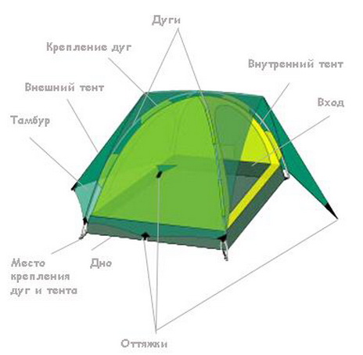
Переважна кількість сучасних туристичних наметів двошарові. Вони складаються з внутрішнього намету і зовнішнього тенту, які кріпляться на каркас не стикаючись, що дозволяє створити повітряний прошарок. Така конструкція дозволяє досягти певного рівня теплоізоляції та вентиляції, а також уникнути утворення конденсату на внутрішньому наметі (його роблять із дихаючих тканин). Вхід в такі намети виконаний у вигляді тамбура – навісу з верхнього тенту. Часто намети мають два входи, це дуже зручно, але додає трохи зайвої ваги. У тамбурах зручно зберігати спорядження і взуття.
Іноді можна зустріти й одношарові намети, де дно з'єднане з верхнім тентом. Єдиний плюс таких наметів – це менша вага і невелика вартість. При цьому у них фактично повністю відсутня вентиляція і значно гірша теплоізоляція. Тент в більшості випадків зроблений не з кращих матеріалів. Такі намети годяться хіба що для невеликих виїздів на природу в теплу пору року. При перепадах температур використовувати такі намети не рекомендується. Через майже повністю відсутню вентиляцію до ранку на внутрішній частині намету буде збиратися конденсат і крапати на спорядження або сплячих людей.
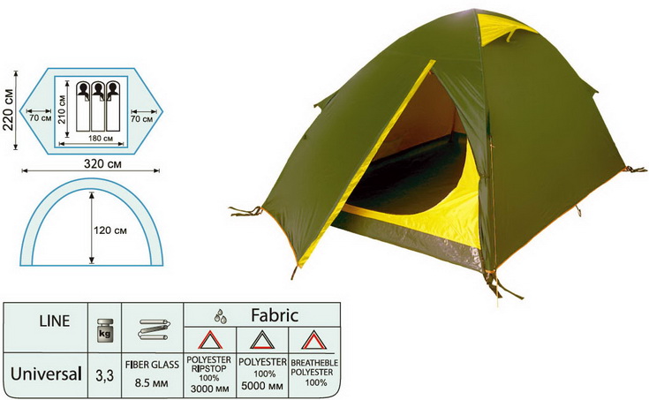
Кожному зрозуміло, що якість та зручність намету безпосередньо залежить від матеріалів, з яких він зроблений. Гарні сучасні намети роблять на основі поліамідних або поліестерних тканин. Кожен з типів має свої особливості, чим і обумовлено їх використання.
До переваг поліамідних тканин можна віднести їх високу міцність і зносостійкість. Також вони дуже легкі і використовуються в наметах, де важлива вага. У той же час, тканини розтягуються при намоканні (провисання тенту) і руйнуються під дією ультрафіолету, що не є добре.
Поліестерні тканини стійкі до ультрафіолету і не розтягуються, але важчі поліамідних. Вони не менш міцні і зносостійкі. Але вони істотно дорожчі, їх застосовують в більш дорогих наметах.
Основні вимоги до внутрішнього намету – це хороша вентиляція і маленька вага. При цьому він повинен бути достатньо міцним і захищати від крапель конденсату, які можуть утворитися на зовнішньому тенті.
Водонепроникність (водотривкість) тканини – це висота водяного стовпа, який тканина витримує, не промокаючи. Вимірюється в мм водяного стовпа. Щоб підвищити цей показник, зовнішній тент намету просочують водовідштовхувальними засобами. Для досягнення потрібного рівня водотривкості тканину можуть просочувати кілька раз, але це додає вагу тенту. Ще одним способом просочення є силіконізація (Si). Цей спосіб дорожчий і складніший, але при цьому краплі дощу не вбираються і швидше скочуються. Застосовується в більш дорогих наметах. Для тенту наметів вихідного дня досить 3000 мм, для туристичних - 3000-6000, для екстрим - 5000-8000. Водонепроникність дна зазвичай на пару тисяч мм вище, ніж у тенту.
Головні вимоги до каркаса намету – це легкість і міцність. Під навантаженням він не повинен деформуватися. Цим вимогам найкраще відповідають стійки із сплавів алюмінію і пластикові. Пластикові дуги використовують в більш дешевих наметах. З матеріалів найчастіше використовують вуглепластик, склопластик (fiberglass) і кевлар. Вони важчі, менш довговічні і ремонтопридатні, ніж алюмінієві.
Можна виділити чотири основних типи наметів: двосхилий, півсфера, напівбочка і «гробик» (одномісний намет).
Намет-будиночок – це двосхилий намет, частіше з брезенту або парашутної тканини. У наш час рідко кого зустрінеш з наметами такого типу, вони технологічно застаріли. Двосхильні намети розстилають підлогою вниз, потім нижні відтяжки прикріплюють до землі кілочками так, щоб підлога намету лягла без перекосів. Після цього беруть дві півтораметрові стійки (їх довжина залежить від висоти встановлюваного намету), ставлять одну до входу, іншу – біля заднього торця намету і накидають на них навхрест відтяжки, прикріплені до коника палаткового даху. Кінці відтяжок, прикріплюють кілочками до землі на відстані 2—3 м від намету, прагнучи витримати їх напрям по осьовій лінії, що проходить через коник даху.
Застебнувши вхід в намет, щоб уникнути перекосу скатів, приступають до натягування відтяжок даху. В натягнутому вигляді відтяжки повинні представляти продовження діагоналей скатів. Тому кілочки забивають під кутом 45° до сторін намету.
При установці намету в лісі спочатку натягують між деревами основні відтяжки коника даху, а потім розтягують підлогу і відтяжки скатів. Замість кілочків використовують стовбури дерев, чагарник.
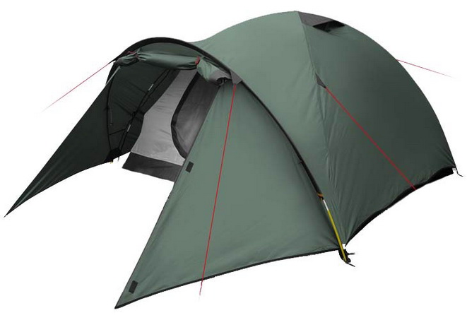
Півсфера – найпопулярніший вид наметів, вони моментально витіснили двосхилі. Основними перевагами півсфери є простота установки (зручніше удвох, але цілком можна впоратися і самому), менша вага, більш висока вітростійкість. Часто намети-півсфери роблять з тамбуром, в якому зручно зберігати взуття, рюкзаки та інше спорядження. Якщо намет на 3 і більше місць, краще брати з двома входами, він хоч і трохи важчий, проте значно зручніший.
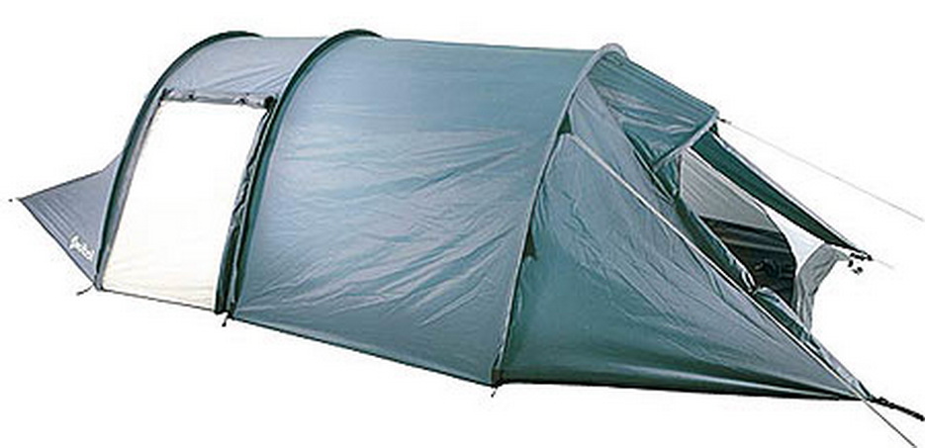
Напівбочка – другий за популярністю вид наметів. Має ті ж переваги, що й півсфера, але вимагає більш ретельної установки. До переваг даного типу можна віднести і те, що дуги каркаса кріпляться до зовнішнього тенту намету. Наприклад, при зборі табору під дощем, можна всі речі зібрати в наметі, потім зібрати внутрішню палатку і під кінець швиденько скласти тент, таким чином забезпечивши максимальну сухість своїх речей, а це в поході дуже важливо!
Встановлюючи такий намет, звертайте особливу увагу на наявність достатнього вільного місця спереду та ззаду. Каркас намету складається з паралельних напівкруглих дуг, саме від того, як вони будуть зафіксовані і залежить стійкість намету. Тому ретельно і симетрично розтягуйте напівбочку всіма розтяжками.
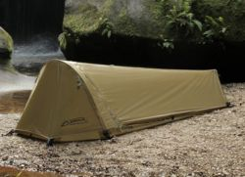
«Гробик» (одномісний намет) – ця форма використовується переважно в штурмових наметах. Вони здатні витримати сильний вітер у різноманітних напрямах. Під час установки дві дуги ставляться паралельно, потім схрещуються і закріплюються. Через сильний нахил дуг місця в наметі зовсім мало.

- Види рюкзаків
У наплічнику повинен поміститись увесь скарб мандрівника, саме його прийдеться тягти на плечах і безперестанку відкривати у пошуках необхідних речей.
За об'ємом і функціями рюкзаки умовно поділяють на міські (об'єм до 35 л), штурмові або "альпіністські" (об'єм до 65 л) та експедиційні (об'єм від 65 л і вище).
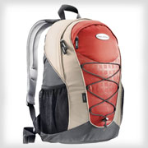
Міські рюкзаки. Рюкзаки від 15 до 35 літрів не розраховано для походів з важким вантажем. У міських рюкзаків найчастіше немає каркаса, все навантаження доводиться на плечові лямки. Для збільшення комфорту в невеликих рюкзаках роблять анатомічну спинку і ушивають поясний ремінь. Рюкзаки від 15 до 35 літрів підходять для нетривалих походів та велопрогулянок.
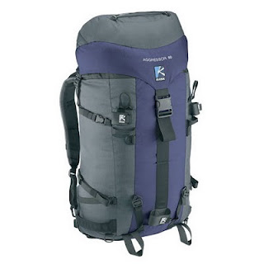
Альпіністські (штурмові) рюкзаки. Штурмові наплічники більш місткі (35-65 л), у них достатньо жорстка конструкція спинки і дуже міцний поясний ремінь. За рахунок особливої конструкції спинки і міцного поясного ременя рюкзаки "штурмового" виду підходять для перенесення важких вантажів. Найчастіше вони використовуються для альпінізму, скелелазіння і нескладних походів та радіальних вилазок зі стаціонарного табору.
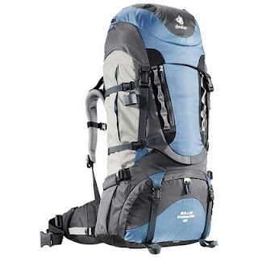
Експедиційні рюкзаки. Експедиційні рюкзаки мають жорстку конструкцію спину, за рахунок якої знімається основне навантаження із спини. Рюкзаки місткістю від 65 до 100 і більше літрів підходять для багатоденних походів.
За матеріалом каркасу: алюмінієві, карбонові і сталеві.
1) Алюмінієвий каркас рюкзаків. Для виготовлення рюкзаків найчастіше використовується алюмінієвий каркас, такий каркас має невелику вагу, витримує велике навантаження.
2) Карбоновий каркас рюкзаків. Карбоновий каркас набагато легше алюмінієвого, та коштує у декілька разів дорожче.
3) Сталевий каркас рюкзаків. Надійний і дешевий, проте важкий і схильний до корозії в довгостроковій перспективі. Використовується рідше в сучасних рюкзаках.
За системою підвіски: фіксований розмір, не регулюється; фіксований розмір, регулюється; розрахована на різні розміри спини; система підвіски для дітей. Під системою підвіски рюкзака маються на увазі лямки і поясний ремінь.
Окрім класичних видів туристичних рюкзаків, які використовуються в поїздках, походах та експедиціях, існує ціла купа різновидів наплічників адаптованих до функціональних потреб специфічних видів туризму.
Рюкзак для мультиспорту. Рюкзаки для мультиспорту мають максимально полегшені конструкції наплічників невеликого (до 30 літрів) обсягу. Деякі з них йдуть відразу в комплекті з питною системою. Основними вимогами до таких рюкзаків є мінімальна вага, зручність перенесення і хороша вентиляція спини та плечей.
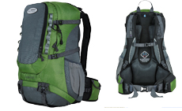
Велорюкзак типу "штани". Велорюкзак ("штани") – рюкзак, призначений для кріплення на багажник велосипеда. Деякі моделі "вело-штанів" забезпечуються лямками для перенесення рюкзака на спині.
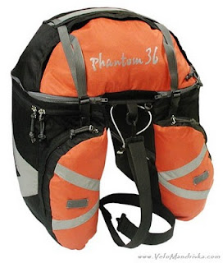
Наплічник для велосипедистів. Рюкзаки для велосипедистів дуже схожі на прогулянкові рюкзаки. У них робиться посилена вентиляція спини. На поверхні рюкзака застосовуються вставки зі світловідбиваючих матеріалів, а іноді встановлюються маленькі ліхтарики-маячки. Передбачається можливість кріплення до рюкзака велосипедної каски. У деяких моделях рюкзаків можна знайти вбудований фартух яскравого кольору, який покликаний захищати велосипедиста від зустрічного вітру та бризок, і робити його більш помітним на дорозі.
Рюкзак для сноубордистів та лижників. Рюкзаки для гірськолижників і сноубордистів мають невеликий обсяг, який розрахований на розміщення найнеобхідніших речей при катанні. У таких рюкзаках часто є спеціальні кишені для рятувального спорядження від лавин, м'яка кишенька для маски, місця для кріплення лиж, сноуборду, шолому. Іноді гірськолижні рюкзаки забезпечуються додатковим входом зі спини, що дозволяє дістатися до вмісту рюкзака не знімаючи з нього сноуборд або гірські лижі. На деяких моделях передбачені кріплення для льодорубу. Не так давно на гірськолижних рюкзаках деяких виробників з'явилася спеціальна спинка, що захищає при падінні.
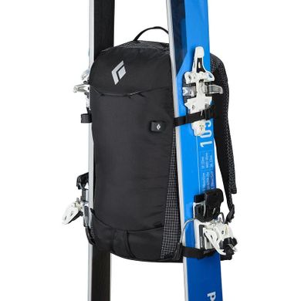
Рюкзак для водного походу. Рюкзак спеціалізований з великим об'ємом від 130 літрів. Служить для перенесення байдарок, та інших плавзасобів. Основні особливості: висота рюкзака не менше 130 см для складання елементів каркаса, м'яка підвіска, відсутні додаткові кишені.
Баули. Баул – це великий міцний мішок з лямками і численними ручками, що використовується в альпінізмі та гірському туризмі. В деяких баулах є блискавка збоку, однак класичний тип – це мішок з верхом, що затягується.
Баули першого типу використовуються при транспортуванні експедиційного вантажу, наприклад у поїзді, літаку або на в'ючних тваринах. Дуже часто на них ставлять велику міцну блискавку з натуральним висячим замком. Баули другого типу – для стінних альпіністських сходжень. Вони шиються з дуже міцної, водонепроникної, зносостійкої тканини. Тканина дублюється міцною стропою, що утворює силовий каркас. Всі стропи сходяться на вантажній петлі, за яку баул тягнуть нагору в піднебесся. Лямки потрібні на підходах до стіни від базового табору або на простих ділянках маршруту, коли тягти мішок волоком по зруйнованих пологих скелях набагато важче, ніж пронести його на плечах.
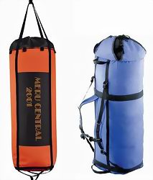

- Комплектація ремонтного набору
Ремонтний набір залежить від виду походу. Ремнабір пішохідного турне складається з інструментів та матеріалів для ремонту взуття, одягу, намету (комплект голок, синтетичні нитки, шматки тканини і шкіри, англійські булавки, патрубок для ремонту дуг, ґудзики, шнурки і дроти, клей, шило, ножиці, мініатюрні плоскогубці, віск). Усе це бажано скласти у скриньку і тримати у зовнішній кишені наплічника. У водному поході набір (предмети, які можуть забезпечити утримування судна на воді і його керованість) також має бути під рукою туристів. Наприклад, у байдарковому поході - у бортовій кишені байдарки.
Базова комплектація ремнабору складається лише з клейкої стрічки. Нею можна заклеїти килимок, намет, спальник, питну систему, одяг, гермомішки, рюкзак і примотати тимчасово відшаровану підошву взуття. Метровий відрізок сріблястого армованого скотчу знадобиться для чорнового ремонту одягу та спорядження. Проблема, яка може трапитися в мандрівках – це поломка бігунка на блискавці одягу, спальника чи намету. Тому бажано взяти в похід і ремонтні бігунки, що важать кілька грамів і не потребують жодного інструменту для монтажу.
В результаті у ремнаборі ми маємо мінімум деталей і інструментів, які покривають великий діапазон різноманітних поломок від елементарного розриву одягу об колючки до серйозних пошкоджень взуття.
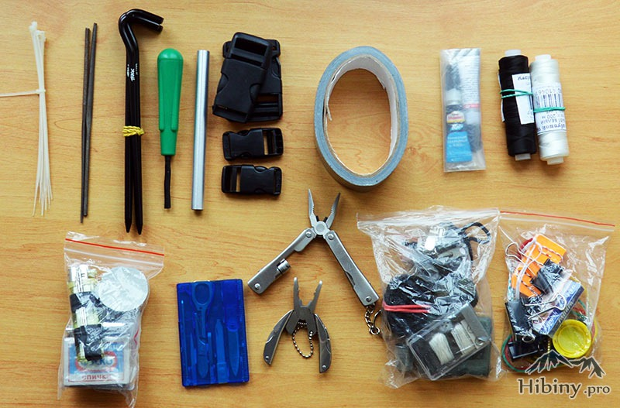

- Правила вкладання рюкзака
Важливе значення у спорядженні для походу має рюкзак. Його необхідно укласти так, щоб він став ніби частиною тіла туриста і сприяв збереженню гарної постави. За найменших зовнішніх габаритів він повинен мати якомога більший внутрішній обсяг, а його вага - бути зручною для перенесення. Речі потрібно скласти так, щоб їх легко було в будьякий момент знайти.
Перед укладанням порожній наплічник кладуть спинкою на підлогу або землю входом до себе і спочатку по всій його довжині укладають білизну, можливо, спальник, інші м’які речі, розправляючи складки. Потім, ближче до дна, розміщують більш важкі речі. По боках наплічника ставлять колонкою, одну на одну, консервні банки. Щоб дріб’язок не бовтався в наплічнику, між речами кладуть м’які предмети, що залишилися (шкарпетки, хустинки). Хліб загортають у папір та кладуть зверху, щоб не ламався та не кришився.
У наплічниках на спинці є кишені, широкі та вузькі. В найбільшій розміщують книги, блокноти, миску, рушник, в бокових вузьких – мильницю, зубну щітку, ложку, ніж, горнятко (якщо воно не влізає, його прив’язують до ремінця кишені).
Спальник можна також згорнути та разом з плащем або курткою зафіксувати клапаном наплічника, приторочити ремінцями кишень, до лямок приторочують і казанки, і намети.
Отже, загальне правило при складанні спорядження в рюкзак: важке – вниз, м’яке – до спини, об’ємні та крихкі речі – наверх, предмети першої необхідності – в кишені. Недопустимо, щоб на ходу в рюкзаку гриміли неправильно складені предмети.
Небажано розміщати великі предмети зверху на рюкзаку, або прив’язувати їх знизу. Проте, коли речей багато, а рюкзак замалий, то таким способом можна переносити намет, спальний мішок чи килимок, перед цим загорнувши речі у водонепроникаючу тканину.
Турист повинен знати місце розташування кожної речі в рюкзаку, щоб можна було її відразу знайти при необхідності.
Якщо наплічник вийшов дуже важким, перед від’їздом треба ретельно передивитись його вміст та не брати предмети, без яких можна обійтись.
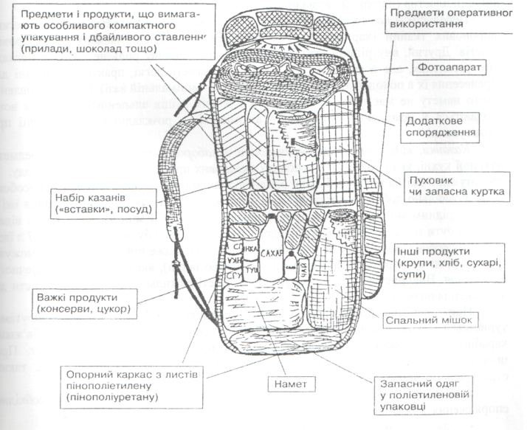
Завдання для здобувачів освіти:
- Із загального списку туристичного спорядження, окремо визначити групове та особисте спорядження.
- Гуртківці діляться на команди і мають на швидкість та правильність встановити намет-будиночок. Початкове положення намету – скручений і запакований в чохол. Намет на 2 стійки (альпенштоки) потрібно поставити рівно, без перекосів стінок, даху, дна. Кожна помилка (перекос) – 1 бал (30 секунд). Переможця визначають за найменшою сумою часу та штрафів.
- Учням пропонують рюкзаки різних конструкцій, в які необхідно скласти певні предмети різної форми, ваги і призначення (спальний мішок, килимок, казанок, флягу, контейнер з речами, лопатку, намет тощо). Закінченим завдання вважають тоді, коли всі предмети в рюкзаку, а клапани закриті на всі застібки. Кожна помилка (незакриті клапани, неправильне вкладання речей, неправильний розподіл ваги в рюкзак тощо) – 1 бал (30 секунд).
- Учні підбирають необхідне спорядження і укладають рюкзак: - для походу вихідного дня;
- для триденного походу;
- для багатоденного походу в горах.
- Двоє гуртківців (санітари команди) підбирають необхідні медикаменти, коментуючи їх призначення та способи їх вживання.

Використана література:

Блистів Т.В., Горбацьо І.І., Нужний О.В. Теорія і практика туристичних походів: Навч. посіб. – Л.: НВФ «Українські технології», 2006. – 132 с.

Грабовський Ю.А., Скалій О.В., Скалій Т.В. Спортивний туризм. Навчальний посібник. – Тернопіль: Навчальна книга. – Богдан, 2009. – 304 с.

Краткий справочник туриста / Ю.А. Штюрмер. – М.: Профиздат, 1985. – 272 с.
- Краєзнавство і туризм: навчальний посібник / Т.З. Маланюк.: Івано-Франківськ, 2010. – 205 с.
- Літнє оздоровлення та відпочинок дітей у прихідному туристсько-спортивному таборі: Випуск 3 / Упоряд. Т.Б. Серба. – Тернопіль-Харків: Ранок, 2011. – 192 с. – (Серія «На допомогу вихователям і вожатим»).
- Серба Т.Б. Спортивний туризм. – Тернопіль-Харків: Видавництво «Ранок», 2010. – 128 с. – (Серія «Шкільний гурток»).
- Справочник туриста / Сост. В.В. Онищенко. – Харьков: Фолио, 2007. – 351 с.
- Угрюмов Є.М. Туристське спорядження в пішохідних походах // Збірник опорних конспектів для занять гуртках пішохідного туризму. – Ужгород, 2006. – 95 с.

VІ. ТУРИСТСЬКИЙ ПОБУТ
Мета заняття: ознайомити учнів з видами привалів, метою та тривалістю їх організації, вимогами безпеки до місць привалів та ночівель, а також з правилами приготування, зберігання та споживання продуктів харчування в походах; навчитися складати меню для походів та подорожей; розвивати знання про доцільність використання привалів та правила поведінки під час короткотривалого відпочинку, про типи вогнищ та способи їх розпалення за різних обставин; виховувати почуття бережливого ставлення до природи та навколишнього середовища.
План заняття:
  - Організація привалів.
  - Режим ночівлі та днювання.
  - Типи вогнищ та їх призначення.
  - Харчування під час походів. Підніжне харчування.
4.1. Організація харчування під час походів.
4.2. Поповнення продуктових запасів на маршруті. Підніжне харчування.
4.3. Санітарно-гігієнічні правила щодо підбору, зберігання продуктів харчування, способу їх приготування.

    - Організація привалів
Туристичний бівак – це місце відпочинку учасників походу, де вони харчуються, сплять, виконують певну краєзнавчу роботу та готуються до подальшого шляху. Бівак повинен забезпечити повноцінний відпочинок туристів після тяжкого денного переходу та повну їх безпеку.
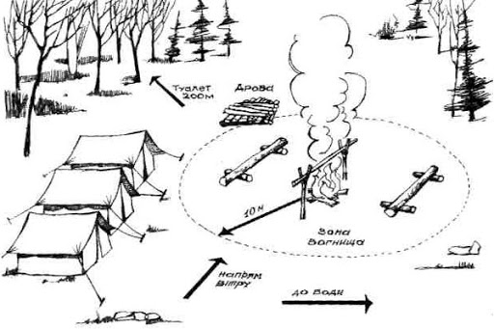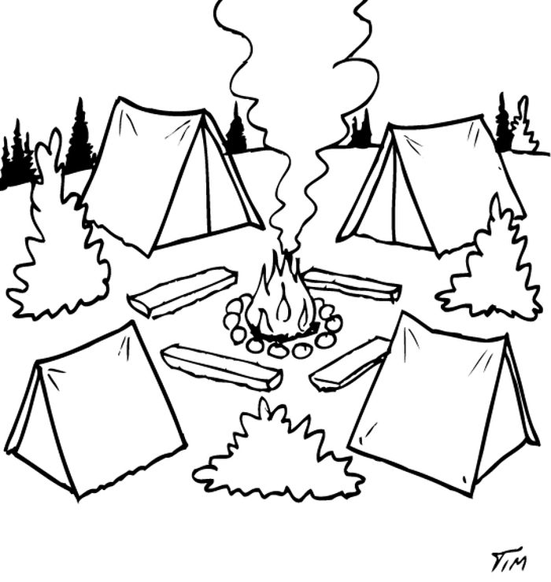
Залежно від тривалості біваків вони поділяються на малий привал, обідній привал, нічліг, днювання.
Привал – короткочасна зупинка туристської групи в поході для відпочинку, обіду, надання медичної допомоги і т.д. Рухаючись маршрутом, привал, зазвичай, влаштовують (в залежності від труднощів переходів та самопочуття учасників походу) тривалістю від 5 до 20 хвилин через 30-50 хв. (малий привал); тривалість привалу для обіду складає від 30 хвилин до 2-3 годин (великий або обідній привал). Під час привалу туристи записують похідні спостереження, здійснюють дрібний ремонт одягу та спорядження, проводять розвідку подальшого шляху і т.д.
Організація привалу або нічлігу полягає в тому, щоб правильно вибрати для нього місце, добре підготувати майданчик, розподілити обов’язки по облаштуванню місця відпочинку, поставити намети, розвести багаття й забезпечити безпеку табору від стихійних сил природи.
Не слід вибирати місце для біваку поряд з населеними пунктами, великими дорогами. У лісі варто бути обережним з вогнем і не розбивати табір безпосередньо в хащі хвойного лісу або в сухому чагарнику. Поруч із обраним майданчиком не повинні стояти гнилі або підрубані дерева, інакше раптовий шквал або удар блискавки може повалити їх на туристів. Не можна розташовуватись на бівак на сухих торфовищах – тут категорично заборонено розводити багаття, тому що від багаття загорається торф навіть на глибині, під шаром дерну.
Привали й ночівлі не можна влаштовувати там, де за станом ґрунту, рослин або наявності стоку води, туристська стоянка може сприяти ерозії, наприклад біля початку яру або його відгалужень.
Подорожуючи в лісостепових районах потрібно слідкувати, щоб на місці біваку не було мурашників, мишачих нір, заростей колючих кущів. Найкраще місце – піднята південна галявина хвойного лісу, яка добре прогрівається сонцем. Якщо ліс буяє комарами та комахами, краще вибрати для наметів відкрите для вітру місце.
В охоронюваних природних і лісопаркових зонах туристський табір можна розбивати тільки в спеціально відведених місцях.
Під час переходу рекомендується стежити за часом по годинниках. Насамперед, це потрібно для того, щоб точно дотримувати періодичності десятихвилинних привалів. Найкраще це доручити направляючому або ведучому. Але бажано, щоб спочатку контроль за часом здійснював не один, а дві людини.
Необхідно стежити й за темпом руху. Це дуже важливо. Ніщо, мабуть, так не вимотує туриста, як «рваний», нерівномірний темп, коли направляючий то ледве плететься, то раптом робить ривок, а потім знову зменшує темп. Іти потрібно, по можливості, з однією швидкістю. Виходячи з біваку, можна кілька хвилин рухатися повільніше, ніж звичайно, щоб втягтися у звичний темп поступово, і потім перед зупинкою на привал, потрібно за 3—5 хвилин почати поступово знижувати темп, щоб перевести серце й легені на більш спокійний режим роботи. Це також дає можливість більш слабким учасникам підтягтися, щоб перед зупинкою на привал весь загін являв собою одну компактну групу.
Не варто думати, що можна відпочивати на ходу, сповільнюючи рух на якийсь час. Якщо група дуже втомилася, краще зробити позачерговий привал, ніж переходити на нерівномірний темп. Тому перша вимога до направляючого – уміти тримати рівний темп.
Якщо в поході вкрай небажаний нерівномірний темп руху, то вже зовсім неприпустимий біг. Юні туристи, відставши з якоїсь причини від групи, іноді намагаються наздогнати товаришів, що йдуть попереду, бігцем. Ще гірше, коли хтось намагається набрати квітів або ягід по ходу руху й, щоб не відстати, по багато разів доганяє групу бігцем. Якщо на шляху попадається сунична галявина або засіяний квітами луг, краще попросити керівника зробити невеликий привал. Керівник завжди погодиться на такий привал, якщо немає якихось дуже вагомих причин проти цього.
Не можна розтягувати групу під час переходу. Нерідко можна бачити, як група з 10-15 чоловік розтягується на кілометр і більше: сильніші пішли вперед, слабші відстали, учасники походу йдуть групами по 2-3 чоловіки, направляючі не бачать замикаючих. Така розтягнута, розірвана група практично некерована. У поході на великі відстані це може призвести до нещасних випадків.
Варто уникати переходів по жарі: не говорячи вже про можливості теплових ударів, такі переходи дуже розморюють будь-яку людину. Дуже часто юні туристи вранці довго сплять, потім повільно збираються й у результаті тільки годин у десять виходять на маршрут. У підсумку перехід доводиться на самі жаркі години. Набагато краще вставати раніше, годин в 5-6 ранку, швидко зібратися й зробити перехід по ранковому холодку. А вдень, коли пече сонце, влаштувати три-чотиригодинний привал, де-небудь біля води, викупатися, не поспішаючи зварити обід, якщо треба – відіспатися в тіні. Ближче до вечора, коли спаде спека, можна знову вирушити в дорогу і стати на бівак годині о 8 вечора. Такий розпорядок дня дозволяє зберегти сили й у той же час пройти потрібну кількість кілометрів у самі пекучі дні.
Не потрібно рухатися по лісу з криком, реготом, свистом, включеними транзисторними приймачами. Тиша сприяє повноцінному відпочинку.
Недобре залишати після себе написи на скелях, на стінах старих монастирів, вирізати свої прізвища на деревах тощо. Багато починаючих туристів, на жаль, так роблять.
Залишаючи привал, потрібно обов'язково оглянути місце – чи не залишилося забутих речей. Особливо часто забувають чомусь сокири.
Малі привали
Дуже часто юні туристи, вийшовши в похід, ідуть 3-4 години без зупинки й у результаті передчасно знесилюються. Короткі десятихвилинні привали обов'язкові під час денного переходу, навіть якщо здається, що ви зовсім не втомилися.
Дорослі туристи звичайно роблять такі привали щогодини: 50 хвилин ідуть, 10 хвилин відпочивають. Юним туристам, особливо новачкам, можна робити їх і частіше, хвилин через 40-45, а якщо дуже важко йти, то спочатку навіть щопівгодини. Такі короткі привали зберігають сили і турист може бути в русі 8-9 годин.
Десятихвилинні привали повинні повністю приділятися відпочинку. Неприпустимо в цей час затівати метушню й біганину, навіть якщо учасники походу почувають себе бадьоро.
Крім чергових десятихвилинних привалів, на першому переході, через 15 хвилин після виходу, рекомендується позачерговий короткий привал. За ці 15 хвилин зазвичай з'ясовується, що в кого-небудь у групі або незручно покладений рюкзак, або тре ногу черевик, або треба зняти светр. Одним словом, цей привал потрібний для усунення дрібних несправностей в екіпіруванні.
Повноцінність відпочинку залежить не тільки від своєчасності привалів, але й багато в чому від правильності вибору місця для них. Інший раз має сенс зупинитися на кілька хвилин раніше, ніж передбачалося, або, навпаки, пройти небагато довше, щоб знайти гарне місце для відпочинку. Безглуздо, наприклад, у жаркий літній день зупиняти групу на привал у відкритому місці під палючими променями сонця. Після такого «відпочинку» учасники групи тільки «розкиснуть», стануть млявими і йти стане важче. У холодну пору року головною вимогою до місця привалу є його захищеність від вітру.
Місце для малого привалу вибирається на рівних і сухих майданчиках та полянах, в місцях недоступних для каменепадів, лавин, затоплення, прямих потраплянь блискавки. Місце стоянки повинно бути закрите від вітру. Бажано, щоб поблизу було джерело або гірський струмок.
Зупинивши туристів, керівник нагадує про розподіл обов'язків, які отримали туристи під час підготовки до походу. Деякі з учасників походу вже виконують їх (роздають бутерброди, набирають питну воду тощо), а інші – відпочивають 5-10 хв. на пнях, повалених деревах, спеціально підготовлених підстилках тощо. Дозволяється прилягти на підстилку і підняти ноги, поклавши їх, наприклад, на рюкзак.
Туристу, що відправляється в один зі своїх перших походів потрібно порадити під час руху або на десятихвилинному привалі не пити воду. Чим більше води буде випито, тим важче стане йти потім, а спрага при цьому не зменшиться. Тому рекомендується зробити наступне. З'їсти зранку що-небудь солоне: оселедець, шматок хліба, посипаний сіллю, – або навіть просто проковтнути дрібку солі. Потім потрібно напитися гарячого чаю до угамування спраги й більше потім не пити. У крайньому випадку, якщо в роті дуже сухо, можна прополоскати його водою. Варто пам'ятати: напившись ранком, не треба пити до обіднього привалу вдень, а якщо його не буде, то краще потерпіти й другу половину дня – до вечора.
Обідній привал
При зупинці на обід, починається підготовка для розпалювання вогнища та приготування їжі. Для зупинки обирається відповідне місце, де є питна вода, дрова та гарне місце для відпочинку. Кожен учасник починає виконання своїх похідних обов'язків. Після завершення обіду туристи відпочивають, ловлять рибу, збирають ягоди чи гриби. Тривалість обіднього привалу 2-3 години.
В сонячну погоду під час обіднього привалу просушують одяг, намети та інше спорядження. В дощову погоду – всі рюкзаки та речі складаються у наметі, який накривають поліетиленовою плівкою.
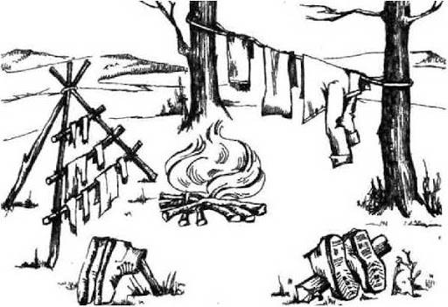

    - Режим ночівлі та днювання
Організація нічлігу й днювання багато в чому нагадує організацію обіднього привалу. Однак вона вимагає додаткового виділення декількох туристів для встановлення наметів і встаткування табору. Туристи заготовлюють дрова, облаштовують багаття, розчищають територію табору, споруджують із підручного матеріалу лавки, вішалки, сушарки, викопують яму для сміття тощо.
Розташовувати намети, багаття, «дров’яний склад» та інші об’єкти треба компактно. Намети потрібно ставити недалеко один від одного та не ближче, ніж 5-7 м від багаття. Багаття слід розташовувати так, щоб не було небезпеки зайняття гілок дерев, сухостою, кущів, сухої трави. Не можна розводити його на коріннях живих дерев. Бажано, щоб багаття було захищене від сильного вітру розташованою в 10-15 м стіною густих заростей або крутим схилом яру, пагорба.
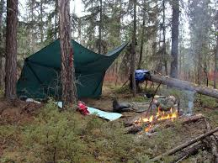
Якщо є старе кострище, треба і своє багаття розводити на ньому, щоб зайвий раз не наносити шкоди природі.
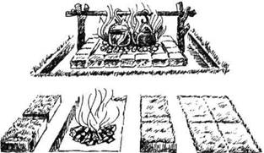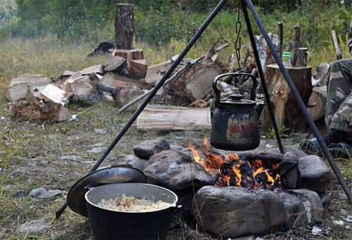
На водотоці, яким буде користуватися група, відповідальний черговий по біваку повинен намітити три місця: найвище по течії – для забору води на кухню, нижче – для вмивання, миття посуду та найнижче – для прання спорядження. Місце купання (при наявності річки або озера) повинно бути вибрано та ретельно перевірено самим керівником.
Узимку, залежно від конкретних умов подорожі й застосовуваного спорядження, туристи риють котлован для намету, утрамбовують шлях від намету до багаття, будують вітрозахисну стінку тощо. У зимових нічлігах з використанням похідної грубки виділяються два-три туриста для заготівлі «малоформатних» дров (для підтримки тепла в наметі всю ніч).
З огляду на те, що організація нічлігу займає влітку до 2 годин, а взимку – до 3 годин, зупинку варто робити задовго до настання темряви.
Правильний режим допомагає забезпечити мандрівникам нормальний відпочинок і сон. Туристи-початківці в подорожах часто засиджуються біля багаття далеко за північ і недосипають. Тому керівник заздалегідь повідомляє про час загального відбою (зазвичай о 23.00) і після нього не допускає розмов і шуму в таборі.
Під час ночівлі й днювання певний час приділяється на перевірку й ремонт особистого спорядження й одягу, на суспільно корисну роботу й спостереження за природою, а час, що залишився, – на розваги, фізичні вправи, спортивні ігри, тренування, риболовлю, збір грибів, ягід тощо. Днювання варто також використати для кращого знайомства з навколишньою місцевістю, екскурсії і прогулянки.
Збори групи після ночівлі починаються з укладання рюкзаків. Узимку або в дощ рюкзаки укладаються в наметі. При ясній і теплій погоді з намету витягають всі речі, а потім відкривають навстіж вхід і кватирку, щоб намет легко продувався й просихав. Якщо намет за морозну ніч покрився інеєм або промок від дощу, його сушать біля вогню.
Нетранспортабельні кілочки й стійки витягають із землі й укладають разом із залишками дров біля багаття. Табірні спорудження – заслони, лавки, столи не ламають – вони можуть знадобитися іншим туристам.
Залишки непотрібної їжі акуратно складають осторонь – це подарунок туристів лісовим тваринам. Проте інше сміття ретельно збирають, розгрібають і гасять багаття, заливаючи його водою, закидаючи землею, снігом, закладаючи дерном.
Перед відходом із привалу керівник шикує групу й перевіряє, чи усі є, чи не забуті які-небудь речі, чи ретельно погашений вогонь і чи прибране місце нічлігу або днювання.
В умовах самодіяльної подорожі ночівлі в населених пунктах зазвичай влаштовують тільки в холодну пору року, а також при непідготовленості туристів і відсутності в них необхідного спорядження. Плануючи такі ночівлі, рекомендується заздалегідь погодити з місцевою владою конкретне місце зупинки – у готелі, клубі, сільській школі.
Іноді буває необхідність зупинитися на непередбачений привал або ночівлю, швидко розбити бівак-укриття. При цьому доводиться користуватися тільки підручними матеріалами, що заміняють звичайний намет. Уночі на такому біваку (особливо в прохолодну погоду) організовується змінне чергування. В обов'язки чергових входить підтримка вогню, сушіння речей, кип'ятіння води, контроль за тим, щоб всі сплячі, особливо котрі лежать із країв, були добре вкриті.
Розміщуючись на змушену ночівлю, не варто шкодувати часу й сил на його устрій і встаткування. Розміщатися треба компактною групою, тісно пригорнувшись один до одного. Для зігрівання й боротьби із затіканням тіла, що перебуває в незручному положенні, треба по черзі напружувати різні групи м'язів, рухати плечима, стегнами, ворушити стопами, пальцями ніг і рук. Необхідно періодично приймати цукор, жири, а при можливості – гаряче питво. В умовах таких нічлігів потрібно обов'язково виділити чергового, що спостерігає за станом своїх товаришів.
Етапи підготовки до ночівлі. Процес підготовки туристів до ночівлі триває 2-3 години і включає в себе декілька етапів:
- Розподіл керівником групи серед туристів обов’язків з облаштування місця відпочинку (відповідальні за встановлення наметів, заготівлю хмизу, приготування їжі тощо).
- Вибір місця для біваку та встановлення наметів.
- Збір хмизу на вечір та на ранок.
- Приготування вечері, вечеря.
- Прибирання біваку: миття посуду, збирання сміття тощо.
- Вільний час (пісні, ігри, розваги біля вогнища, обмін враженням про день, що минув).
- Вечірній туалет: умивання, чищення зубів, миття ніг, перевдягання.
- Відбій, сон.

    - Типи вогнищ та їх призначення
У туристських мандрівках без вогнища, біля якого зігріваються, на якому готують їжу та просушують речі, обійтися неможливо! Навіть якщо туристська група користується газовими чи бензиновими пальниками, при першій же нагоді вона із задоволенням розпалює вогнище. Тому дуже важко уявити собі туристський похід без багаття.
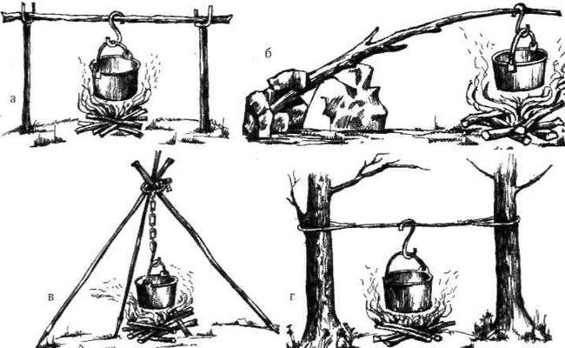
Розпалювання багаття. Принцип розпалювання багаття сам по собі не складний. Спочатку треба запалити розпал — якийсь матеріал, здатний на короткий час дати досить велике й стійке полум'я, щоб від нього зайнялися зовсім тонкі сухі гілки товщиною із сірник. Потім підкладають грубіші гілочки, що наближаються за товщиною до олівця. Коли розгоряться й ці дрова, кладуть нові, товщиною з палець. Так поступово переходять до підкладання грубих дров. Зрозуміло, що всі дрова обов'язково мають бути сухими.
На розпал найчастіше використовують бересту, напливи живиці на корі хвойних дерев, яку при зручній нагоді припасають на майбутнє. Досвідчені туристи часто і без берести чи хвойної смоли вміють розпалити вогонь. На розпал вони використовують дуже тонку скіпу (майже стружку), котру виготовляють із середини сухого поліна, розколотого уздовж. Якщо запалити розпал зверху, то нерідко прогоряє тільки його верхня частина, а потім полум'я гасне: вогонь униз поширюється дуже погано. Слід пам'ятати, що при розпалюванні багаття вогонь може зникнути за кілька секунд, якщо черговий з розпалювання вогнища забариться або допустить яку-небудь помилку. Одна з помилок, яку часто допускають недосвідчені туристи, полягає в тому, що занадто рано у вогонь кладуть товсті дрова. Ледь розгорілася скіпа, а на неї вже починають укладати сучки у два пальці товщиною. Скіпа миттєво перегоряє, а сучки встигають тільки припалитися знизу і не розгорітися.
Підтримка багаття. Розпалювання багаття можна вважати закінченим, коли вже в полум'ї утворилася невелика купка жару. Доти, доки в багатті не утворилося чимало вугілля, полум'я може згаснути дуже легко.
Багаття прийнято ділити на такі, котрі димлять, дають багато жару або полум'я. Багаття, які дуже сильно димлять — «димові» — використаються для сигналізації та для відлякування комарів; ті, що виділяють дуже багато теплової енергії, так звані «жарові» — для готування їжі, просушування речей, зігрівання людей; «полум'яні» — для освітлення біваку й готування їжі.
Існує кілька основних видів таких багать.
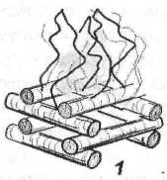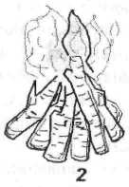
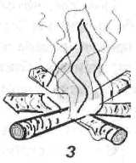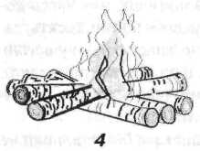
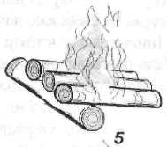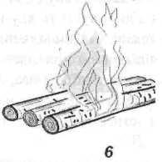
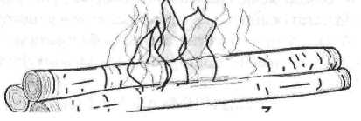
Види багать: 1 — «колодязь»; 2 — «курінь» («конус»); 3 — «зіркове»; 4 — «тайгове»; 5 — «мисливське»; 6 — «три колоди»; 7 — «нодья».
«Колодязь». Два поліна кладуть на вугілля паралельно, на деякій відстані одне від одного; упоперек їх, зверху, — ще два й т. д. Така конструкція за зовнішнім виглядом справді нагадує криничний зруб. Вона забезпечує гарний доступ повітря до вогню, і поліна, звичайно, рівномірно горять по всій довжині. Таке вогнище дає дуже багато тепла. Відповідно, і дуже швидко згоряють дрова.
«Курінь» або «конус». Поліна укладають на вугілля похило до центру. При цьому вони частково спираються одне на одне. При такій конструкції багаття дрова вигорають в основному у своїй верхній частині, але завдяки близькому сусідству тих їхніх частин, які горять, полум'я виходить потужним, жарким і концентрованим. Це багаття буває вигідним, якщо потрібно скип'ятити воду або швидко приготувати що-небудь в одному відрі, каструлі або чайнику. Якщо ж треба повісити на вогонь не одну посудину, а кілька і, крім того, бажано, щоб усе було готове одночасно, тоді «курінь» не підходить. Отут краще скористатися яким-небудь іншим видом багаття, хоча б тим самим «колодязем».
«Зіркове». Поліна укладають на купу вугілля з декількох боків по радіусах, від центру. Горіння відбувається переважно в центрі, і в міру згоряння дров їх просувають ближче до центру.
«Тайгове». Це багаття обов'язково згадується в туристських довідниках і настановах із техніки туризму. Однак, якщо взяти різні довідники, то виявиться, що в них під цією назвою описуються зовсім різні конструкції багать. Ось головні з них: 1) «тайгове»; 2) «мисливське»; 3) «три колоди».
- Багаття складають із довгих полін у два ряди, по два-три поліна
в кожному ряду. Обидва ряди полін перетинаються під певним кутом.
При цьому верхній ряд кладуть так, щоб він перетинався з нижнім над
купою вугілля. Місце горіння виявиться на перетині обох рядів.
- Біля вугілля кладуть товсте поліно; інші кладуть на нього одним
кінцем. Купа вугілля виявляється під ними. Таке вогнище інколи звуть
«мисливським».
- Три-чотири колоди складають на вугілля впритул або майже
впритул одна до одної. Горіння йде по всій довжині колод, переважно
в місцях їхнього зіткнення. Це вогнище будемо називати «три колоди».
Як бачимо, у всіх трьох випадках укладання дров у багаття зовсім різне. Однак дещо спільне між ними є. Завжди використається принцип взаємного розігрівання палаючих поверхонь, розділених лише вузькими щілинами.
Розглянемо ще один вид багаття. Воно складається вже не з окремих полін, а з трьох великих колод завдовжки 2—2,5 м. Зветься таке вогнище «нодья». Для того щоб спорудити його, потрібні час і сили, але воно дає багато тепла й горить, не вимагаючи нових дров, кілька годин підряд, а якщо колоди досить товсті, то й усю ніч. Досвідчені туристи використовують таке багаття для ночівлі на снігу без наметів. Малодосвідченим туристам користуватися таким багаттям майже не доводиться, але на непередбачуваний випадок корисно знати, як його зробити. Перш ніж його розпалювати, треба мати досить багато жаркого вугілля, яке отримують за допомогою одного з раніше описаних багать. Це вугілля з компактної купки треба розсунути чи розгорнути вузькою смугою завдовжки 2—2,5 м відповідно до довжини заготовлених товстих колод. Потім потрібно накидати поверх вугілля хмизу. Коли хмиз добре займеться — закотити у вогонь ліворуч і праворуч дві із трьох приготовлених сухих колод, залишивши між ними відстань приблизно в 1/4 або 1/3 діаметра колоди. Щоб колоди не розкочувалися в сторони, їх бажано закріпити кілочками, котрі забиваються в землю із зовнішніх сторін. Вугілля й палаючий хмиз виявляться між колодами.
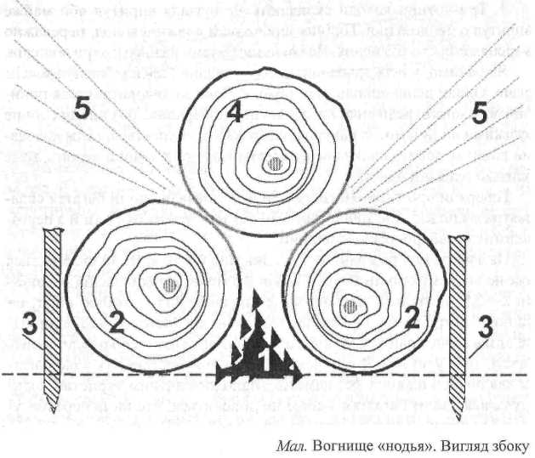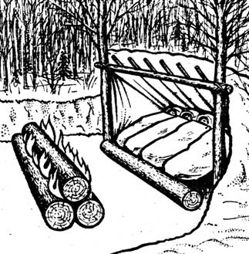
Дуже корисно буває попередньо пройтися вздовж цих колод із сокирою та зробити на них по всій довжині косі зарубки. Закочуючи колоди в багаття, треба повернути їхніми зарубками до вогню — так вони швидше розгоряться. Коли вони добре займуться, на них зверху кладуть третю колоду. На ній теж краще зробити зарубки й, укладаючи її, стежити, щоб вони були звернені вниз, до вогню. Розгоряються сухі колоди дуже швидко й горять довго (з діаметром 35—40 см або більше — усю ніч). Біля такого багаття можна ночувати навіть у сильні морози. Вогнище «нодья» випромінює дуже багато теплової енергії. Дуже зручно біля «нодьї» сушити промоклий одяг. Саме по собі таке багаття нескладне, але пошуки товстих сухих колод для нього, їхня валка, обробка й нарешті транспортування до вогню забирає багато часу й сил.
Вибір дров. Найкращі дрова — із хвойних дерев. Мандрівники віддають перевагу сосні та ялинці, тому що вони мало іскрять. З листяних порід кращою від інших є береза, але навіть вона вважається гіршою від хвойних дерев. Якщо бівак улаштований порівняно недалеко від населеного пункту, де ліс добре очищений і від сухостою, і навіть від сухих сучків, то якось можна набрати палива на багаття, наколовши товстих трісок від сухих пеньків, що залишилися від раніше спиляних дерев.
Заготовлюючи дрова для свого багаття, туристам практично не доводиться зіштовхуватися з необхідністю спилювати досить великі сухостійні дерева. Звичайно сухих сучків, кількох тонких сухих сосен буває цілком достатньо, щоб зварити їжу й посидіти біля вогню.
Розпалювання багаття під дощем. Навчитися розпалювати багаття — не так уже й складно. Значно складніше розпалювати його в дощ.
Щоб розпалити багаття під дощем, треба мати сухі сірники. Часто в недосвідчених туристів виявляється, що на групу була взята одна-єдина коробка сірників, що ніс її відповідальний за вогнище в зовнішній кишені куртки, що під дощем сірники намокли й не запалюються.
Щоб не потрапити в таку ситуацію, варто завести правило: у групі обов'язково повинні бути сірники в непромокальній упаковці. Це, крім тих сірників, які лежать у кишені у чергового по вогнищу або в чергових по кухні. У досвідчених туристів, які подорожують у складних віддалених районах, виробилася звичка — кожному учаснику походу мати свою коробку повністю загерметизованих сірників (крім групового аварійного запасу й крім розхідних сірників). Якщо про збереження сірників потрібно якось подбати в поході, важливо, щоб сірники не лежали поруч із сирими речами, зберігалися в глибині рюкзака і щоб власник рюкзака міг їх швидко знайти.
Отже, мати сухі сірники — необхідна умова для розпалювання багаття під дощем. Але цього мало. Якщо дощ іде довго, у лісі все стає насиченим вологою — трава, хвоя, гіллячки дерев. У таку погоду найсухіші гілки будуть злегка вологими зовні. Щоб не опинитися в такій ситуації, требо взяти із собою з дому штучний розпал, що не боїться вологи. Одні туристи вважають, що найкраще мати свічку. Сухий спирт усе-таки намокає і погано горить, він не завжди є в продажу. Свічкою ж трохи незручно користуватися, якщо хочеться, щоб вона збереглася, і її можна було використати й надалі. Тому коли багаття розпалюють за допомогою свічки, то відрізають від її кінця шматок сантиметра півтора висотою (іноді прямо з дому беруть не всю свічку, а тільки маленький шматок від неї), ставлять цей недогарок на землю, запалюють його, а потім починають зверху класти тонку скіпу, так, щоб вона виявилася біля верхньої половини язичка вогню. Для цього скіпки зазвичай укладають «куренем» або кладуть їх на товстіше поліно, на зразок тайгового багаття, але тільки в кілька шарів. Свічка горить довго, полум'я тримається увесь час в одному місці, скіпки поступово підсихають і починають розгорятися. Свічка в цьому випадку відіграє ту саму роль, що купа жару стосовно полін при розпалюванні великого багаття.
Не можна як штучний розпал використовувати горючі речовини. Якщо навіть вдасться знайти якийсь спосіб їхнього застосування, що зумовить горіння, а не вибух, прогоряє такий розпал настільки швидко, що дрова не встигають зайнятися. Такі горючі речовини, як спирт, бензин, гас, просто неефективні. Облиті ними гілки загоряються миттєво, але гаснуть відразу, як тільки бензин або спирт вигорять. А відбувається це надзвичайно швидко, так що гілки не встигають навіть трохи підсохнути.
Треба мати на увазі, що коли навіть тонкі гілочки, павутинки можуть виявитися вологими зверху, то ще більше це стосується товстіших гілок. Щоб вони швидше зайнялися, можна скористатися старим тайговим способом. Для цього треба взяти гострий ніж і настругати на цих паличках стружку, не відокремлюючи її остаточно від палички. Нехай з одного кінця на ній утвориться кучерявий віночок. Загоряються такі палички для розпалу дуже швидко. Потрібно приготувати кілька таких паличок, а на інших сучках і гілках другої й третьої партії палива теж зробити надрізи.
Коли багаття розгориться достатньо для того, щоб почати підкладати більші дрова — товщиною як рука й більше, потрібно зробити й на них по всій довжині подібні зарубки, тільки, звичайно, тепер уже сокирою. А ще краще — розколоти кожне поліно вздовж. Внутрішні шари деревини залишаються не надто вологими, яким би сильним не був дощ, і загоряються досить легко.
Конструкція багаття теж певною мірою визначає успіх справи. У сильний дощ деякі з конструкцій (наприклад, «колодязь») швидко заливає. Треба постаратися розташувати дрова так, щоб вони самі собі служили дахом, що захищає від дощу. Найкраще цьому відповідає багаття типу «нодья», «курінчик», «тайгове». Не потрібно поспішати, розпалюючи багаття під дощем. Це аж ніяк не хвилинна справа. Якщо треба розпалити вогонь швидше, то найкраще, щоб хто-небудь допоміг черговому по багаттю підготувати все, що потрібно для розпалювання, але спрощувати підготовку не можна. На повторні спроби розпалити багаття, яке гасне, піде набагато більше часу, ніж на найретельнішу підготовку.
Вогонь в зимовому поході. При неглибокому сніговому покриві вогонь розводять в спеціально викопаній сніговій ямі. В глибокому снігу краще не робити яму, а розводити вогонь на спеціальному помості із декількох сирих стовбурів, під які для стійкості слід підкласти декілька поперечних стовбурів. Найшвидше розпалити вогонь взимку можна на металевій сітці, яку натягують між деревами. Ця сітка використовується також при організації ночівлі біля вогню для захисту сплячих туристів від стріляючих дров та іскринок.
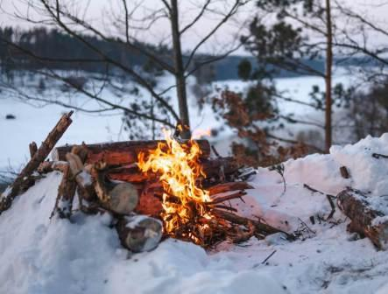
Запобіжні заходи. Хоч багаття і вважається найкращим другом туриста, однак, спілкуючись із цим другом, треба вживати деяких запобіжних заходів. У перших походах, поки багаття ще в дивину, із ним поводяться дуже обережно. Потім до нього звикають, і запобіжні заходи починають здаватися чимось непотрібним. Багаття зберігає потенційну небезпеку, що може не нагадувати про себе настільки довго, що про неї забувають. Досвідчений турист відрізняється від новачка не тим, що він цією небезпекою нехтує, а тим, що про неї пам'ятає, що дотримується правил безпеки.
Отже, загальні вимоги до розкладання вогнища і дотримання техніки пожежної безпеки:
- без потреби не розпалювати вогнище;
- майданчик для вогнища розміром 1мх1м розкладають біля води, на витоптаних ділянках або на місці старих вогнищ, якщо їх нема, необхідно зняти дерен, викласти його довкола травою вниз валком і обкопати вогнище канавкою;
- не розводити вогнище ближче ніж 4-6 м від дерев, пеньків, коріння, за вітряної погоди віддаль збільшується до 6-8 м від намету;
- не залишати його без нагляду, особливо коли дме вітер;
- над вогнищем не повинні нависати гілки дерев;
- не розкладати вогнище у хвойних молодняках на ділянках із сухим комишем, мохом і травою, на вирубах і торф’яниках, кам’янистих розсипах;
- не класти у вогонь осикові і ялицеві дрова, які стріляють іскрами, а також гілки зі свіжим сухим листям, яке відлітає на десятки метрів від вогнища;
- при збиранні дров не чіпати завислі і нахилені дерева;
- сигнальне вогнище, коли добре розгориться, закидають сирим мохом або свіжою травою для утворення густого білого диму;
- чергові біля вогнища повинні бути одягнені в довгі штани, закрите взуття і мати рукавиці;
- не дозволяється сушити одяг і взуття на собі біля вогнища;
- не передавати миски та посуд з гарячою їжею з рук у руки;
- не допускати ігор і розваг із вогнем;
- йдучи, гасити вогонь, прослідкувати, щоб нічого не тліло;
- у разі виникнення пожежі, вогонь збивають верхнім одягом, рушником, закидають землею, піском, дерном, заливають водою.
Не можна розпалювати багаття там, де є торф! Він може жевріти не тільки на поверхні, а й у глибині, тому пожежа може виникнути навіть через 1—2 дні після відходу групи. Не варто також розпалювати надмірно великі багаття.

- Харчування під час походів. Підніжне харчування
4.1. Організація харчування під час походів
Забезпечення нормального харчування — одна з найважливіших умов успішного проведення походу. Розрахунки, закупка та розфасовування продуктів — усе має бути зроблене до виходу на маршрут. Харчовий раціон визначається перш за все тривалістю та складністю походу. Так, харчування в поході вихідного дня може бути без приготування гарячих страв. Харчування у походах більш подовжених може організовуватись за різними схемами.
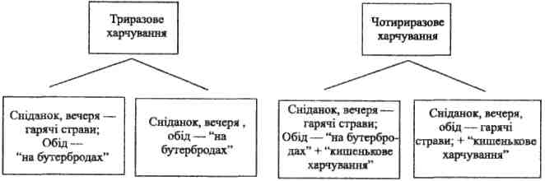
Суть процесу харчування полягає в поповненні організму поживними речовинами. Для виконання кожним туристом певної фізичної і навіть емоційної роботи потрібне постійне надходження в організм поживних речовин. Ці поживні речовини входять до складу їжі, яку ми вживаємо. У процесі травлення поживні речовини окислюються з виділенням теплової енергії, яка й передається організмові. Цю енергію фізики вимірюють у Джоулях, а біологи, за старою звичкою, у кілокалоріях, скорочено ккал (1 ккал = 1000 кал).
Живий організм ніколи не знає повного відпочинку. Навіть у періоди зовнішнього спокою він виконує неперервну й складну роботу:
- неперервно скорочується серце й здійснюється кровообіг;
- неперервно відбувається дихання;
- не знають спокою м'язи кишково-шлункового тракту й ін.;
- увесь час відбувається утворення тепла, необхідного для підтримання температури тіла на постійному рівні.
Уся ця різноманітна діяльність організму, що не припиняється ні на мить, потребує постійної витрати енергії. Якщо ж організм, крім того, виконує ще яку-небудь додаткову роботу, то кількість витраченої енергії збільшується. Зрозуміло, що енергія надходить у наш організм із їжею. І в цьому таки й полягає головна сутність харчування людини.
Якщо організм людини змусити голодувати або людина буде одержувати їжу в недостатній кількості, то розпочнеться так званий процес самоспалювання. Спочатку організм «харчується» за рахунок жирової тканини, потім «поїдається» м'язова тканина... Поряд із цим поступово знижується вся життєдіяльність організму: знижується обмін речовин, зменшується працездатність, «слабшає» м'язова сила, розвивається млявість і апатія. Втративши близько половини своєї ваги, організм гине.
Наші звичайні харчові продукти — хліб, молоко, м'ясо, картопля та ін. — складаються із суміші різних хімічних сполук — білків, жирів і вуглеводів, які прийнято називати поживними речовинами.
На кількість енергії, що витрачається, впливає багато чинників, у тому числі й тривалість ходьби, і стан шляху та рельєф, також і швидкість руху. Велика частка енергетичних витрат припадає на перенесення вантажу (рюкзака).
Дослідження, проведені фахівцями, показали, що добові енерговитрати мандрівника з масою 70 кг становлять близько 2600— 3000 ккал. Також визначено, що при перебуванні на висоті близько 4000 м над рівнем моря добова калорійність харчування повинна зрости до 3200—3700 ккал.
Крім поживних речовин, з їжею в організм уводяться особливі речовини, що не мають ні поживної, ні калорійної цінності, але необхідні йому хоча б у мінімальній кількості для нормальної роботи й нормального розвитку. Ці речовини називаються вітамінами. Нестача їх у їжі може призвести не тільки до нездужання, а й до серйозних захворювань (цинги, рахіту й ін.). Крім того, брак вітамінів знижує опірність організму до інфекцій. Тому під час тривалих подорожей і експедицій не слід ігнорувати питання про вітамінний склад їжі. На великих висотах, у горах, при певному кисневому голодуванні, потреба у вітамінах також підвищується. У цих умовах дуже важливо забезпечити мандрівників вітамінами, нестача їх значно знижує витривалість, зумовлює швидке стомлення м'язів, сонливість і підвищує дратівливість.
Дорослий організм приблизно на дві третини складається з води. Тому спрага, як відомо, переноситься важче від голоду. Наприклад, при температурі 25—30 °С людина, яка займається сидячою роботою в міських умовах, випаровує близько 54 г води за годину, а людина, що піднімається на гору, — близько 230 г. У звичайних умовах близько 60 % води, необхідної організму, людина одержує з їжею, а решту повинна отримати у вигляді напоїв. Для підтримання водного балансу людині потрібно протягом доби не менш як 2,5—3 л рідини.
Спрага, загальне нездужання, уповільнення рухів, відсутність апетиту, почервоніння шкіри, сонливість, почастішання пульсу, підвищення температури тіла, нудота — це головні симптоми зневоднювання на 1—1,5 % від ваги тіла людини. Отже, добова потреба води становить приблизно 85 г на 1 кг ваги здорової людини.
Щодо питного режиму під час мандрівки, то слід пам'ятати таке:
- не можна перевищувати норму добового споживання води;
- єдиний спосіб заощадити воду — це зменшити потовиділення, а для цього можна пити трішки підсолену воду. Але робити це треба нечасто, краще один раз уранці з'їсти що-небудь солоне до сніданку, а потім добре напитися до повного втамування спраги. Після цього протягом усього дня намагатися не пити воду, а якщо й пити, то тільки окріп, зелений чай (якщо є), настій із трав.
- для втамування спраги або сухості в роті треба лише прополоскати рот, а воду не ковтати;
- наведеного порядку питного режиму треба дотримуватися й у другій половині дня, а під час вечері можна пити досхочу. Якщо в спеку було досить тривале водне голодування, то треба пити у два-три прийоми, маленькими ковтками, не поспішаючи.
Отже, при складанні меню необхідно враховувати вимоги, пропоновані до продуктів харчування для походу:
    - Висока калорійність (приблизно 2500-3000 ккал на одну людину в день для пішохідних походів першої категорії складності);
    - Правильне співвідношення білків, жирів і вуглеводів – приблизно 1:1:4 (для категорійних походів з гірського туризму – 1:1,5:4,5);
    - Наявність різноманітних вітамінів;
    - Стійкість до псування при тривалому збереженні;
    - Розмаїтість (досягається шляхом застосування різних приправ, соусів, спецій);
    - Відносно невеликий обсяг і вага (приблизно 800-900 г сухих продуктів для однієї особи на один день походу);
    - Висока якість (дотримання контрольних термінів споживання продуктів, зазначених на упаковці).
У раціоні харчування мандрівника традиційно застосовують консерви в металевій тарі. Такі консерви за типами поділяються на м'ясні, крупо-м'ясні, м'ясо-рослинні, сало-бобові, молочні, рибні, з м'яса ракоподібних, овочеві й грибні та фруктові.
Консервовані продукти є найбільш повноцінними й безпечними у використанні. Консерви — це, по суті, такі самі продукти харчування, як і свіжі продукти, але з поліпшеними властивостями, позбавлені всяких сторонніх неїстівних домішок і повністю або майже повністю звільнені від усяких мікроорганізмів. Купуючи консерви, треба насамперед звертати увагу на кришку й дно банки. У доброякісних консервів кришка й дно не повинні бути випуклими. Спучування кришок — ознака псування консервів.
Із круп у подорожі можна застосувати практично будь-які. Усе залежить від смаків членів групи, які, безсумнівно, потрібно враховувати, і, звичайно, необхідна розмаїтість їх у меню.
Меню на похід починають розробляти з вивчення смакових уподобань учасників походу. Потім із запропонованих страв складають розкладку циклу. Цикл — це кількість днів походу, через яку знову буде повторюватися черговість тих чи тих страв. Найчастіше розробляють 4-денний цикл.
В будь-якому випадку не можна допускати тривалі перериви між прийомами їжі. Для цього на другому-третьому малому привалі після виходу з ночівлі чи обіднього привалу можна з’їсти бутерброд, два шматочка хліба та запити їх ковтком води. За появи втоми чи голоду можна з’їсти кислу цукерку чи чорнослив.
4.2. Поповнення продуктових запасів на маршруті. Підніжне харчування
● збір ягід (важливо відрізняти їстівні та неїстівні ягоди): суниці, чорниця, малина, шипшина, смородина, журавлина, ожина тощо;
● збір грибів (для приготування супів, підлив та смаження): підберезовики, білий, лисички, маслята, моховики, опеньки, печериці;
● збір дикорослих рослин (застосовуються для приготування їжі: салатів, супів, борщів тощо): кропива, щавель, лопух, кульбаба;
● рибальство (приготування юшки, супу, смаження риби);
● полювання.
Якщо туристи не впевнені чи їстівні рослини, краще їх не вживати!
4.3. Санітарно-гігієнічні правила щодо підбору, зберігання продуктів харчування, способу їх приготування
Усяке захворювання або тільки порушення функції органів травлення призводить до різкого порушення харчування організму й значного зниження засвоєння прийнятої їжі.
Для попередження таких захворювань необхідно дотримуватися під час подорожі цілої низки санітарно-гігієнічних правил щодо підбору й зберігання продуктів, способу їх готування.
Спосіб упакування продуктів повинен повністю забезпечити їх від утрушування, намокання й інших втрат. Не слід використовувати скляні банки, пляшки, папір, картон.
Сипучі продукти (крупи, цукор, борошно) зберігають у поліетиленових мішках, поверх яких надягають захисні з матерії, з пришитими до них зав'язками. На кожному мішечку фломастером або ручкою пишуть назву продукту і його вагу. Упаковку доцільно робити на одне приготування. Так само слід робити і з макаронними виробами.
Для олії зручні фляги або каністри з гвинтовими пробками. Недоцільно наливати або класти масло (топлене, вершкове, рослинну олію) до самого верху посуду, тому що при високій зовнішній температурі воно збільшить свій об'єм і почне виливатися.
Чай, каву, какао, сіль також зберігають у бляшаних банках зі щільно підігнутими кришками й герметизують їх скотчем, ізострічкою або лейкопластирем. Причому в сіль перед подорожжю обов'язково додають трохи крохмалю, щоб уникнути зволоження при підвищенні вологості повітря під час дощу, ранкової роси та ін.
Ще до виїзду на маршрут (перед укладанням) необхідно перебрати (просіяти) рис, пшоно, сухофрукти. Гречані крупи промити, добре висушити й присмажити. Сіль добре пропекти, з гороху й квасолі вибрати камінчики й грудочки землі. Ця попередня підготовка та обробка продуктів перед упакуванням збереже час готування їжі на маршруті.
Сухарі упаковують особливо ретельно, тому що навіть при легкому намоканні вони швидко псуються й підсушити їх у польових умовах, як правило, не вдається. Крім того, для сухарів бажано мати тверду тару — це допоможе уникнути розкришування їх при транспортуванні в рюкзаку.
Мелений чорний і червоний перець доцільно пересипати в круглі, пластмасові коробочки з-під фотоплівки й кришку закріпити пластиром.
Щоб зберегти крупи й борошно від шкідників, потрібно покласти усередину мішечків 2—3 зубчики часнику, зав'язаного в марлю.
Продукти потрібно тримати в чистоті й далеко від брудної білизни! Не менш ретельно треба стежити й за чистотою кухонного посуду (у тому числі й особистого користування), який обов'язково мити з милом або мийними засобами відразу після прийому їжі.
У дорозі слід користуватися лише доброякісними й свіжими продуктами. Особливо обережними треба бути в спеку з такими продуктами, як рибні консерви, м'ясо, ковбаса, свіжа риба, гриби й т. ін.
Перед їжею й перед готуванням їжі потрібно мити руки, тому що бруд є ідеальним середовищем для різних мікробів. У подорожі так само, як і дома, слід чистити зуби й полоскати рот до й після їжі; залишки їжі, застряючи в роті, розкладаються; на цьому ґрунті розвиваються численні бактерії, які призводять до різних кишкових захворювань.
Продукти мають бути рівномірно розподілені по рюкзаках учасників подорожі. Втрата одного рюкзака (на переправі, у скелях тощо) не повинна поставити групу у скрутне становище.
Доцільно упаковувати продукти згідно із заздалегідь розробленим меню на цілий день в один великий (обов'язково герметичний) пакет. Це зручно не тільки для транспортування, а й для чергових. При такому пакуванні завгоспові групи легше вести облік продуктів.

Завдання для здобувачів освіти:
  - Конкурс «Розпалювання вогнища». В конкурсі беруть участь 2 учасники, одягнені в рукавиці та головні убори. Кострище підготоване суддями. Висота накладання хмизу – 30 см, висота натягнутої нитки – 50 см. Забороняється використання штучних горючих речовин, сірники звичайні. За кожен сірник, починаючи з другого, штраф 10 секунд. Переможця визначають за сумою часу розпалювання та штрафів.
  - Підрахувати необхідну кількість продуктів на: одноденний, дводенний та п’ятиденний похід.
  - Скласти кошторис витрат (проїзд, харчування, непедбачувані витрати) на дводенний та п’ятиденний похід.
  - Скласти меню та розрахувати витрати на триразове харчування в одноденному поході.

Використана література:
    - Бардин К.В. Азбука туризма (о технике пешеходных путишествий). Пособие для учителей, руководителей туристических походов со школьниками. – М.: «Просвещение», 1981. – 205 с.
- Грабовський Ю.А., Скалій О.В., Скалій Т.В. Спортивний туризм. Навчальний посібник. – Тернопіль: Навчальна книга – Богдан, 2008. – 304 с.
- Краткий справочник туриста / Ю.А. Штюрмер. – М.: Профиздат, 1985. – 272 с.
- Мацо В.В. Привали і ночівлі. Заходи безпеки при їх організації // Збірник опорних конспектів для занять в гуртках пішохідного туризму / за ред. М.І. Тимко. – Ужгород, 2006. – 95 с.
- Пустовойт В. Багаття. Поради з розпалювання // Шкільний туризм / під ред. Норовлянський О.Д. – К.: Шк. світ, 2009. – 128 с. (с. 83-100).
- Серба Т.Б. Спортивний туризм. – Тернопіль-Харків: Видавництво «Ранок», 2010. – 128 с. – (Серія «Шкільний гурток»).
- Справочник туриста / Сост. В.В. Онищенко. – Харьков: Фолио, 2007. – 351 с.

VІІ. ПРАВИЛА САНІТАРІЇ ТА ГІГІЄНИ. ДОЛІКАРСЬКА МЕДИЧНА ДОПОМОГА
Мета заняття: ознайомити гуртківців з особливостями дотримання гігієни під час туристичних походів; навчити учнів комплектувати індивідуальну та групову аптечки; розвивати практичні навички з надання долікарської допомоги; виховувати почуття взаємодопомоги та бережливого ставлення до себе та оточуючих, співчувати людям, які отримали пошкодження та потребують допомоги.
План заняття:
- Гігієна туриста.
- Надання першої долікарської допомоги в похідних умовах.
- Комплектування аптечки.

- Гігієна туриста
Дотримання елементарних правил гігієни у туристських походах гарантує успішне їх завершення. Особиста гігієна – це не тільки дотримання чистоти тіла, обличчя, одягу і взуття туриста, але й його спорядження, культура поведінки і турбота про здоров’я своїх друзів. Тому особиста гігієна є невід’ємною частиною похідного побуту, а її дотримання є запорукою збереження здоров’я і профілактики захворювань. Гарне самопочуття, чудовий апетит та бадьорість залежать від дотримання правил особистої гігієни.
У поході туристи обов’язково повинні розпочинати свій день ранковою гімнастикою. Фізичні вправи необхідно підбирати з таким розрахунком, щоб вони підготували організм до денного походу, тобто такі вправи, що допоможуть виробити спеціальні якості та навички, необхідні туристу на певному етапі походу.
Після зарядки слід обмитися холодною водою або, якщо є можливість, скупатися та витертися сухим рушником. Водні процедури підвищують тонус і працездатність організму. Під час тривалих привалів та перед сном потрібно помити обличчя, руки і ноги. Це не тільки освіжає і знімає втому, а й загартовує організм. У поході шкіра забруднюється, внаслідок чого утворюються сприятливі умови для виникнення інфекційних захворювань. Крім того, закупорюються пори, що призводить до зменшення шкірного дихання і видалення вологи. Саме тому на привалах слід промивати швидкопотіючі місця: шкіру обличчя і шиї, пахові ділянки, шкіру стопи. Слід також робити огляд шкіри ніг, обробляти тріщини, подряпини, потертості йодом.
Крім того у поході необхідно слідкувати за тим, щоб туристи, особливо малодосвідчені, виконували вимоги для запобігання застудним захворюванням. Найчастіше в туристських походах застуди виникають внаслідок переохолодження. Так, не можна сидіти чи лежати на сирій або мокрій землі під час привалів. При загальному переохолодженні необхідно випити гарячого чаю, кави, зробити декілька фізичних вправ і одягти теплий одяг. На великих денних привалах бажано систематично прати білизну, чистити верхній одяг, звільняти його від пилу, слідкувати за цілісністю взуття і устілок. Не можна сушити взуття біля багаття. Бо тоді воно втрачає еластичність, твердішає і може натирати шкіру ніг.
Догляд за шкірою обличчя, шиї та вух передбачає захист її від сонячних опіків, морозу, вітру. Літом для походів капелюха вибирають з крисами, що захищають шкіру обличчя, шиї та вух від сонця. Обличчя й губи змащують кремами типу «Нівея» тощо. Дитячим кремом можна змащувати місця потертостей.
Після великих навантажень дає ефект користування самомасажем. Самомасаж в умовах туристських походів складається з прогладжування, розтирання, витискання, розминання, струшування. Прогладжування починають і закінчують самомасаж. Розтирання проводиться енергійно та в різних напрямках. Розтирають ті ділянки тіла, які недостатньо збагачуються кров’ю (зовнішній бік стегна, підстегновий кут), а також суглоби й сухожилля. Витискання спорожнює судини, заповнені венозною кров’ю. На її місце припливає артеріальна кров, багата та кисень і поживні речовини. Витискання зігріває м’язову тканину, збуджує нервову систему, тонізує організм. Розминання – це масаж для м’язів, що лежать глибоко, збільшує еластичність сухожиль, покращує крово – та лімфообіг, стимулює нервову систему, а значить, і весь організм. Струшування проводять задля покращення відпливу крові та лімфи, рівномірного розподілу міжтканевої рідини. Воно заспокоює центральну нервову систему та розслабляє м’язи, позитивно впливає на поверхневі та глибоко розташовані клітини. Для цього необхідно розслабити м’язи (литкові, стегнові, передпліччя, сідничні). Струшування робиться мізинцем і великим пальцем, при цьому останні пальці розслаблені та злегка підняті. Самомасаж триває протягом 10-15 хв. Для попередження перевтоми особливо важливим у поході є самоконтроль. Він полягає в необхідності визначення індивідуального фізичного навантаження і темпу руху.
Туристи повинні знати межі своїх фізіологічних показників. Пульс у стані спокою повинен становити приблизно 65-75 ударів за хвилину, але це показник індивідуальний. При русі збільшується до 100, а потім і до 120-130 ударів, після відпочинку знижується до 84-90. Кожний турист повинен знати свою норму. Якщо після навантаження (20 присідань) період відновлення пульсу не перевищує 3-5 хв, це є вірним показником тренованості організму.
Дихання достатньо тренованого туриста при нормальних похідних навантаженнях має залишатися спокійним і рівномірним. Частота дихальних рухів у спокої має бути 18-20 за хвилину, потім після вказаного вище навантаження збільшується до 24-28 і після відпочинку стає 20-22, якщо показники вищі, наприклад пульс при русі буде більш як 130 ударів, а частота дихальних рухів більш як 28 за хвилину, – це ознака перевтоми. Значить, необхідно повільніше рухатись або зменшити вантаж. Задишка, сильне і часте серцебиття – це ознака недостатньої підготовленості, перевтоми або серцево-судинного захворювання.
Надійність і ефективність самоконтролю як засобу визначення стану організму туристів значно підвищується, якщо його показники регулярно записувати: вранці до сніданку та ввечері перед вечерею. Фіксувати потрібно частоту пульсу, самопочуття та симптоми, що з’являються (головний біль, поганий апетит, нудота, озноб тощо). Вранці визначають також час відновлення пульсу після 20 присідань і м’язову силу кистей за допомогою динамометра. Такі записи допоможуть простежити динаміку функціональних змін в організмі і прогнозувати їх, а також регулювати навантаження для учасників походу.
У походах туристи мають можливість використовувати сонце, повітря і воду з метою загартування організму. Помірне перебування під сонячними променями позитивно впливає на організм, підвищуючи в ньому обмін речовин, стимулюючи кровообіг, вбиваючи мікроби на шкірі тощо. Проте сонцем потрібно вміло користуватися. Слід пам’ятати, що найефективніші ультрафіолетові промені, які переважають в спектрі сонця з 8 до 12 годин ранку. Вони сприяють утворенню загару. Загоріла шкіра стійкіша до шкірних захворювань і подразнення, на ній краще загоюються подряпини. Загоряти рекомендується поступово, починаючи від 5-1- хвилин, а потім добавляючи по 5 хвилин щоденно.
В період з 12 до 15 годин , коли переважають інфрачервоні (теплові) промені, слід захищати голову і тіло від опромінення. Надмірне перебування під сонцем може викликати опік, тепловий удар, розлад нервів, серцево-судинної діяльності, знизити працездатність.
У поході турист загартовується також повітрям, коли організм поступово звикає до температури повітря, його вологості. Поступово починати загартовування повітрям слід з температури +16 ºС. Загартовування водою відбувається засобом обтирання, обливання і купання. Під час купання температура води не повинна бути нижче 20 ºС.
Усі види загартування мають застосовуватися поступово і систематично. Тільки тоді вони принесуть позитивний оздоровчий результат.
Отже, особиста гігієна – найважливіший захід профілактики захворювань, збереження бадьорості і доброго настрою. Слід привчати себе і дітей під час походів правильно користуватися одягом, взуттям, спорядженням. Потрібно виховувати і в собі, і в гуртківцях акуратність, бережливість, організованість, адже від цих якостей часто залежать самопочуття і благополуччя туриста.
2. Надання першої долікарської допомоги в похідних умовах
Одна з ознак туризму, коли йдеться про походи, — віддаленість від цивілізації. Якщо спортсмени в інших видах спорту в разі виникнення проблем зі здоров'ям можуть майже завжди розраховувати на допомогу кваліфікованих лікарів, то туристи, вирушаючи в похід, повинні бути готові самостійно вирішувати проблеми зі здоров'ям, якщо вони виникнуть.
Для того, щоб мати менше медичних проблем у поході, треба заздалегідь добре підготуватися. По-перше, усі туристи обов'язково повинні мати допуск лікаря до занять туризмом і участі в поході. Бажано пройти обстеження у фізкультурному диспансері. Учасник, який відповідає за медичне забезпечення групи (в дитячій групі це зазвичай один із дорослих), повинен зібрати детальну інформацію про стан здоров'я й індивідуальні особливості кожного туриста.
Важливо протягом усього походу стежити за фізичним станом і станом здоров'я учасників, бо легше вирішити будь-яку проблему одразу, коли вона тільки з'являється. Крім опитувань учасників щодо самопочуття та спостереження за ними, важливим елементом контролю й самоконтролю є щоденне вимірювання пульсу зранку, одразу після прокидання, коли людина ще не вставала. Підвищення ранкового пульсу свідчить про перевтому або інші проблеми зі здоров'ям.
Не треба нехтувати й засобами профілактики й відновлювальними процедурами. Так, слід дотримуватися правил гігієни, одягатися відповідно до погодних умов і рівня навантаження, допомагати один одному одягати та знімати рюкзаки.
У складних походах з обмеженим раціоном харчування бажано використовувати вітамінні препарати. У холодну погоду або якщо туристи промокли, для профілактики захворювання бажано вживати вітамін С (аскорбінову кислоту). Якщо група велика, зручніше використовувати аскорбінову кислоту в порошку, додаючи в чай.
Добре, якщо хтось із учасників умітиме робити масаж, що допоможе відновитися після навантажень.
Перша медична допомога – це невідкладні дії, спрямовані на врятування життя хворого чи потерпілого від травми на місці нещасного випадку, що передують наданню кваліфікованої медичної допомоги. Мета першої медичної допомоги – полегшити біль і протікання процесів, пов’язаних із травмуванням, а при інших захворюваннях – запобігти їх подальшому розвитку. Якщо все ж таки проблеми зі здоров'ям виникли, важливо кваліфіковано надати першу долікарську допомогу та грамотно й своєчасно транспортувати потерпілого (або хворого) до найближчого медичного закладу. Від цього великою мірою залежить результат подальшого лікування.
Найчастіше в поході доводиться зустрічатися з незначними нездужаннями, такими як нежить, кашель та біль у горлі, незначні розлади шлунка, головний або зубний біль, незначні алергічні реакції, а також такими травмами, як садна, потертості, забиття, розтягнення зв'язок, укуси комах, порізи, термічні опіки І-ІІ ступеня та сонячні опіки, обвітрювання. Але треба бути готовим допомогти й у більш складних випадках: при значному підвищенні температури, отруєннях, укусах отруйних змій та комах, вивихах та переломах, запамороченнях тощо.
Особливості транспортування потерпілого в поході. Перш ніж транспортувати потерпілого, треба уточнити його стан та надати першу допомогу, якщо потрібно зробити перев'язку, імобілізацію тощо. Якщо його стан дозволяє рухатися самостійно й у потерпілого (хворого) немає проблем, що перешкоджають його самостійному пересуванню, можна не організовувати транспортування та дозволити йому йти самостійно.
Але в цьому випадку обов'язково дотримуватися таких правил:
- розвантажити потерпілого (він може йти без рюкзака або ж з легким рюкзаком, залежно від стану);
- біля хворого постійно повинен перебувати супроводжуючий, який стежить за його станом та допомагає під час руху;
- при подоланні перешкод, навіть не дуже складних, слід забезпечити хворого додатковою страховкою, а в разі потреби й супроводом;
- якщо потерпілий (хворий) рухається в складі групи, він повинен стояти одним із перших, одразу за керівником групи або особою, яка веде групу, щоб можна було розраховувати темп руху, виходячи з його стану;
- у разі потреби необхідно змінити графік руху, збільшивши кількість привалів, залежно від стану потерпілого (хворого).
Ушкодження, з якими не можна потерпілому самостійно пересуватися:
- підозра на перелом або вивих нижньої кінцівки;
- травма таза або хребта;
- укус отруйної змії або отруйних комах;
- травма голови;
- гострий біль у ділянці серця;
- підозра на внутрішню кровотечу.
Якщо за станом або за характером травми (захворювання) потерпілий не може рухатися самостійно, група організовує його транспортування або (у найважчих випадках) викликає рятувальників. Залежно від характеру травми, стану потерпілого й характеру місцевості транспортувати потерпілого можна по-різному.
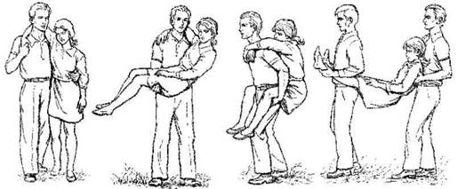
У менш складних випадках (наприклад, при травмах нижніх кінцівок) можна нести його вдвох на руках, зробивши так звані стілець або блок.
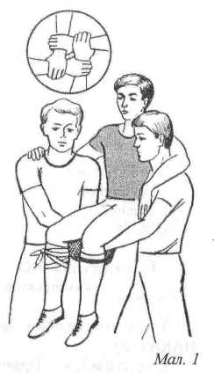
Якщо треба транспортувати потерпілого лежачи, можна зробити ноші з підручних матеріалів, наприклад із двох жердин завдовжки 2-2,5 м та вірьовки або курток-штормівок, чи спеціального полотна.
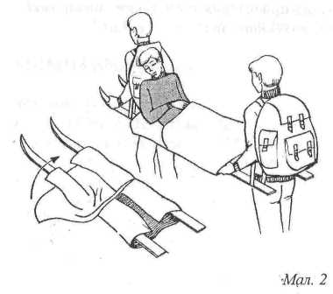
Переносячи потерпілого, ноші не розгойдувати, тримати їх у горизонтальному положенні навіть на підйомах і спусках. Ноші несуть 2 або 4 особи, ще одна людина має йти поруч й постійно стежити за станом хворого. Важливо пильнувати, щоб голова потерпілого завжди було вище від його ніг.
Але є травми, при яких транспортувати потерпілого можна лише на твердих ношах з обов'язковою фіксацією та дотриманням спеціальних правил. Травми, з якими не можна транспортувати потерпілого за допомогою підручних засобів, — це ушкодження хребта й таза. У цих випадках некваліфіковане транспортування, навіть незначне переміщення чи перевертання, може призвести до інвалідизації або смерті. Тому, якщо є підозра на такі травми, треба викликати рятувальників.
Коли трапився нещасний випадок, кожний член групи повинен до прибуття лікаря чи відповідального за медичну допомогу приступити до проведення штучної вентиляції легень (ШВЛ) способом «рот до роту» чи «рот до носу» (при зупинці дихання) та до зовнішнього масажу серця (при зупинці серцевої діяльності).
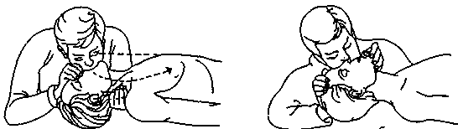
Правила проведення штучної вентиляції легенів способом «рот до роту» та «рот до носу»:
- покласти потерпілого на спину з витягнутими вздовж тіла руками;
- очистити верхні дихальні шляхи від бруду (ґрунту, снігу тощо);
- звільнити грудну клітину від ременів та перев’язок;
- закинути голову потерпілого, однією рукою відтягти його нижню щелепу донизу, а пальцями іншої притиснути носа;
- зробити глибокий вдих, притулитися щільно губами до відкритого роту потерпілого і зробити максимальний видих в його дихальні шляхи. Слідкувати за тим, щоб по мірі надходження повітря грудна клітина потерпілого максимально розправлялась. ШВЛ слід робити через марлеву пов’язку чи шматок бинту (2-3 шари марлі), чистий носовий платок чи іншу тканину.
- після розправлення грудної клітини потерпілого відняти рот від його губ, розжати носа та злегка надавити на грудну клітину з боків чи спереду;
- робити 20 вдихів за 1 хв. з однаковими інтервалами до повного поновлення самостійного дихання (у випадках збереження серцевої діяльності). За відсутності серцевої діяльності ШВЛ проводять протягом 40-60 хв. у поєднанні з зовнішнім масажем серця.
При ШВЛ способом «рот до носа» положення потерпілого, частота та глибина вдихів ті ж, що й при способі «рот до роту», з тією відмінністю, що рот потерпілого повинен бути щільно закритим долонею того, хто надає допомогу.
Техніка зовнішнього (непрямого) масажу серця:
- покласти потерпілого на спину з витягнутими вздовж тіла руками та звільнити тіло від ременів, перев’язок, розстібнути комір;
- людина, що надає допомогу стає від потерпілого зліва та різко надавлює долонею правої руки на нижню третину грудини. Ліва рука кладеться на праву для посилення натиску;
- ритм натискань складає 50-60 в хв., тобто один поштовх за 1 с, що забезпечує виштовхування крові із серця у кількості, необхідної для відновлення кровообігу;
- після кожного натиску руки швидко приймають від грудної клітини, щоб дати їй можливість вільно розправитися. За цей час відбувається наповнення серцевої порожнини кров’ю із вен;
- рекомендується проводити одночасно з цією процедурою ШВЛ, але після декількох вдувань повітря потерпілому. Якщо допомогу надають дві людини, то одна робить ШВЛ, а інша – непрямий масаж серця. Якщо допомогу надає одна людина, то спочатку вона робить 5-6 натисків на область грудини, а потім перериває масаж та робить один глибокий видих до рота чи носа хворого (процедуру повторює декілька разів).
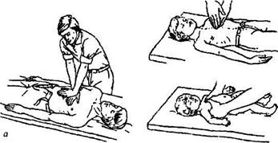
Зупинка кровотечі джгутом. Джгут накладається при артеріальних, венозних та змішаних зовнішніх кровотечах, які не можна зупинити іншими способами.
Правила:
- спочатку під джгут потрібно підкласти підкладку з марлі, бинту чи одягу;
- максимальний час тримання джгута – 60 хв.; взимку і в горах – 30 хв. Після цього джгут послаблюють до появи пульсу;
- при повторенні кровотечі з рани джгут накладають знову на 30-60 хв.;
- під джгут кладеться записка із зазначенням часу його накладання та часу послаблення;
- область кінцівки з накладеним джгутом не можна прикривати одягом, бинтами тощо, тому що це затрудняє контроль за джгутом.
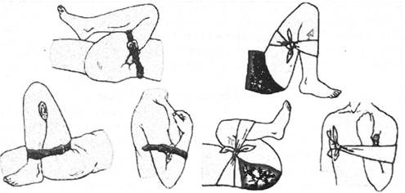
Перша медична допомога при травмах.
Травми – пошкодження тканин організму, викликані зовнішнім впливом.
За характером пошкоджень травми поділяються на:
- забої та розтягнення;
- рани та садна;
- переломи кісток та вивихи;
- опіки;
- відмороження.
Найтяжчим ускладненням при травмах є травматичний шок.
Ознаки:
  - холодна волога шкіра блідо-синього кольору;
  - синій колір нігтів;
  - занепокоєння;
  - затемнення свідомості;
  - зниження температури тіла;
  - поверхневе дихання;
  - слабкий пульс.
Протишокові заходи:
- при відсутності дихання і серцебиття зробити ШВЛ та зовнішній масаж серця;
- не пересувати потерпілого без необхідності;
- зупинка зовнішньої кровотечі;
- при переломах – транспортна іммобілізація;
- зігріти потерпілого;
- знеболення;
- екстрене транспортування у горизонтальному положенні.
Втрата рівноваги під час руху по складному рельєфі часто приводить до таких травм, як забої. Забиті місця – це закриті механічні ушкодження тканин, що не супроводжуються видимими порушеннями їхньої анатомічної цілісності. Причини забитих місць: падіння, удари об твердий предмет або удари твердим предметом. Перша допомога при будь-яких забоях і розтягненні зв'язок наступна: накласти пов’язку, що тисне на місце ушкодження, а зовні до пов’язки зафіксувати поліетиленовий пакет з холодною водою, льодом або снігом. Холод потрібно прикладати протягом першої доби, а надалі необхідні зігрівальні напівспиртові компреси, масаж, втирання мазі і спокій ушкодженої ділянки. У випадку важчих травм потерпілий повинен бути доставлений у найближчу медичну установу в супроводі керівника або його заступника.
Рани та садна трапляються при невмілому заготовленні дров на привалі, падіннях, неправильному користуванні лижними палицями тощо.
Рани: різані, колоті, рвані. За характером пошкодженої судини – з артеріальною, венозною чи змішаною кровотечею. При саднах пошкоджуються лише поверхневі шари шкіри. Садно прочистити тампоном, змоченим перекисом водню, шкіру навколо змазати йодом, спиртом або розчином зеленки, рану присипати порошком стрептоциду і накласти стерильну пов’язку.
Переломи кісток та вивихи. При вивихах порушується правильне співвідношення суглобних кінців кісток. Симптоми: біль (у тому числі при пальпації місця перелому), деформація кінцівки, зменшення довжини кінцівки, крововилив, порушення функції кінцівки.
Невідкладна допомога:
- провести протишокові заходи;
- фіксування кінцівки (не тільки місця перелому, але й 2-х суглобів, розташованих вище і нижче місця перелому). Не вправляти кістки в суглоб самостійно, бо вивих може поєднуватися з переломом.
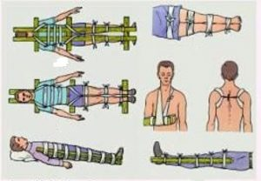
Розрізняють відкриті й закриті переломи. В першому випадку шкіра залишається неушкодженою, в другому – відбувається розрив м’яких тканин, і уламки кісток нерідко стирчать із рани. Переломи супроводжуються пошкодженням суміжних тканин (м’язів, судин, нервів, зв'язок). При закритому переломі на уражену кінцівку поверх одягу накласти шину (для цього можна використати фанеру, палки, гілки дерев, лижні палиці тощо). Шиною охоплюють два суглоби – вище і нижче ураженої кістки. Потрібно перебинтувати шину щільно, але не дуже туго. Якщо немає підручних засобів для шин, щоб надати нерухомість ураженій нозі, слід прибинтувати її до здорової, а травмовану руку в зігнутому положенні притягнути до тулуба за допомогою хустки або поли куртки. При відкритих переломах необхідно перш за все зупинити кровотечу, прочистити та обробити рану, накласти на уражену кінцівку шину.
Опіки. Причиною опіків у поході можуть бути необережне поводження з багаттям чи примусом, опарення гарячою їжею або окропом, надмірне перебування на сонці тощо. Невідкладна допомога: знеболення + обробка обліпиховим маслом чи «Пантенолом». При опіках великої поверхні тіла або глибокому ураженні тканини (ІІІ-ІV ст.) потерпілого терміново транспортують до найближчого медпункту, наклавши лише стерильну пов’язку або шину, якщо опік знаходиться поблизу суглоба. Надаючи першу допомогу, не слід відривати одяг від обпеченої шкіри (обрізати його навколо), не розрізати пухирі, не змазувати місця опіку жиром. Все це може призвести до забруднення рани.
Переохолодження. Може наступити навіть при плюсовій температурі, якщо сильний вітер і підвищена вологість повітря, а учасник походу притомлений від великих навантажень, недоспав або вдягнений в мокрий одяг. Перша допомога – забезпечення потерпілого відпочинком, зменшення фізичного навантаження, зігрівання (біля багаття, теплим одягом, гарячим чаєм, кавою).
Допомога потопаючому. Надаючи першу допомогу потерпілому слід пам’ятати, що головне в цьому випадку – якомога швидше ліквідувати кисневу недостатність та її наслідки. Доставивши потерпілого на берег, негайно звільнити верхні дихальні шляхи від води. Для цього слід покласти врятованого животом на стегно ноги рятувальника, зігнуте в колінному суглобі. При такому положенні вода витікатиме з потерпілого. Потім потерпілого кладуть на спину на землю або на іншу тверду поверхню, швидко оглядають рот, звільняють його від мулу та піску і починають ШВЛ, попередньо поклавши під голову потерпілого валик із згорнутого одягу, відкинувши голову максимально назад. Рот прикривають хусткою або марлею, штучне дихання роблять способами «рот до рота», «рот до носа». Якщо в потерпілого відсутній пульс на сонних артеріях і зіниці розширені, негайно слід робити закритий масаж серця (15 поштовхів на грудину і 2-3 вдування повітря). В таких випадках допомогу надають двоє. Під час штучного вдиху поштовхи робити не слід, бо вони заважатимуть проходженню повітря в легені. При повному відновленні самостійного дихання, врятованому дають гарячий чай і серцеві засоби.
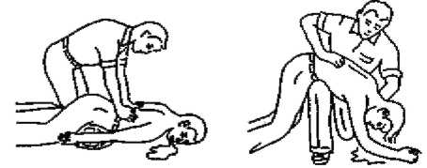
Харчове отруєння. Викликається вживанням неякісних продуктів.
Симптоми: нудота та блювання, біль у шлунку, інколи діарея, бліда шкіра обличчя, холодний піт, підвищення температури тіла.
Невідкладна допомога:
- промивання шлунка до чистої води;
- не вживати їжу протягом доби;
- пити міцний холодний чай без цукру.
Сонячний та тепловий удар. Симптоми: слабкість (інколи втрата свідомості), головний біль, шум у вухах, прискорене серцебиття тощо.
Невідкладна допомога:
- зупинити вплив пошкоджуючи факторів (наприклад, сонця);
- звільнити потерпілого від тісного одягу;
- холодна пов’язка на голову;
- вживання прохолодної води із сіллю (0,5 ч. л. солі на 0,5 л води);
- прийняти 40 капель настоянки валеріани.
- при необхідності зробити штучне дихання;
- знизити температуру наявними засобами.
Потертості, зіпрілості шкіри – наслідок погано підібраного чи важкого взуття, тривале використання синтетичних шкарпеток, що призводить до виникнення пухиря, мозолю. Для профілактики потертостей, мозолів слід забинтувати ноги, поставити м’яку прокладку між спиною і рюкзаком, при ходьбі на лижах або веслуванні слід одягати рукавиці. При виникненні подразнень змастити шкіру пом’якшуючим антисептичним кремом, а в разі її почервоніння – йодом, розчином зеленки або спиртом, накласти на потертості бактерицидний пластир. При зіпрілості подразнену ділянку шкіри промити водою, присипати тальком, змазати кремом.
Укуси комах викликають подразнення шкіри. Для захисту від комах застосовують різні спеціальні креми та рідини. Укуси комарів, що викликали свербіж, потерти слабким розчином оцту або питної соди.
Запорошення ока. Витягти сторонній предмет , що потрапив на слизову оболонку повіка або очне яблуко, можна у такий спосіб: взяти двома чистими руками вії верхньої повіки, відтягнути її до себе і одночасно натиснути з тильного боку пальцем, поки повіка не вивернеться. При попаданні смітинки на нижню повіку відтягнути її злегка на себе донизу. Обережно вийняти сторонній предмет ваткою, змоченою в розчині борної кислоти. Якщо смітинка не виймається або знаходиться на рогівці, слід направити потерпілого до медпункту.
Укуси отруйних гадюк. Гадюка кусає захищаючись, коли на неї випадково наступить людина. На місці укусу видно сліди зубів, шкіра навколо рани червоніє, з являються набряки тканин. Потерпілий відчуває сильний біль, а через півгодини в нього спостерігаються ознаки отруєння. Для надання першої долікарської допомоги вище місця укусу слід накласти джгут (через кожні 15 хвилин джгут послаблюють і переміщують ближче до тулуба, використовуючи його не більше 1 години). Надрізають ранку й висмоктують з неї отруту крововідсмоктувальною банкою. Потім потерпілого слід відправити до лікувального закладу. Під час транспортування до рани прикладають холодні компреси, дають пити побільше рідини, що зменшуватиме концентрацію отрути в організмі і сприятиме її виведенню. Потерпілому слід також дати тонізуючі та сечогінні засоби і препарати, які сприяють ущільненню стінок судин: вітаміни, солі кальцію. При утрудненні дихання зробити штучну вентиляцію легенів.
Непритомний стан виникає як наслідок сильних переживань та негативних емоцій. Непритомність може бути і при гіпервентиляції легень – надмірне застосування дихальних вправ. Основні заходи профілактики та перша допомога – забезпечення оптимальних умов для кровообігу в головному мозку. Для цього потерпілого слід покласти на спину , щоб ноги та нижня частина тулуба розташовувались трохи вище голови, відкрити доступ свіжому повітрю.
Профілактика.
  - простудних захворювань: полягає у виконанні вимог з гігієни одягу (регулярна зміна його та просушування), у своєчасному зігріванні після переохолодження, проведення заходів із загартування організму (обливання холодною водою, фізичні вправи);
  - харчових отруєнь: забезпечується постійним контролем за якісними продуктами та питною водою (потрібно кип’ятити). Гарна профілактика – чай (особливо зелений);
  - травм: контроль за виконанням членами групи вимог з гігієни взуття, одягу, а також правил страховки та використання туристичного спорядження;
  - перевтоми: раціональне поєднання руху та відпочинку, постійний контроль за самопочуттям членів групи.
У туристському поході в будь-який момент може статися випадок, у результаті якого людині буде потрібна медична допомога. Ніхто від цього не може бути повністю застрахований. Інша річ, коли дотримуючись елементарної техніки безпеки, ми намагаємося звести ризик можливого травматизму до мінімуму. Звичайно, треба зміцнювати своє здоров’я шляхом тренувань, посильних фізичних навантажень і вдосконалення адаптивних можливостей організму. Але випадковий травматизм можливий навіть при високій передбачливості. Особливі вимоги ставляться до санінструктора походу. Він повинен краще за інших знати способи надання першої допомоги при раптових захворюваннях і нещасних випадках.

3. Комплектування аптечки
Відправляючись в похід, слід попіклуватись про аптечку з набором необхідних медикаментів, перев’язувальних засобів і простих інструментів. Розрізняють індивідуальні та групову аптечки.
Індивідуальну аптечку обов'язково повинен мати кожен турист. До неї входить індивідуальний перев'язний пакет або стерильний бинт, декілька бактерицидних пластирів, мазь «Рятівник» або подібна до неї та специфічні індивідуальні ліки, якщо в них є потреба.
Залежно від специфіки району походу та сезону до індивідуальної аптечки можуть бути додані також, наприклад, крем від сонячних опіків, гігієнічна помада тощо. Що саме потрібно мати в індивідуальних аптечках на кожен похід, вирішує керівник після консультацій з медичними працівниками і доводить це до відома учасників. Щоб уникнути самолікування, особливо в дитячих групах, бажано, щоб учасники не брали самостійно інші медикаменти.
Склад та кількість медикаментів, що входять до групової аптечки, залежать від багатьох чинників: району походу, сезону, виду туризму, складу групи, наявності в складі групи професійного медичного працівника тощо.
Аптечка складається з кількох частин. Наведемо орієнтовний перелік медикаментів групової аптечки.
Серцево-судинні засоби:
- Валідол (здійснює заспокійливий вплив, при болях в серці, має судиннорозширюючу дію).
- Нітрогліцерин (при сильних болях в серці, якщо не допоміг валідол).
- Корвалол (використовується при швидкому серцебитті, підвищеній дратівливості, безсонні, болі в серці).
- Кофеїн (збуджує дихальний і судиноруховий центри, посилює роботу серцевого м’яза).
Засоби при шлунково-кишкових захворюваннях:
- Левоміцетин (при діареї, харчових отруєннях).
- Бесалол (при болях та спазмах під час захворювань шлунково-кишкового тракту).
- Пурген (при запорі).
- Імодіум (при харчових отруєннях, діареї).
- Активоване вугілля (при діареї, харчових отруєннях).
- Бісептол (протиінфекційний засіб).
- Мезим (при гастритах, харчових розладах).
Протизапальні засоби:
- Еритроміцин (при пневмонії, бронхіті, ангіні, інші запальні захворювання).
- Тетрациклін.
Обезболюючі та жарознижуючі засоби:
- Аспірин (болезаспокійливий, протизапальний, жарознижуючий, протиревматичний засіб).
- Анальгін (при головному болі, невралгії, артритах, болях в суглобах).
- Но-шпа (при приступах жовчо- та сечокам’яній хворобах).
Інші засоби:
- Розчин аміаку (нашатирний спирт).
- Джгут або резиновий бинт.
- Тавегіл, діазолін або інший антиалергічний препарат.
- Двовуглекисла сода (для промивання шлунка).
- Аерон (для профілактики та лікування гірської хвороби).
- Вітамін С з глюкозою (для швидкого відновлення енергетичних сил).
- Термометр медичний.
- Засоби для відлякування комарів, мошок, кліщів.
- Дитячий крем (для змащування потертостей, прілостей).
- Сонцезахисний крем.
- Вушні палички.
Засоби допомоги при травмах та перев'язувальний матеріал:
- Перекис водню.
- Розчин йоду спиртовий.
- Брильянтова зелень.
- Бинти стерильні (широкі, середні, вузькі).
- Бинти нестерильні (широкі, середні, вузькі).
- Бинти еластичні.
- Салфетки стерильні.
- Вата медична нестерильна.
- Пластир рулонний.
- Пластир бактерицидний.
- Мазь «Рятівник» або подібна.
- Аерозоль «Panthenol».
- Мазь стрептоцидова.
- Стрептоцид (порошок або таблетки).
Засоби допомоги при захворюваннях:
- Аспірин.
- Парацетомол.
- Ібупрофен.
- Аерозоль для горла.
- Краплі від нежиті.
- Краплі для вух та очей.
- Септефрил.
Якщо в групі є професійний медпрацівник, можуть бути додані препарати в ампулах.
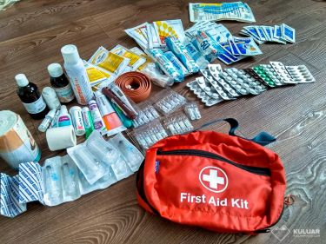
Небажано зберігати всю аптечку в одному місці. Медикаменти, необхідні для надання першої допомоги у випадку травм, упаковують окремо і зберігають у кишені рюкзака чи в іншому легкодоступному місці. В основну аптечку, як правило, вкладають не весь запас медикаментів, а лише таку кількість ліків кожного найменування, скільки може бути витрачено за один ходовий день. Ця аптечка зберігається в рюкзаку учасника, відповідального за надання долікарської допомоги. Окремо складають додатковий запас медикаментів. Бажано, щоб ця додаткова аптечка зберігалася в іншому рюкзаку.

Завдання для гуртківців:
- Навчитися в'язати ноші з підручних матеріалів для транспортування потерпілого. Випробувати ноші на місцевості. Повторити правила транспортування потерпілого.
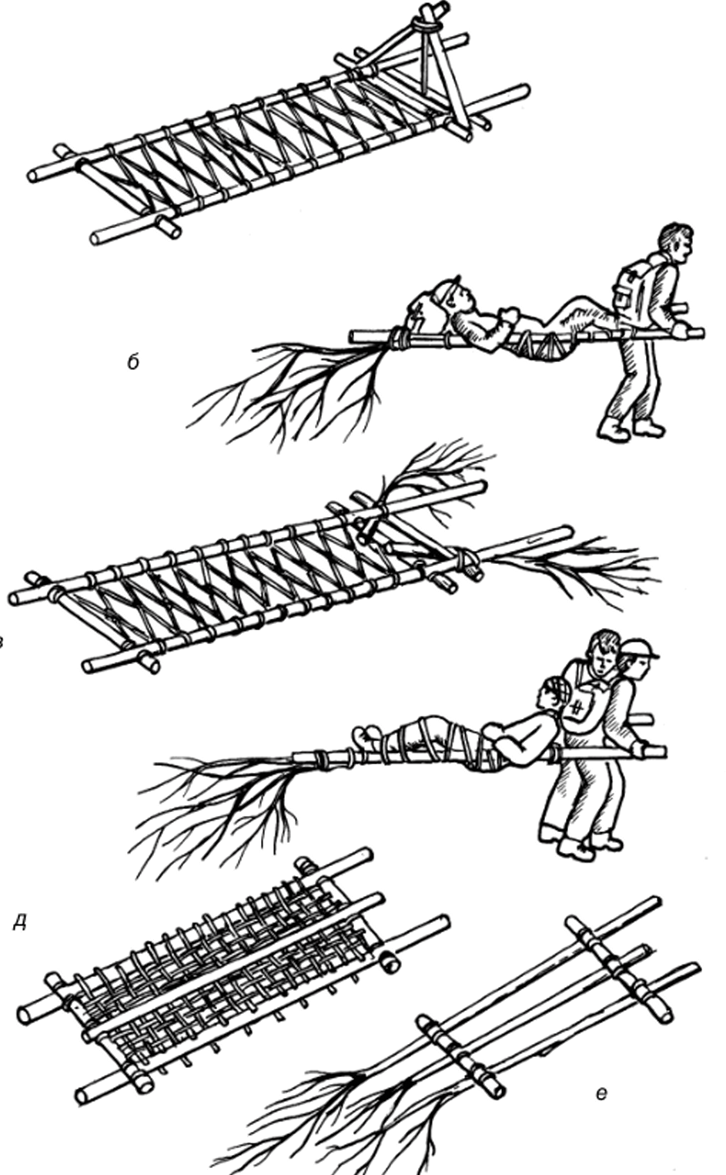
- Надати допомогу уявному потопаючому.
- Надати допомогу потерпілому, в якого нібито перелом руки.
- Надати першу медичну допомогу при тепловому ударі.

Використана література:
  - Бардин К.В. Азбука туризма (о технике пешеходных путишествий). Пособие для учителей, руководителей туристских походов со школьниками. – М.: «Просвещение», 1981. – 205 с.
  - Грабовський Ю.А., Скалій О.В., Скалій Т.В. Спортивний туризм. Навчальний посібник. – Тернопіль: Навчальна книга – Богдан, 2009. – 304 с.
  - Децик Р.А. Надання першої допомоги під час походів, подорожей // Збірник опорних конспектів для занять в гуртках пішохідного туризму / за ред. Тимко М.І. – Ужгород, 2006. – 95 с.
  - Ільницький В.І., Рафалюк М.І., Цимбал Н.М., Ільницька У.В. Основи медичних знань туриста:Навчальний посібник. – Тернопіль: Навчальна книга – Богдан, 2007. – 152 с.
  - Краєзнавство і туризм: навчальний посібник / Т.З. Маланюк.: Івано-Франківськ, 2010. – 205 с.
  - Краткий справочник туриста / Ю.А. Штюрмер. – М.: Профиздат, 1985. – 272 с.

VІІІ. ТУРИСТИЧНІ ВУЗЛИ
Мета: ознайомити гуртківців з історією виникнення, способом в’язання та застосування в туристичній практиці та в побуті основних туристичних вузлів; навчити дітей способу в’язання деяких туристичних вузлів; готувати учнів до змагань та туристичних походів; розвивати творчі та спортивно-туристські вміння здобувачів освіти.
План заняття:
- Історія виникнення вузлів.
- Основні туристичні вузли.

1. Історія виникнення вузлів
Ми щодня в'яжемо вузли. Можна сказати, з них починається наш день: ми зав'язуємо шнурки черевиків, краватки, пояси. Відправляючись в дорогу, затягуємо мотузком речі і знову в'яжемо вузли. Коли ми їдемо відпочивати, нас знову переслідують вузли – на речових мішках, наметах, волейбольних сітках, риболовних снастях. Існує немало професій, робота в яких пов'язана з в'язанням вузлів – ткач, швець, кравець. Без уміння в'язати вузли неможливо собі уявити професійного моряка, рибака, рятувальника, альпініста і дельтапланериста, будівника, монтажника-висотника, пожежника. Ці професії вимагають уміння в'язати особливі, необхідні для них вузли.
Як стверджує “Книга рекордів світу”, що видається щорічно англійською фірмою “Гіннес”, за швидкістю в'язання вузлів чемпіоном є Клінтон Бейлі, американець з міста Пасифік-Сіті в штаті Орегон (США). У квітні 1977 року на змаганнях ліги любителів в'язання вузлів він за 8,1 секунди зав'язав шість вузлів.
Вузли, які зв'язують, затягуються, стопорять, швидко розв'язуються, не затягуються і багато інших, придумані людиною тисячоліття тому і вірно служать нам сьогодні, справді геніальні своєю надійністю і простотою.
Побут, та і взагалі існування первісної людини, неможливо представити без мотузка, зробленого з ліан, волокон рослин, із смужок шкіри або сухожиль убитих тварин. Ним людина користувалася на полюванні, рибній ловлі, зв'язувала жердини і колоди свого житла, чіпляла кам'яний молоток і сокиру до дерев'яної ручки, прив'язувала до дерева домашніх тварин, робила узду для коня, в'язала колоди плотів, зв'язувала полонених, оснащувала свої примітивні парусні човни. Уміння в'язати на мотузку вузли в давнину вважалося мистецтвом, родовим надбанням, ревниво охоронялося від чужаків і передавалося від батька до сина. Вузол для людини, чиє життя серед небезпечної природи було боротьбою за існування, був свого роду вірним засобом як в битві, на полюванні, так і у домівці.
В магічну властивість вузлів свято вірили стародавні греки і римляни. Багато праць греко-римських класиків, що дійшли до нас, повідомляють про магічну силу вузлів. Віра в магічну силу вузлів розповсюдилася тільки на особливі симетричні вузли. Наприклад, стародавні греки вшановували Геркулесів (прямий) вузол. Його носили на шиї як талісман. Їм зшивали краї ран потерпілим воїнам.
До першого століття нової ери відносяться найстаріші з відомих "довідкових посібників" з в'язання і застосування вузлів. На старослов'янському "наузить" – нав'язати – відповідає поняттю "чаклувати".
Про вузли відомо безліч переказів, легенд та історій. Але найчудовішою з них, поза сумнівом, є антична легенда про Гордіїв вузол. Стародавня Фрігія розташовувалася на території Малої Азії, в межах сучасної Туреччини. За 700 років до нашої ери Фрігію роздирала на шматки внутрішня війна. Важливу роль в житті держави у той час грали оракули – особлива родова каста, представники якої жили при храмах і займалися пророцтвами, тлумаченням явищ природи, вершили суд.
Легенда говорить, що змучений смутою народ Фрігії звернувся по допомогу до оракула. Він сказав: "Йдіть за міську стіну, і той, хто перший зустрінеться вам, хай буде вашим царем і припинить усобицю". Вийшовши з міста, громадяни побачили людину, яка їхала на звичайному селянському возі, запряженому двома волами. Звали його Гордій. Гордій виявився енергійним, діяльним правителем. Царство його розбагатіло, і Гордій побудував для Фрігії нову столицю, яка одержала його ім'я – Гордіон. У головному храмі – храмі Зевса – Гордій велів поставити той самий віз, який привіз його до влади. Для цього була вагома підстава. Одного разу, коли Гордій орав в полі, орел сів на ярмо його збруї і сидів на ньому до заходу сонця. Оракул тлумачив це як волю богів про майбутню владу Гордія. Тому, як оповідає легенда, в храм було поміщено і ярмо, яке колись сподобалося царю птахів. Ярмо було прив'язано до дишла воза дуже складним вузлом, і оракул, що явно благоволив до Гордія, не забарився сповістити, що той, хто зуміє розв'язати вузол царя Гордія, стане володарем світу. Йшов час. Минуло близько 400 років з тих пір, як Гордій зав'язав свій вузол. Невідомо, чи намагався хто-небудь його розв'язати. У 334 році до нашої ери до міста увійшла фаланга Олександра Македонського. Олександр, який до шістнадцяти років виховувався самим Аристотелем, знав про знамениту колісницю і захотів побачити її. Коли жителі міста сказали Олександру, що по пророцтву оракула, Азію підкорить той, хто розв'яже заплутаний вузол, ним оволоділо пристрасне бажання виконати те, що передбачено. Навколо царя зібрався натовп фрігійців і македонців; перші напружено чекали, а другі відчували страх через безрозсудну самовпевненість царя. І дійсно, ремінь був так щільно зв'язаний вузлами, що було неможливо ні відчути, ні побачити, де починається і де кінчається сплетення. Спроби царя розв'язати вузол вселяли натовпу побоювання, як би невдача не виявилася поганою ознакою. Довго і марно витративши час з цими заплутаними вузлами, цар сказав: "Байдуже, яким способом будуть вони розв'язані", і, розрубавши всі вузли мечем, він не то посміявся над прогнозом оракула, не то виконав його.
Люди зберегли в пам'яті винахідливість Олександра. Стародавнім письменникам здавалося важливішим запам'ятати приклад поведінки людини у важкій ситуації, а вираз "розрубати гордіїв вузол" увійшов до всіх мов світу, означаючи рішучі, нетерплячі зволікання дії.
Значний прогрес в технологію в'язання вузлів вніс розвиток парусного флоту. Тоді існувала необхідність мати надійні в роботі, прості у зав’язуванні вузли, в яких відсутні зайві, нефункціональні елементи. Морські вузли відрізняє особливість в'язання і формування (стягнення), при якій з посиленням натягнення троса збільшується надійність вузлового кріплення. У ненатягнутому стані троса усувається затиск петель морського вузла, що дозволяє легко розв'язати його.
Морські вузли розділяють на декілька груп:
■ вузли, вживані для скріплення двох мотузок між собою;
■ вузли для зрощення мотузок однакового і різного діаметрів;
■ вузли, вживані як кріплення мотузок до різних предметів, а також предметів між собою.
Внаслідок того, що деякі вузли скріпляють між собою частини одного і того ж мотузка рухомим чином, їх виділяють як ті, що біжать.
■ вузли спеціального призначення: в'яжуться для створення опори;
■ вузли, що утримують петлі мотузяних бухт, кінці багатожильних канатів від розпускання і т.п.
З появою в першій половині XX сторіччя специфічної діяльності – туризму – техніка в'язання вузлів одержала подальший розвиток. У гірському, пішохідному, водному туризмі та альпінізмі закономірно застосовуються морські вузли. Але специфіка туризму, альпінізму і ще більшою мірою спелеотуризму (дослідження печер та гротів), зробила вузли не тільки невід'ємною частиною техніки подолання перешкод, але і способом створення тимчасових конструкцій в різноманітних умовах. Вузли стали виконуватися на нових за властивостями матеріалах, з'явилася велика кількість вузлів, невідомих раніше.

- Основні туристичні вузли
Навички роботи з мотузкою необхідні всім туристам. Навіть просто встановити намет або прив’язати вантаж – все це вимагає знань різноманітних вузлів. Деякі вузли відомі з дитинства (простий, штик, прямий), з іншими туристи знайомляться в перших походах (булінь, вісімка).
Головними особливостями будь-якого вузла є його функціональність. Універсалізм у цьому випадку може зіграти негативну роль. До інших властивостей вузлів відносять: швидкість зав’язування, легкість розв’язування, здатність затягуватися, схильність до саморозв’язування при постійних і змінних навантаженнях, величина послаблення міцності мотузки в місці вузла. Правильне застосування вузлів гарантує безпечне проходження дистанцій, походів. Проходження командою будь-якої дистанції туристських змагань потребує від учасників знань та умінь зав’язування і застосування основних вузлів.
Усі вузли умовно поділяються на такі групи:
1. Вузли для зв’язування мотузок. Потреба в цих вузлах виникає, коли є необхідність доточити коротку мотузку, зав’язати петлю навколо опори, зав’язати два кінці мотузки, щоб не заважали тощо. Майже всі вузли для того, щоб не розв’язувалися, застосовуються з контрольними вузлами, які в’яжуть по обидва боки від основного. Згідно з Правилами змагань зі спортивного туризму вільний кінець мотузки не повинен бути коротшим 5 см.
1.1. Вузли для зв’язування мотузок однакового діаметру:
■ Зустрічний вузол. За своєю формою нагадує звичайний контрольний вузол, виконаний здвоєною мотузкою. Але різниця в тому, що навантаження діє на кінці мотузки, що «виходять» з різних сторін від основного вузла. Для того, щоб зав’язати зустрічний вузол, треба спочатку зав’язати контрольний вузол на одній мотузці. Потім кінець другої мотузки просмикується через контрольний немов назустріч кінцю першої, повністю повторюючи всі його вигини і укладається паралельно один одному.
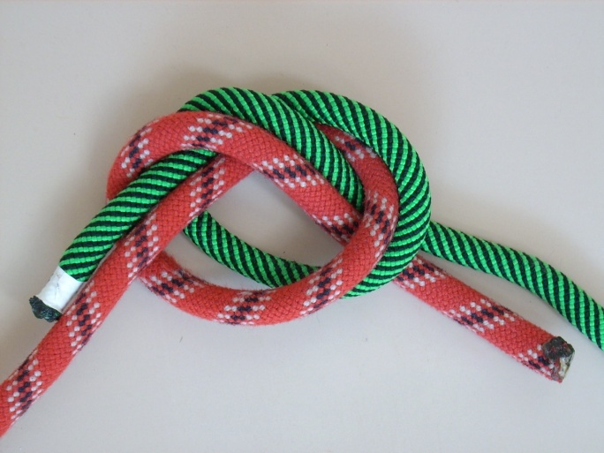
■ Прямий вузол в’яжеться дуже швидко та не потребує особливих зусиль, але коли мотузки навантажуються, він сильно затягується і потребує багато часу для розв’язання. Тому для мотузок, які підлягають великому навантаженню його використовувати недоцільно. Для зав’язування прямого вузла необхідно два кінці мотузок схрестити (наприклад, правий на лівий) і зав’язати; знову схрестити вільні кінці (тепер лівий на правий) і зав’язати. Правильно зав’язаний прямий вузол нагадує дві петлі, що утворюють одна одну.
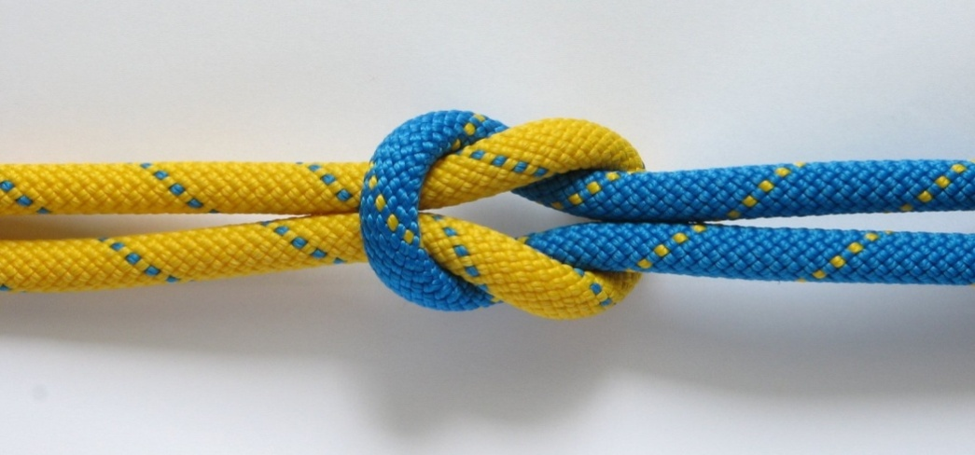
■ Ткацький вузол також використовують для зв’язування вірьовок однакової товщини, на які не діють великі навантаження. Гуртківці інколи називають цей вузол «чотири контрольні». Так, зав’язавши два контрольні вузли однією мотузкою навколо іншої і навпаки – ми отримуємо ткацький вузол.
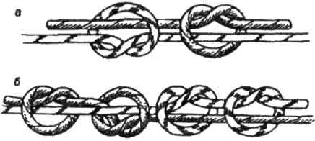
■ Грейпвайн подібний до ткацького і відрізняється лише тим, що при в’язанні контрольних вузлів мотузка двічі обвиває одна одну, а не один, як у ткацькому, і кількість вузлів лише два.
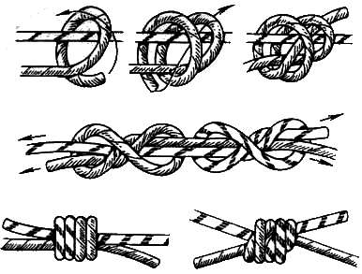
  - Вузли для зв’язування мотузок різного діаметру. Для зв’язування вірьовок різної товщини застосовуються вузли брамшкотовий та академічний. Ці вузли надійні, добре тримають мотузки і легко розв’язуються. При в’язанні цих вузлів петля формується із товстішої мотузки і обв’язується тоншою, правильно формуючи малюнок вузла.
■ Брамшкотовий. Для звання цього вузла необхідно зробити петлю з основної мотузки. Допоміжну мотузку продівають через цю петлю, утворюють невелику петлю, через яку двічі просмикується її кінець, накручений навколо петлі основної мотузки. Для запобігання розв’язування на кінцях обох мотузок в’яжуться контрольні вузли.
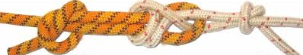
■ Академічний. Техніка в’язання цього вузла нагадує техніку в’язання прямого вузла одним кінцем. Основна мотузка утворює петлю, а допоміжна просмикується через неї, двічі обкручується і виймається з петлі основної мотузки. Треба слідкувати за тим, щоб кінці допоміжної мотузки виходили з однієї сторони петлі основної мотузки.
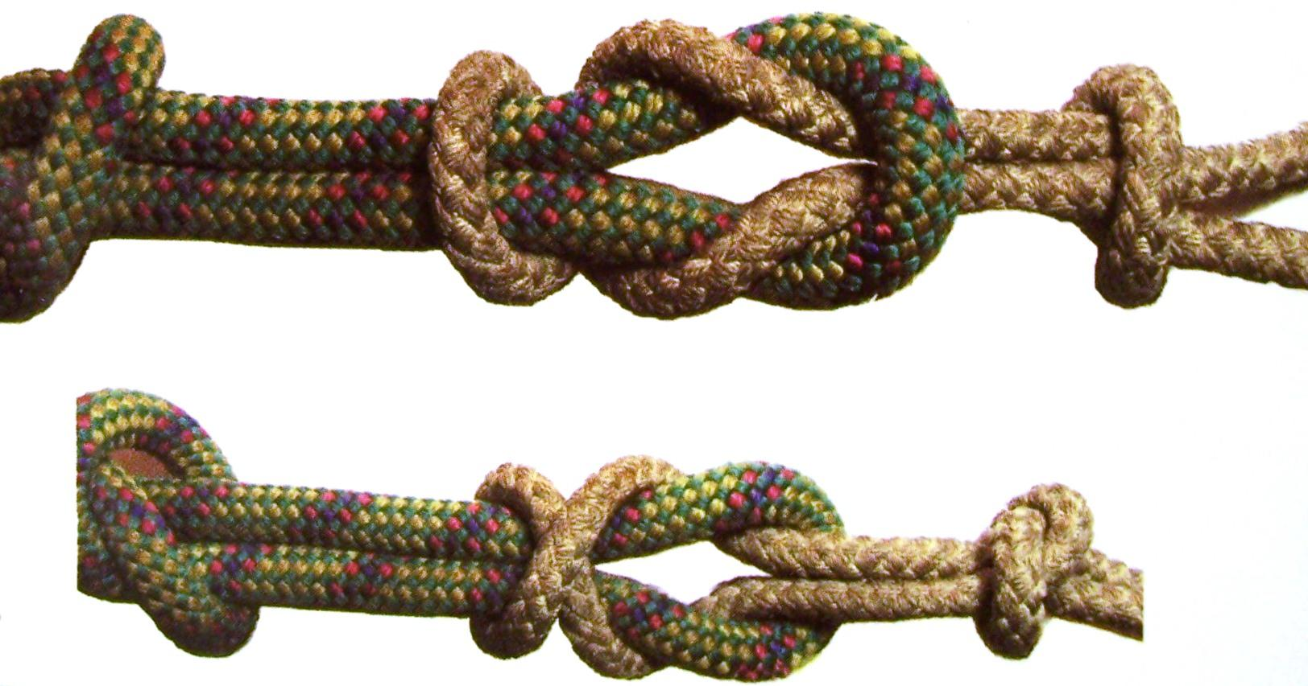
2. Вузли петель. Призначення цих вузлів – утворення петлі, яку можна використовувати для прикріплення карабіну. Усі петлі, крім серединного провідника, використовуються при навантаженні петля-мотузка, ы тому не можна навантажувати обидва кінці мотузки в різні сторони, що виходять з вузла.
■ Вузол «провідник» в’яжеться двома способами – петлею та одним кінцем. Щоб заячати петлею, потрібно скласти петлею кінець мотузки і нею зав’язується звичайний вузол як «контрольний». Потрібно дотримуватися умови, щоб мотузки у вузлі не перехрещувалися. В’язання вузла «провідник» одним кінцем нагадує в’язання зустрічного вузла. Для цього зав’язується контрольний вузол, кінець мотузки перекидається навколо опори і просмикується через вузол назустріч, паралельно дублюючи всі вигини контрольного. Незалежно від способу в’язання, вузол «провідник» обов’язково потребує наявності контрольного вузла на короткому кінці мотузки.
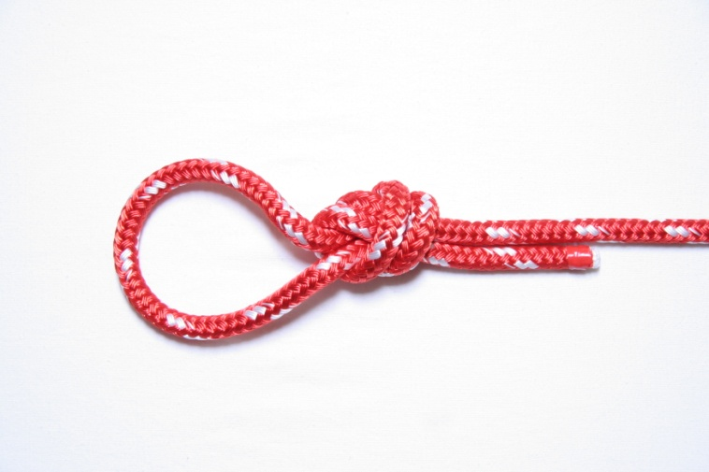
■ «Подвійний провідник» («заячі вушка»). Для підвищення безпеки та надійності, наприклад при транспортуванні потерпілого тощо, застосовується цей вузол. Мотузка складається петлею та на відстані від краю петлі не менше 20 см починаємо в'язати контрольний вузол, але не просмикуємо саму петлю через вузол. Одинарну петлю накидаємо на подвійну так, щоб вона опинилася нижче контрольного вузла, і за допомогою петлі затягуємо вузол.
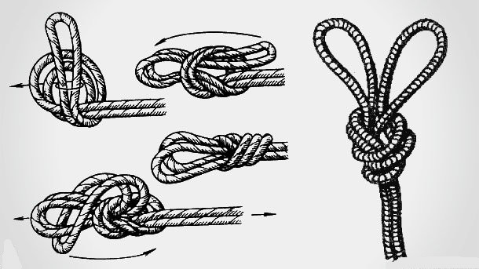
■ Вузол «серединний провідник» (австрійський провідник) застосовується в тому випадку, коли необхідно жорстко приєднати середню частину мотузки, яка навантажується з обох боків. Для зав’язування цього вузла необхідно петлю мотузки двічі обкрутити навколо себе. Розкладаємо на площині мотузку так, щоб отримати рисунок, що нагадує цифру «8» в стороні від кінців мотузки, що навантажуються в різні боки. Потім кінець петлі обгортаємо навколо дальнього перехрестя і затягуємо вузол.
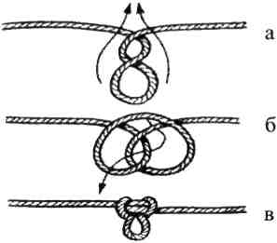
■ Призначення вузла «провідник вісімка» таке саме, як і вузла провідник. Різниця полягає тільки в тому, що він менше затягується і не потребує контрольного вузла на кінцях мотузки. При зав’язуванні цього вузла потрібно складену петлю обкрутити навколо обох кінців та, зробивши повний оберт, просмикнути через утворену подвійну петлю. Коли вузол правильно зав’язаний, він своєю формою нагадує цифру «8».
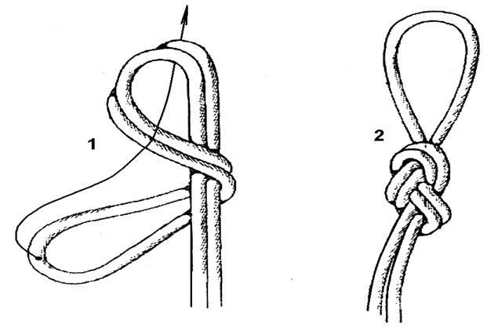
3. Вузли для прив’язування до опори. Ці вузли використовуються, щоб прикріпити мотузку до опори (дерева, скелі тощо). Петлі, отримані ними, на відміну від вузлів петель, затягуються.
■ Для зав’язування вузла «зашморг» («удавка») кінець мотузки обмотують навколо опори, перекидають через кінець, що буде навантажуватися, і не менше трьох разів обмотують навколо самої мотузки. При навантаженні мотузка сама себе притискує до опори і за рахунок тертя не має змоги розпуститися. Щоб уникнути вилизування, на вільному кінці мотузки в’яжеться контрольний вузол.
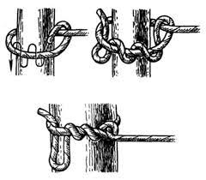
■ Булінь. При в’язанні цього вузла необхідно визначити приблизну величину петлі, що нам потрібна. На кінці мотузки, який буде навантажуватися, в’яжеться «обманка» таким чином, щоб вона висмикувалась. В утворену петлю просмикується короткий кінець мотузки настільки, наскільки потрібно залишити величину петлі. Потім навантажується довгий кінець мотузки так, щоб «обманка» вивернулася. Після цього коротким кінцем зав’язуємо контрольний вузол.
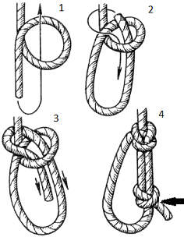
4. Допоміжні вузли. Кожен з цих вузлів має своє призначення і особливості, але в основному вони допомагають прикріпити мотузку до опори, чи саму мотузку. До цієї групи відносяться вузол «стремено» і «схоплюючий».
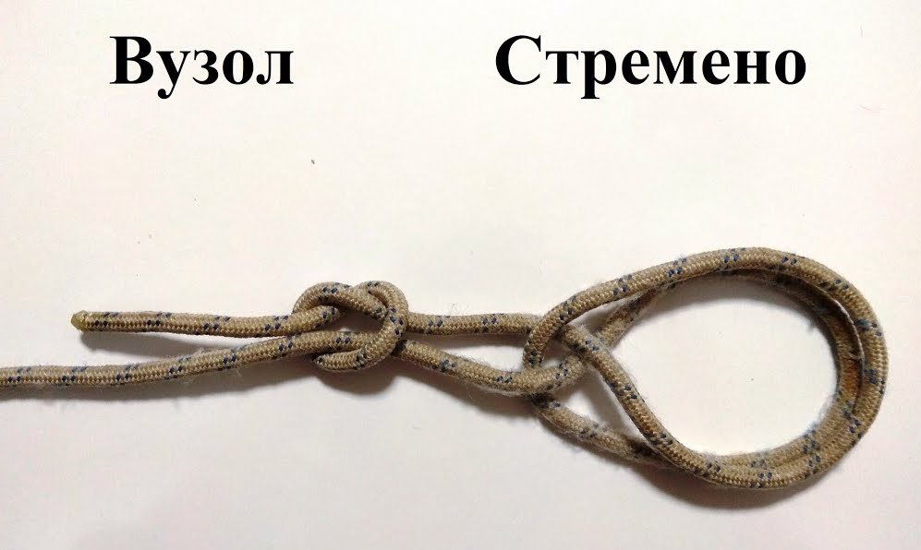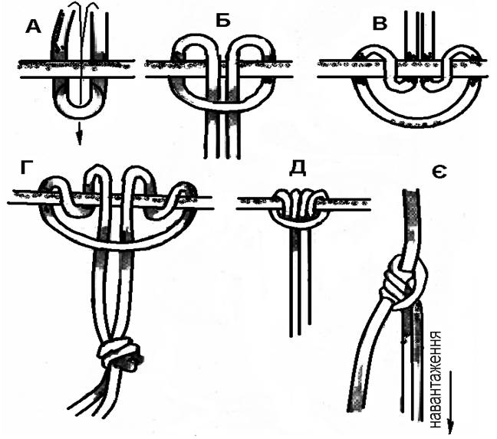
Таким чином, ми розглянули призначення та способи в’язання основних вузлів, що застосовуються в туризмі. Звичайно, існує ще велика кількість вузлів, які за бажанням можна вивчити додатково. Збільшення досвіду та підвищення культури роботи з мотузкою, тобто постійне розширювання “арсеналу” вузлів, вміння їх правильно і грамотно застосовувати в різноманітних ситуаціях, освоєння нових вузлів – процес довготривалий, який потребус постійних вправ до досягнення повного автоматизму.
Завдання для здобувачів освіти:
- Знайти в мережі Інтернет чи в книжці новий цікавий вузол і показати спосіб його взязання іншим гуртківцям на наступному занятті.
- Змагання серед гуртківців групи з в’язання туристичних вузлів на швидкість та правильність.
- В’язання туристичних вузлів у нестандартних умовах, наприклад на ліктях лежачи на животі чи з закритими очима.
- Зав’язати будь-який один вузол на вибір удвох з іншим гуртківцем, використовуючи одну руку.
Використана література:
- Балабанов И.В. Узлы. – М:. – 2003. – 80 с.

Блистів Т.В., Горбацьо І.І., Нужний О.В. Теорія і практика туристичних походів: Навч. посіб. – Л.: НВФ «Українські технології», 2006. – 132 с.
- Грабовський Ю.А., Скалій О.В., Скалій Т.В. Спортивний туризм. Навчальний посібник. – Тернопіль: Навчальна книга. – Богдан, 2008. – 304 с.
- Настанови з проведення змагань з пішохідного туризму. – К., 2021. – 34 с.
- Усков А.С. Практика туристских путешествий. Учебное пособие по туризму и краеведению. – СПб.: Творческий Учебный Центр "ГЕОС", 1999. – 264 с.

ПІДСУМКОВЕ ЗАНЯТТЯ ДЛЯ ЗДОБУВАЧІВ ОСВІТИ КРАЄЗНАВЧО-ТУРИСТИЧНОГО ГУРТКА
Мета: закріпити вивчений упродовж року матеріал з етнографії, історичного краєзнавства та туризму; навчити дітей працювати в команді, надавати допомогу один одному; розвивати спортивні та творчі здібності гуртківців; виховувати повагу та любов до історичного минулого, традицій та навколишнього середовища України.
Умови проведення: заняття проводиться як підсумкове в кінці навчального року для закріплення вивченого упродовж року навчального матеріалу з історії, географії, краєзнавства, народознавства, туризму тощо. Учасники діляться на три команди. На кожній станції команди виконують різнопланові завдання одночасно, а на туристичній – почергово. Контрольний час роботи на станції – 10 хвилин.
Кількість станцій 6:
- «Вірю-не вірю» (Цікаві факти про Україну).
- «Історична» (Козацька Україна).
- «Народознавча».
- «Географічна».
- «Природнича».
- «Туристична».

Обладнання: ручки, ілюстрації, відеоматеріал, тестові завдання, карта-пазл, туристичне спорядження, сухі гілки для вогнища, секундомір, грамоти.
Тривалість заняття: 2 години.

Станція «Вірю - не вірю» (Цікаві факти про Україну)
- Найбільший та найпотужніший у світі літак було збудовано в Україні. (Так, літак АН-225, або Мрія).
- Станція метро «Арсенальна» — найглибша в світі. (Так, її глибина становить 105, 5 м).
- Видатний австрійський композитор Людвіг ван Бетховен присвятив дві симфонії Тарасу Шевченко. (Ні).
- В Україні є пустеля, яка займає 210 000 га. (Так, Олешківські піски, Херсонська область).
- Україна відправляє до космосу найбільше в світі ракет. (Ні).
- Українська трембіта — це гуцульський духовий інструмент, що входить до Книги рекордів Гінесса. (Так)
- Найдовша печера в Україні має довжину 216 км. (Так, Оптимістична, на Поділлі).
- Тарасу Шевченку встановлено найбільше пам’ятників у світі. (Так, 1384 пам’ятника).
- За мелодійністю українська мова займає 2 місце у світі як найгарніша мова. (Так, після італійської).
- У ХІ сторіччі Київ був найбільшим містом Європи, в п’ятдесят разів більшим за Лондон, в десять – за Париж. (Так).
- Найстаріше дерево в Україні – верба віком 900 років. (Ні, дуб, віком 1300 років).
- Україна - найбільша країна, що знаходиться в Європі. ( Так, займає 0,41% світової території суші).
- В Україні найбільші в світі запаси золота . (Ні, марганцевої руди - близько 11% від всього світового запасу).
- Найбільшою річкою України є Десна. (Ні, Дніпро).
- За кількістю населення Україна посідає 2 місце в Європі після Німеччини, (Ні, 5 місце).
- 24 липня – День Незалежності України. (ні, 24 серпня).
- Українців визнано найспівучішою нацією, яка створила найбільшу кількість народних пісень у світі - близько 200 тисяч. (Так).
- Національну валюту України – гривню – було введено в обіг 1 січня 1992 року. (Ні, 2 вересня 1996 року).
- Колядка «Щедрик» Миколи Леонтовича - одна з найпопулярніших різдвяних пісень у світі. (Так)
- Більшість українських слів починаються з літери «П». (Так).

Станція «Історична» (Козацька Україна)
- Кого з козацьких гетьманів називали Байдою? (1б, В)
А) Петро Сагайдачний.
Б) Петро Дорошенко.
В) Дмитро Вишневецький.
- Про кого казали: «їх ні вода, ні вогонь, ні шабля, ні звичайна, не срібна, куля не брала»? (2б, козаки-характерники).
- Офіційна назва козацької держави на чолі з гетьманом, яку створив Богдан Хмельницький? (2б, Військо Запорозьке).
- Якої з перерахованих Січей не існувало? (1б, Б)
А) Томаківська.
Б) Олександріївська.
В) Кам’янська.
Г) Олешківська.
Д) Нова.
Е) Микитинська.
5. Як називається різновид бойового мистецтва, що полягав у вмінні козаком вести бій найперше ногами з багатьма суперниками? (2б, гопак)
6. Кращий друг і вірний супутник козака це… (2б, кінь)
7. Всюди, де козаки закладали Січ, одразу ж зводили… (2б, церкву)
8. До складу козацької старшини не входив: (1б, В)
А) кошовий отаман;
Б) військовий суддя;
В) хорунжий;
Г) військовий писар.
9. Якого числа і місяця щороку обирали гетьмана, військового суддю та військового писаря? (2б, 1 січня).
10. Де козаки носили свою ложку? (2б, у шкіряному футлярі на поясі).
11. Основна частина Війська Запорозького це: (1б, піхота)
А) кіннота;
Б) піхота;
В) флот.
12. На печатці (печаті) Війська Запорозького було зображено: (1б, В)
А) Св. Архангел Михайло;
Б) Хрест, оточений небесними світилами;
В) козак з рушницею.
13. Довга палиця із золотим яблуком на кінці, а від яблука відходять два-три кінські хвости. Про що йде мова? (2б, бунчук)
14. Продовжіть прислів’я: (по 1б за кожну правильну відповідь)
«Береженого Бог береже, а козака - … » (шабля).
«Де козак, там і …» (слава).
«Добрий козак баче, де отаман…» (скаче).
15. Вставте пропущене слово у загадку: (2б, очерет)
«… трима з боків
чайку-човен козаків,
тому вона легко йде,
не черпне води ніде.
16. Як називається козацький шкіряний футляр для лука? (2б, сагайдак)
17. Найбільша ганьба для козака: (1б, В)
А) збрити вуса;
Б) загубити шаблю;
В) відрізати чуба.
18. З якої сторони козаки носили оселедець, шаблю, ордени? (2б, зліва)
19. Як називали козаків, які перебували на державній службі? (1б, А)
А) реєстрові;
Б) наймані;
В) лицарі;
Г) воїни;
Д) гайдамаки;
Е) опричники;
Є) голота.
20. Музичний інструмент у вигляді срібного казана, обтягнутий шкірою, який використовували козаки? (2б, литаври).

Станція «Народознавча»
Пропонуємо дітям переглянути відеофільм про українську вишиванку і дати відповіді на запитання до даного відео.
https://www.youtube.com/watch?v=Zh14M5wfe_0
Запитання:
- Коли українці відзначають День вишиванки? (щороку, 3-го четверга травня). (3б.)
- Існування сорочок ще за часів Київської Русі засвідчують: (Б, 1б)
А) легенди.
Б) літописи.
В) спогади очевидців.
3. Яке значення для людини має вишиванка? (позначте всі правильні відповіді – А), Б), В), 3б.)
А) оберегова функція;
Б) дарує людині добру долю;
В) захищає здоров’я власника;
Г) покращує фінансове становище людини;
Д) дає можливість власнику вишиванки мати більше друзів.
4. Хто мав право вишивати сорочку? (А), Б), В), по 1б. за кожну правильну відповідь)
А) жінки.
Б) чоловіки.
В) дівчатка.
5. Найпоширеніший орнамент вишиванок: (1б, Г).
А) математичний;
Б) біологічний;
В) геометричний.
6. Ромб у вишивці – це стародавній символ: (1б, Б)
А) неба;
Б) Сонця;
В) Місяця.
7. У тексті якої української пісні йдеться про два найпоширеніші кольори у вишивці? («Два кольори мої, два кольори», 3б)
8. Які два види мала вишиванка, як одяг? (повсякденні і святкові (по 1б. за кожну правильну відповідь, всього 2 бали)).
9. Перерахуйте, на яких предметах побуту поширена вишивка, окрім вишиванок? (скатертини, рушники, подушки, картини, сукні, серветки, по 1б. за кожну правильну відповідь).
10. На фото зображений відомий український письменник, який дуже любив носити вишиванки. Назвіть його? (3б, Іван Франко)
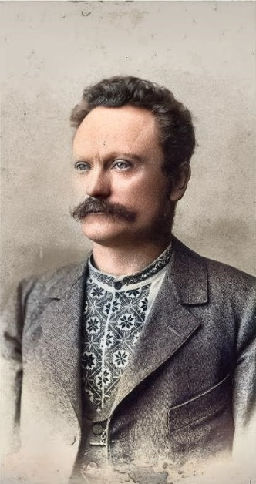

Станція «Географічна»
Скласти карту-пазл Чернігівської області, поділену на 22 елементи (райони).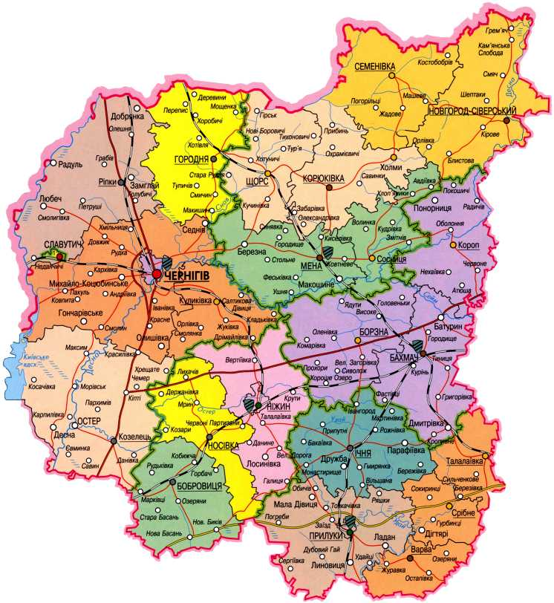

Станція «Природнича»
- Обведіть ягоди та гриби, які є отруйними для людини. (по 1 б. за кожну правильну відповідь – 7 балів).
Перелік запропонованого:
- Бліда поганка.
- Вовчі ягоди.
- Вороняче око.
- Лаконос.
- Обліпиха.
- Ожина.
- Підосичник.
- Сатанинський гриб.
- Сморж.
- Чорниці.
- Печериця.
- Волокінниця волокниста.
(Потрібно обвести все, окрім обліпихи, ожини, підосичника, чорниці та печериці).
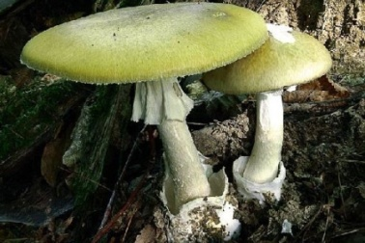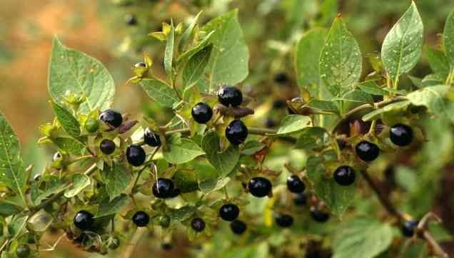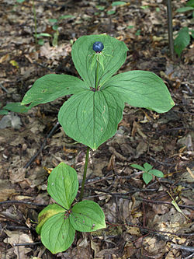

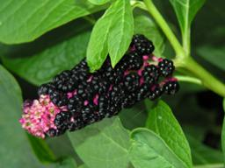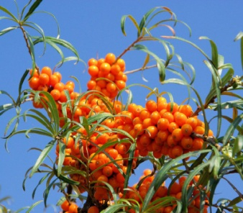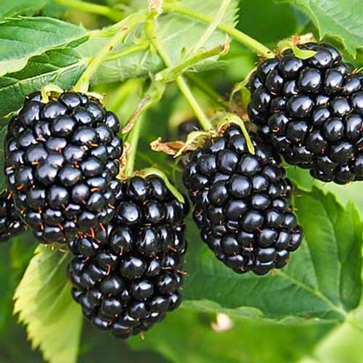

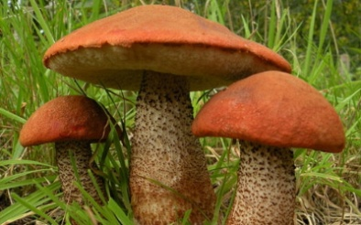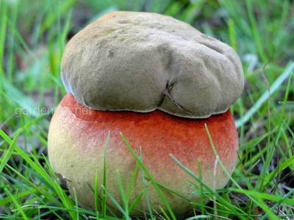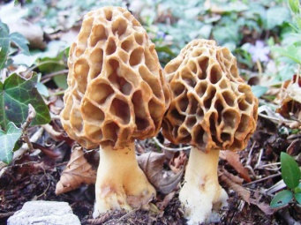

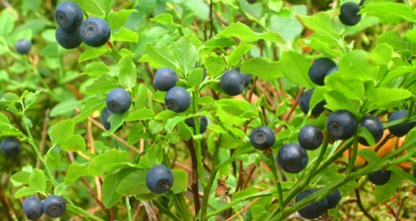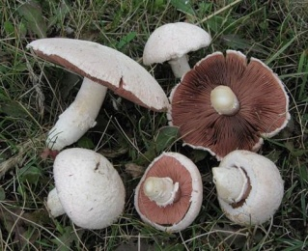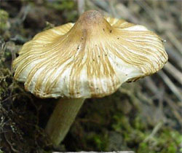

- Поєднайте зображення лікарської рослини з її назвою. (по 1 б. за кожну правильну відповідь).

Деревій

Календула

Звіробій

Шавлія

Горицвіт

Валеріана

Бузина чорна

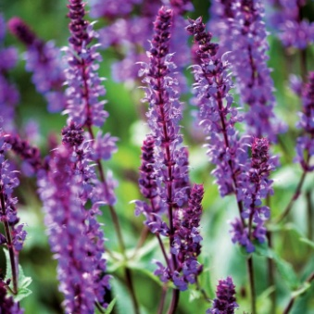
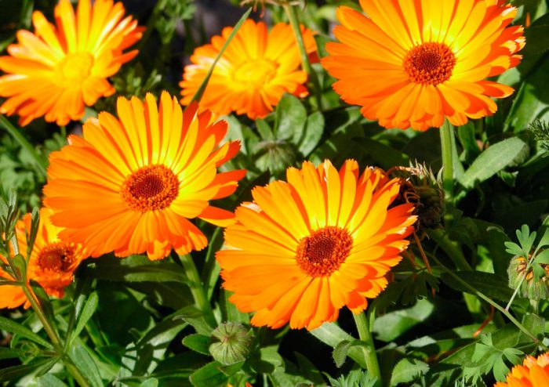
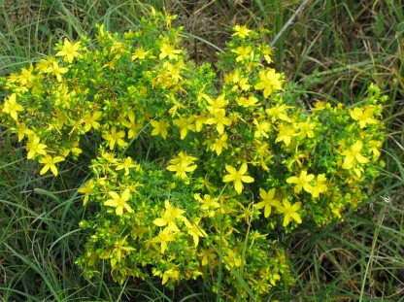
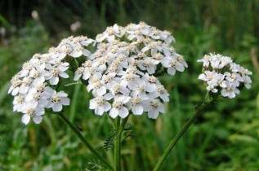
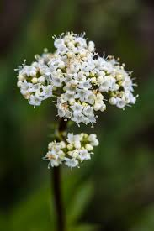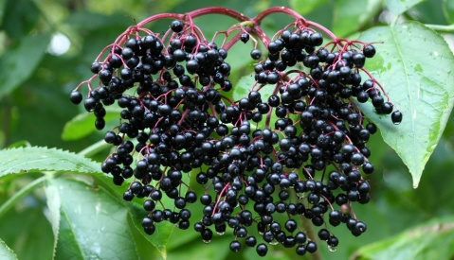
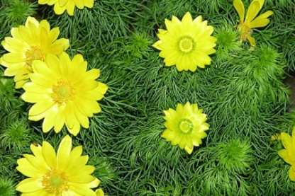

- З переліку представників фауни оберіть тих, що занесені до Червоної книги України. Правильну відповідь підкресліть. (по 1 б. за кожну правильну відповідь).

Ведмідь бурий, рись, їжак вухатий, зубр, заєць білий, горностай, кіт лісовий, видра річкова, лелека чорний, тушканчик великий, мідянка звичайна, ящірка зелена, тхір степовий, кінь дикий. (14 балів, бо всі належать до Червоної книги України).

Станція «Туристична»
На даній станції учасники виконують практичні завдання з туризму на швидкість та правильність. Завдання, які потрібно виконати на цій станції.
- Зібрати речі в рюкзак для походу. Із запропонованих речей обрати лише ті, що потрібні для багатоденного походу.
(Компас, карта, ролики, електрочайник, подушка, ноутбук, намет, килимок, кружка, миска, ложка, казанок, ліхтарик, фен, аптечка, сірники, парасолька, шкарпетки, плащ-накидка, консерви м’ясні та рибні, глобус, мило, зубна паста та щітка).
Діти мають скласти до рюкзака: компас, карта, намет, килимок, кружка, миска, ложка, казанок, ліхтарик, аптечка, сірники, шкарпетки, плащ-накидка, консерви м’ясні та рибні, мило, зубна паста та щітка. (16 балів, по 1 балу за кожну правильну річ).

- Із зібраним рюкзаком капітан команди та інші учасники долають по черзі туристичний етап купини.

- Команди встановлюють намет на швидкість.

- Команда складає із сухих гілок три запропоновані типи вогнищ: «курінь» («конус»), «зіркове» і «колодязь». (За кожне правильно складене вогнище – 2 бали).

Підведення підсумків заняття, визначення переможців, нагородження учасників.

Використана література:
- 25 цікавих фактів про Україну, яких ви досі не знали. – Режим доступу: https://ckp.in.ua/news/11623
- Ануфрієва С. Лісова скарбниця. Довідник лікарських рослин. – К.: “Глорія”, 2013. – 224 с.
- Будна Н. Рослини і гриби. Визначник для учнів початкових класів. – Тернопіль: “Богдан”, 2012. – 128 с.
- Гісем О.В., Мартинюк О.О. Історія України в таблицях. - Харків: Книжковий Клуб “Клуб сімейного дозвілля”, 2007. – 480 с.
- Червона книга України. – Режим доступу: https://redbook-ua.org/
- Чи знали ви це про Україну? Неймовірно цікаві факти, про які майже ніхто не знає. – Режим доступу: http://dunrada.gov.ua/news-one/2428
- Яремійчук О.С. Козацька абетка: коротка історія українського козацтва для дітей і дорослих. – К.: Веселка, 2014. – 80 с.

ВИСНОВКИ
Туризм – це одна із форм активного і раціонального відпочинку, яка сприяє гармонійному розвитку і зміцненню здоров’я. У процесі подорожей виховується почуття колективізму, дисципліна, організованість, розвивається воля та ініціатива, поліпшується психо-емоційний стан і функціональні можливості усіх систем і органів людського організму. Цілодобове перебування на відкритому повітрі, ночівки в наметах загартовують організм. Тому люди, які систематично займаються туризмом, набагато рідше хворіють.
Туристсько-краєзнавча діяльність – це системно організоване життя дітей, у якому однаково представлені всі сфери життєдіяльності дитини. Туристично-краєзнавча робота реалізує навчально-інформативну функцію (ознайомлення із специфічними особливостями історії та культури регіону), розвиваючу функцію (розвиток спостережливості, уміння аналізувати, порівнювати, узагальнювати), виховну функцію (патріотичне, екологічне, трудове, фізичне виховання, виховання морально-вольових якостей). Цілеспрямована робота в туристсько-краєзнавчому гуртку дає нові знання, формує екологічне мислення, розвиває правильні погляди на взаємодію суспільства і природи, сприяє зв’язку теоретичних знань з життям.

СПИСОК ВИКОРИСТАНОЇ ЛІТЕРАТУРИ:
- Балабанов И.В. Узлы. – М:. – 2003. – 80 с.
- Бардин К.В. Азбука туризма (о технике пешеходных путишествий). Пособие для учителей, руководителей туристических походов со школьниками. – М.: «Просвещение», 1981. – 205 с.

Блистів Т.В., Горбацьо І.І., Нужний О.В. Теорія і практика туристичних походів: Навч. посіб. – Л.: НВФ «Українські технології», 2006. – 132 с.
- Власов А.А., Нагорный А.Г. Туризм. Учебно-методическое пособие. – М.: «Высш. Школа», 1977. – 96 с.

Грабовський Ю.А., Скалій О.В., Скалій Т.В. Спортивний туризм. Навчальний посібник. – Тернопіль: Навчальна книга. – Богдан, 2008. – 304 с.
- Збірник опорних конспектів для занять в гуртках пішохідного туризму / за ред. Тимко М.І. – Ужгород, 2006. – 95 с.
- Ільницький В.І., Рафалюк М.І., Цимбал Н.М., Ільницька У.В. Основи медичних знань туриста:Навчальний посібник. – Тернопіль: Навчальна книга – Богдан, 2007. – 152 с.
- Карманный справочник туриста. — упоряд. Штюрмер Ю. А., - М.: Профиздат, 1985. – 274 с.
- Краєзнавство і туризм: навчальний посібник / Т.З. Маланюк.: Івано-Франківськ, 2010. – 205 с.
- Краткий справочник туриста / Ю.А. Штюрмер. – М.: Профиздат, 1985. – 272 с.
- Крачило М. П. Краєзнавство та туризм: Навч. посібник - К.: «ВИЩА ШКОЛА», 1994. – 191 с.
- Літнє оздоровлення та відпочинок дітей у прихідному туристсько-спортивному таборі: Випуск 3 / Упоряд. Т. Б. Серба. – Тернопіль-Харків: Ранок, 2011. – 192 с. – (Серія «На допомогу вихователям і вожатим»).
- Пустовойт В. Багаття. Поради з розпалювання // Шкільний туризм / під ред. Норовлянський О.Д. – К.: Шк. світ, 2009. – 128 с. (с. 83-100).
- Серба Т.Б. Спортивний туризм. – Тернопіль-Харків: Видавництво «Ранок», 2010. – 128 с. – (Серія «Шкільний гурток»).
- Справочник туриста / Сост. В.В. Онищенко; Худож.-оформитель Л.Д. Киркач-Осипова. – Харьков: Фолио, 2007. – 351 с. – (Мир увлечений).
- Спутник туриста / А. В. Бирюков, И.Я. Брауде, Б. Е. Владимирський и др. [сост. К.И. Вахлис ]. – 2 – е узд., перераб. и доп. – К. : Здоров’я, 1991. – 360 с. : ил.
- Туризм. В.И. Курилова. – М.: Просвещение», 1988. – 224 с.
- Усков А.С. Практика туристских путешествий. Учебное пособие по туризму и краеведению. – СПб.: Творческий Учебный Центр "ГЕОС", 1999. – 264 с.

